Un Guide Pratique à Auteur des Appareils Libre D'énergie : Patrick J. Kelly

Le chapitre 1 : Pouvoir de l'Aimant
Une chose que nous sommes dits, est ces aimants permanents ne peuvent pas faire tout travail. Oh oui, les aimants peuvent se supporter contre la traction de gravité quand ils collent sur votre réfrigérateur, mais, à nous sommes dits, ils ne peuvent pas faire tout travail. Vraiment?

Un aimant permanent, c'est quoi exactement ? Eh bien, si vous prenez un morceau d'adapté matériaux comme l'acier “ mild “, mettez-le à l'intérieur de la bobine de fil et conduire un fort courant électrique par l'intermédiaire de la bobine, puis qui convertit l'acier dans un aimant permanent. Combien de temps faut-il le courant dans la bobine pour faire l'aimant ? Moins d'un centième de seconde. Combien de temps l'aimant qui en résulte peut supporter son propre poids contre la gravité ? Années et des années. Qui ne vous paraît pas étrange ? Voir combien de temps vous pouvez soutenir votre propre poids corporel contre la gravité, avant que l'on se sent fatigué. Années et des années ? Non, Mois alors ? Non, Jours même ? Non.

Eh bien, si vous ne pouvez pas le faire, comment se fait l'aimant peut ? Voulez-vous dire qu'une seule impulsion pour une fraction infime de seconde peut pomper suffisamment d'énergie dans la pièce d'acier pour l'alimenter pendant ans ? Cela ne semble pas très logique, ça ? Alors, comment l'aimant le faire ?

La réponse est que l'aimant n'exerce pas de réellement aucun pouvoir du tout. De la même façon qu'un panneau solaire ne met pas n'importe quel effort dans la production d'électricité, la puissance d'un aimant s'écoule de l'environnement et non de l'aimant. L'impulsion électrique qui crée l'aimant, aligne les atomes à l'intérieur de l'acier et crée un “ dipôle magnétique “ qui a le même effet que l'électrique “ dipôle “ d'une batterie. Il polarise l'environnement quantique qui l'entourent et provoque de grands cours d'eau du flux d'énergie autour de lui. L'un des attributs de ce flux d'énergie est ce que nous appelons “ magnétisme “ et qui permet à l'aimant de coller à la porte de votre réfrigérateur et de défier la gravité pendant des années.

Contrairement à la pile, nous ne le mettons pas en une place où il détruit son propre dipôle immédiatement, si en conséquence, courants d'énergie autour de l'aimant, à peu près indéfiniment. À nous sommes dits que les aimants permanents ne peuvent pas être utilisés pour faire travail utile. Ce n'est pas vrai.



Le Moteur/Générateur d'Aimant de ShenHe Wang.
C'est une peinture d'un homme chinois, ShenHe Wang, qui a conçu et a construit un générateur électrique de capacité de cinq kilowatts. Ce générateur n'est actionné par les aimants permanents et ainsi les utilisations aucun combustible pour courir. Il utilise des particules magnétiques suspendues dans un liquide. Il devrait avoir été sur l'étalage public au Monde de Shanghai l'Expo du 1 mai 2010 au 31 octobre 2010 mais le gouvernement chinois est intervenue et ne le permettrait pas. Au lieu de cela ils lui permettraient seulement montrent une version de grandeur de montre-bracelet qui a démontré que le design travaillait, mais qui serait utile dans la génération de pouvoir :

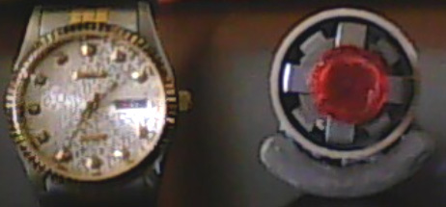

La plupart des inventeurs ne semblent pas le réaliser, mais presque chaque gouvernement est opposé aux membres du public recevant tiennent de n'importe quel artifice d'énergie libre sérieux (bien qu'ils soient heureux d'utiliser ces artifices eux-mêmes). Leur objectif est de dominer et contrôler les gens ordinaires et un facteur important dans cela doit contrôler les réserves et coûter du pouvoir. Une deuxième méthode utilisée partout doit contrôler de l'argent et sans le remarquer, les gouvernements réussissent à emporter environ 78 % du revenu des gens, surtout par les méthodes dissimulées, les taxes indirectes, les charges, fees, … si vous voulez en savoir plus, visiter ensuite www.yourstrawman.com, mais comprenez s'il vous plaît que la raison pourquoi les artifices d'énergie libre ne sont pas pour la vente dans votre magasin local concerne le contrôle politique et les intérêts financiers conférés et n'a rien du tout pour faire avec la technologie. Tous les problèmes technologiques ont été résolus, littéralement des milliers de temps, mais les avantages ont été réprimés par ceux dans le pouvoir.

Deux des générateurs de 5 kilowatts de M. Wang ont avec succès accompli la "Intégrité obligatoire de six mois du gouvernement chinois et la Sécurité” évaluant le programme en avril de 2008. Un grand consortium chinois a commencé à acheter des stations génératrices d'électricité tirées de charbon systématiquement dans la Chine pour les rénover avec de grandes versions sans pollution du générateur de Wang. Quelques informations sur la construction du moteur de Wang sont disponibles http ://www.free-energy-info.tuks.nl/Wang.pdf.

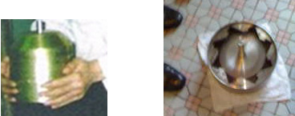

Le moteur consiste en un rotor qui a quatre bras et lequel s'assied dans une boule peu profonde de liquide qui a une suspension colloïdale de particules aimantées dans lui :

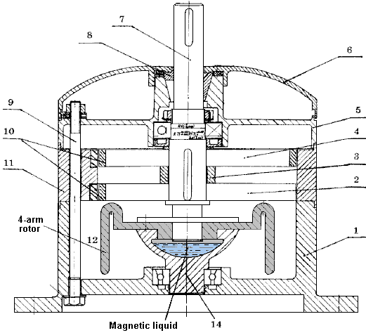

Il y a un brevet sur le moteur mais ce n'est pas en anglais et ce qu'il révèle n'est pas un montant majeur.

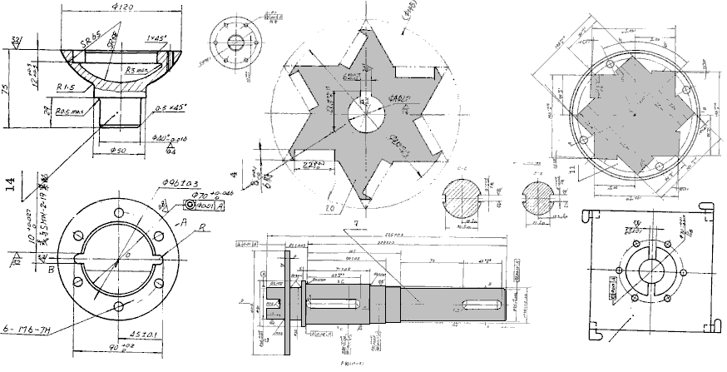

C'était l'intention de Mr Wang donner son dessin du moteur à chaque pays dans le monde et les inviter pour le faire pour eux-mêmes. Ce l'attitude très généreuse ne prend pas en considération le beaucoup a revêtu des intérêts financiers dans chaque pays, pas le plus petit de qui est le gouvernement de ce pays qui s'opposera à l'introduction de tout appareil qui tapote dans énergie libre et lequel, par conséquent, détruirait leurs ruisseaux continus de revenu. C'est possible même qu'à vous ne soyez pas permis d'aller à Chine, en seriez achetés un et le seriez rapporté avec vous pour usage à la maison.

Ce n'est pas facile d'arranger des aimants permanents dans un modèle qui peut fournir une force continue dans une direction seule, comme là a tendance à être un point où les forces d'attraction et balance de la répulsion et produit une place dans que le rotor se calme et bâtons. Il y a des plusieurs chemins éviter cet événement. C'est possible de modifier le champ aimanté en le détournant à travers un fer doux composant.

Il y a beaucoup d'autres dessins de moteur de l'aimant permanent, mais avant d'en montrer quelques-uns d'eux, il vaut de la qui discute probablement quel travail utile peut être exécuté par l'arbre tournant d'un moteur de l'aimant permanent. Avec un moteur de l'aimant permanent maison - construit où les bon marché composants ont été utilisés et la qualité d'exécution ne peut pas être tout qui grand (pourtant ce n'est pas le cas avec quelque construction de maison le plus sans aucun doute), le pouvoir de l'arbre ne peut pas être très haut. Produire le pouvoir électrique est un but commun, et cela peut être accompli en causant des aimants permanents de passer à côté de bobines de fil. Le plus proche aux bobines du fil, le plus grand le pouvoir a produit dans ces bobines. Malheureusement, faire ceci crée la résistance aimantée et cette résistance augmente avec le montant de courant électrique qui est sorti des bobines.

Il y a des chemins réduire cette résistance sur la rotation de l'arbre. Un chemin est utiliser un Ecklin - Brown style de générateur électrique où la rotation de l'arbre ne déplace pas d'aimants bobines passées, mais au lieu, mouvements un écran aimanté qui ou bien bloque et restaure une trajectoire aimantée à travers les bobines génératrices. Une matière commercialement disponible a appelé “mu métal” est particulièrement bon comme matière du bouclier aimantée et un morceau en forme d'un signe du signe plus est utilisé dans le générateur Ecklin - Brown.

Le Brevet de John Ecklin.
John W. Ecklin a été accordé le Brevet Américain Nombre 3,879,622 29e le 1974 mars. Le brevet est pour un générateur du moteur du magnet/electric qui produit une production plus grand que l'entrée nécessaire de le courir. Il y a deux styles d'opération. L'illustration principale pour le premier est :

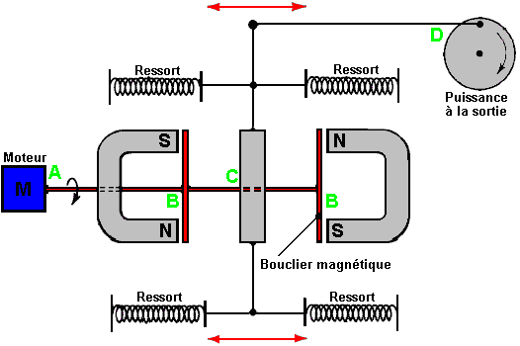

Ici, le (intelligent) l'idée est utiliser un petit moteur de bas pouvoir pour tourner un bouclier aimanté pour masquer la traction de deux aimants. Cela cause un champ de l'aimant variable qui est utilisé pour tourner une promenade du générateur.

Dans le diagramme au-dessus de, le moteur à point ‘A ' tourne l'arbre et protéger des bandes à point ‘B.=”. Ce mu métal rectangulaire démonte la forme une trajectoire très conducteur pour les lignes aimantées de force quand ils sont alignés avec les fins des aimants et ils ont coupé la traction de l'aimant dans la région de point ‘C ' efficacement. À point ‘C ', le voyageur printemps - chargé est tiré à gauche quand l'aimant droit est protégé et l'aimant de la main gauche n'est pas protégé. Quand l'arbre du moteur tourne plus loin, le voyageur est tiré à droite quand l'aimant gauche est protégé et l'aimant de la main droite n'est pas protégé. Cette oscillation est passée à côté de liaison mécanique pour point ‘D ' où il est utilisé pour tourner un arbre propulsait un générateur.

Comme l'effort a eu besoin de tourner le bouclier aimanté est relativement bas, il est réclamé que la production dépasse l'entrée et donc peut être utilisé pour propulser le moteur qui tourne le bouclier aimanté.

La deuxième méthode pour exploiter l'idée est montrée dans le brevet comme :

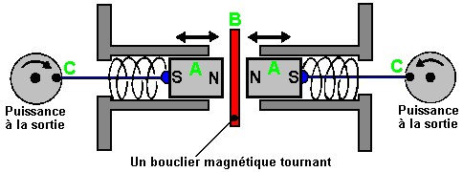

Ici, la même protégeant idée est utilisée pour produire un mouvement à mouvement alternatif qui est converti à deux mouvements rotatifs pour conduire deux générateurs alors. La paire d'aimants ‘A ' est placé dans un logement et a pressé vers l'un l'autre par deux printemps. Quand les sources sont complètement étendues, ils sont juste clair du bouclier aimanté ‘B '. Quand un petit moteur électrique (ne montré pas dans le diagramme) mouvements le bouclier aimanté hors du chemin, les deux aimants sont repoussés de l'un l'autre comme leurs perches Nord fortement est proche ensemble. Cela comprime les sources et à travers les liaisons à ‘C ' ils tournent deux arbres pour produire le pouvoir de la production.

Le Générateur Ecklin - Brown.
Une modification de cette idée est le Générateur Ecklin - Brown. Dans cet arrangement, le protégeant arrangement aimanté mobile fournit une production électrique directe plutôt qu'un mouvement mécanique :

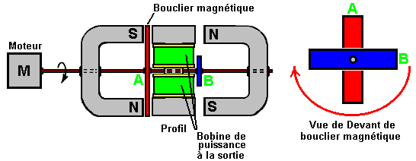

Ici, le même moteur et le tournant arrangement du bouclier aimanté est utilisé, mais les lignes aimantées de force sont bloquées de couler à travers un central I - Piece. Ce I - Piece est fait de tranches du fer feuilletées et a une bobine du ramassage ou les bobines l'ont blessé autour.

L'appareil opère comme suit :

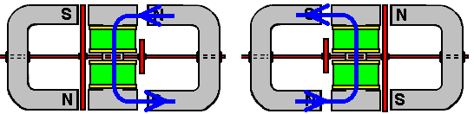

Dans la place montrée sur la gauche, les lignes aimantées de courant de la force vers le bas à travers les bobines du ramassage. Quand l'arbre du moteur a tourné un quatre-vingt-dix degrés supplémentaires, la situation se produit à droite et là, les lignes aimantées de courant de la force vers le haut à travers les bobines du ramassage. Cela est montré par les flèches bleues dans le diagramme. Ce renversement de flux aimanté a lieu quatre fois pour chaque rotation de l'arbre du moteur.

Pendant que le dessin Ecklin - Brown suppose qu'un moteur électrique est utilisé pour tourner le mu - métal bouclier, là ne paraît pas être toute raison pourquoi la rotation ne devrait pas être faite avec un moteur de l'aimant permanent.

Formes toroïdales sont clairement importants dans de nombreux dispositifs qui tirez en énergie supplémentaire de l'environnement. Cependant, le générateur Ecklin-Brown semble un peu compliqué pour la construction de maisons, le principe peut être utilisé avec un style beaucoup plus simple de construction où les noyaux des bobines sortie sont des barres droites des matériaux appropriés, tels que le fer "douce" ou peut-être les ancrages de maçonnerie plus facilement accessibles :

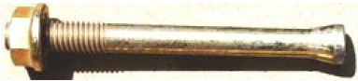

Si vous utilisez l'ancrage de maçonnerie, n'oubliez pas de couper l'extrémité conique car il modifie l'effet magnétique de manière indésirable. À l'aide d'une scie à métaux à main et un étau, coupant la fin est une chose très facile à faire et qui permet à une bobine ordinaire hélicoïdale à être enroulé sur une bobine simple qui glisse sur l'arbre ou directement sur l'arbre. Avec toute cette bobine, la tension produite augmente comme le nombre de tours dans les augmentations de la bobine. L'appel de courant maximal dépend de l'épaisseur du fil comme le plus épais le fil, plu le courant qui il peut transporter sans surchauffe.

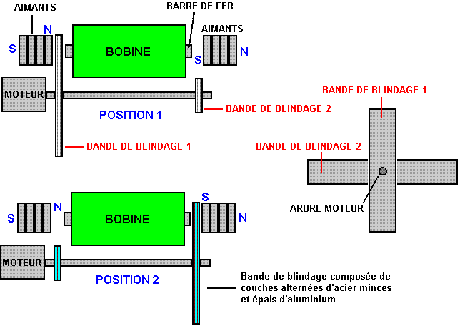

Nous pouvons utiliser un aimant ordinaire ou un ensemble d'aimants à chaque extrémité de la base droite provoque un fort champ magnétique à travers le noyau de notre bobine. Comme votre moteur tourne les deux bras de dépistage ils passent alternativement entre l'aimant à une extrémité du noyau, puis l'aimant à l'autre extrémité du noyau, en créant un champ magnétique fluctuant, en passant par la bobine.

Le dessin montre juste une bobine de sortie, mais il pourrait y avoir deux bobines :

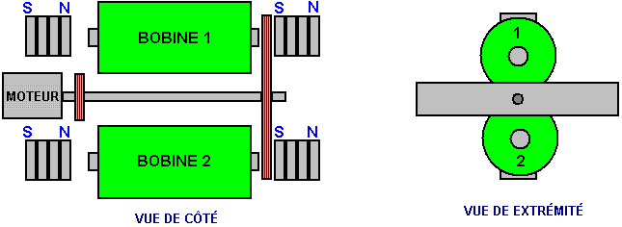

Ou il pourrait y avoir quatre bobines :

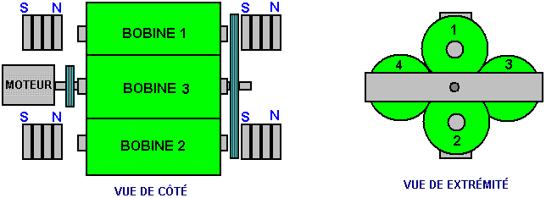

Les bobines peuvent être connectés en parallèle pour augmenter le courant de sortie, ou ils peuvent être connectés en série (dans une configuration de la chaîne) pour augmenter la tension de sortie. Tandis que les dessins montrent les boucliers connectés directement à l'arbre moteur (une courte longueur de gaines en plastique d'un morceau de fil serait probablement être utilisée pour aider avec l'alignement de l'arbre moteur et l'essieu blindage) il n'y a aucune raison pourquoi le blindage ne doit pas être sur un axe séparé monté sur roulements et entraînée par une courroie et la poulie arrangement de roue.

Avec un essieu de blindage séparé, permet un essieu long, raide à utiliser et qui permet qu'il y ait des aimants et bobines supplémentaires. Le résultat pourrait être comme ceci :

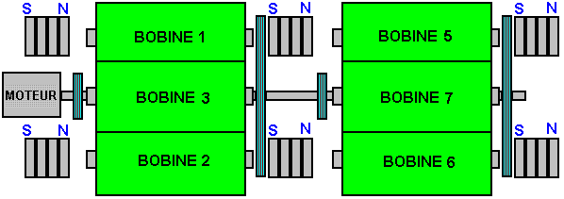

Le Moteur d'Aimant de Howard Johnson.
Revenir à moteurs de l'aimant permanents eux-mêmes, un des noms du sommet dans ce champ est Howard Johnson. Howard a construit, a démontré et a gagné le brevet 4,151,431 Américain 24e le 1979 avril, d'un bureau breveté très sceptique pour, son dessin d'un moteur de l'aimant permanent. Il a utilisé des aimants Cobalt/Samarium puissants mais très chers pour augmenter la production du pouvoir et a démontré les principes du moteur pour le printemps 1980 édition de Science et magazine des Mécaniques. Sa configuration du moteur est montrée ici :

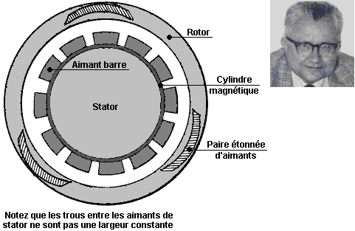

La remarque qu'il fait est que le flux aimanté de son moteur est toujours déséquilibré, donc produire une promenade du rotational continue. Les aimants du rotor sont joints dans paires marchées, connectées par un joug non - aimanté. Les aimants du stator sont placés sur un mu - métal cylindre du tablier. Mu - Metal est très très conducteur à flux aimanté (et est cher). Les états brevetés que l'aimant de l'armature est 3.125” (79.4 mm) long et les aimants du stator sont 1” (25.4 mm) large, 0.25” (6 mm) profond et 4” (100 mm) longtemps. Il affirme aussi qui les paires de l'aimant du rotor ne sont pas mises à 120 degrés séparément mais sont chancelées pour lisser dehors les forces aimantées sur le rotor légèrement. Il affirme aussi que l'intervalle de l'air entre les aimants du rotor et le stator est un compromis dans que le plus grand l'intervalle, le plus lisse la course mais l'inférieur le pouvoir. Donc, un intervalle est choisi de donner le plus grand pouvoir à un niveau acceptable de vibration.

Howard considère des aimants permanents pour être des supra-conducteurs de la pièce - température. Vraisemblablement, il voit matière aimantée comme avoir des directions de la rotation de l'électron dans les aléatoires directions afin que leur champ aimanté net est zéro proche jusqu'aux rotations de l'électron est aligné par le processus du magnetising qui alors crée un filet total champ aimanté permanent, maintenu par le courant électrique supraconducteur.

L'arrangement de l'aimant est montré ici, avec l'enterrez des aimant intervalles répartis du dessin dans le brevet de Howard :

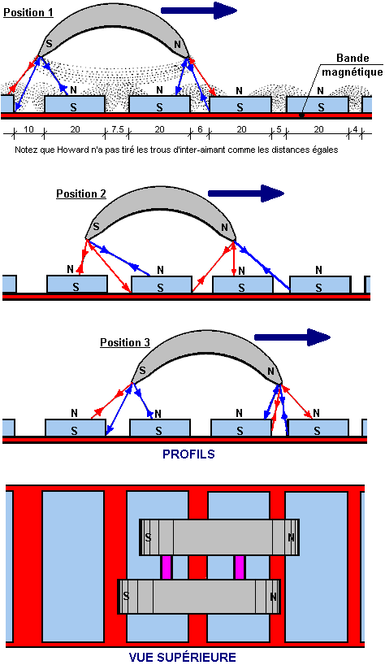

l'article du magazine peut être vu à http ://newebmasters.com/freeenergy/sm-pg48.html.

Le “Carrousel” Aimant Permanent Moteur/Générateur.
Brevet Américain 5,625,241 présents les détails spécifiques d'un générateur électrique simple propulsés par les aimants permanents seul. Ce générateur peut aussi être utilisé comme un moteur. La construction n'est pas compliquée en particulier :

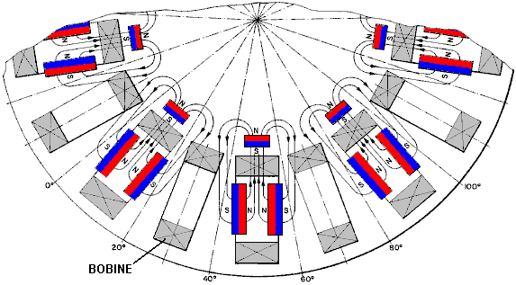

Il utilise un arrangement où les aimants permanents sont associés avec chaque deuxième bobine mis autour du rotor. L'opération est auto - propulsée et l'arrangement de l'aimant est défini clairement :

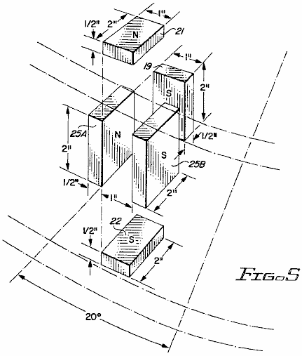

Et l'arrangement physique de l'appareil n'est pas compliqué en particulier :

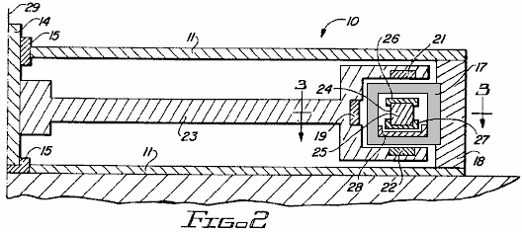

C'est un brevet qui vaut lire et considérer sans aucun doute, particulièrement depuis que ce n'est pas une présentation compliquée de la part des auteurs, Harold Ewing, Russell Chapman et David Porter. Ce apparemment le générateur très efficace paraît être eu vue sur à présent. Il paraît complètement clarifiez ces moteurs de l'aimant permanents sont une option complètement viable pour le constructeur de maison et ils sont capable de productions du pouvoir substantielles sur longues périodes, cependant, qu'il devrait être noté que les moteurs qui utilisent des aimants seul sont notoirement difficiles de devenir opérationnel et pendant qu'il peut être fait, les moteurs qui utilisent déplacer protéger ou ont battu protéger électrique sont beaucoup plus viables pour le premier temps constructeur–moteurs tel que le Charles moteur Flynn ou le Stephen moteur Kundel.

Le Moteur Aimant de Robert Tracy.
Quelques gens ont opté pour moteurs de l'aimant permanents où le champ est protégé au moment approprié par un composant en mouvement du moteur. Robert Tracy a été accordé le Nombre 3,703,653 à Brevet Américain 21er le 1972 novembre pour un “Moteur À mouvement alternatif avec les Moyens de la Conversion du Mouvement.” Son appareil utilise des boucliers aimantés placés entre paires d'aimants permanents au point approprié dans la rotation de l'arbre du moteur :

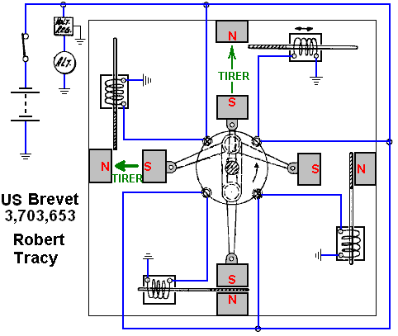

Le Moteur de Ben Teal.
Les moteurs de ce genre sont capables de production du pouvoir considérable. Le moteur très simple, originairement construit par Ben Teal qui utilise du bois comme la matière de la construction principale, a été accordé le Nombre 4,093,880 à Brevet Américain en juin 1978. Il a trouvé que, utiliser ses mains, il ne pourrait pas arrêter l'arbre du moteur qui tourne malgré lui être un tel dessin du moteur très simple :

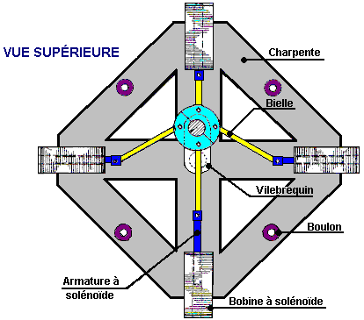

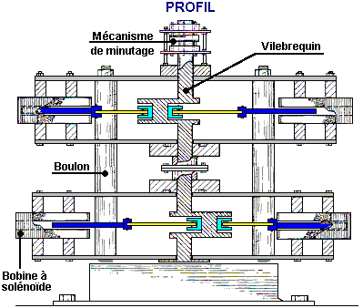

L'opération du moteur est aussi simple que possible avec seulement quatre changements faits de métal élastique, poussé par une came sur l'arbre du rotor. Chaque changement propulse juste c'est électro-aimant quand il a besoin de tirer et le déconnecte quand la traction est complétée. Le résultant moteur est très puissant et très simple. Le pouvoir supplémentaire peut être eu par juste empilement un ou couches plus supplémentaires sur l'un l'autre. Le diagramme précité montre deux couches empilées sur l'un l'autre. De seulement on mis de quatre changements et une came est eu besoin peu importe comment beaucoup de couches sont utilisées, comme les solénoïdes verticalement au-dessus de l'un l'autre est installé dans parallèle ensemble comme ils tirent en même temps.

Le pouvoir délivré par le moteur de la Sarcelle est une indication du pouvoir potentiel d'un moteur de l'aimant permanent qui opère dans un chemin plutôt semblable en déplaçant des boucliers aimantés pour obtenir un mouvement à mouvement alternatif.

Le Moteur Aimant de James Jines.
James E. Jines et James W. Jines : Le Brevet 3,469,130 Américain a été accordé à Jines 23e le 1969 septembre “Moyens pour Protéger et Unshielding Aimants Permanents et Moteurs Aimantés Utilising le Même” et lequel est dans l'Appendice. Ce dessin du moteur de l'aimant utilise protéger sélectif des aimants de la promenade pour produire une force continue dans une direction. Il a aussi un arrangement mécanique pour ajuster le protéger pour ajuster le pouvoir du moteur progressivement.

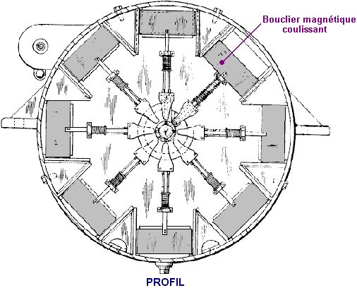

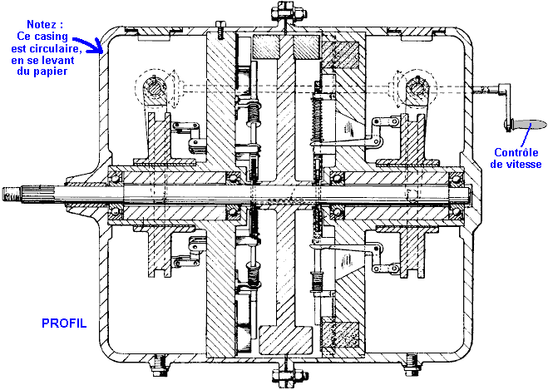
C'est un dessin très intéressant de moteur aimanté, particulièrement depuis qu'il ne demande pas toutes matières qui ne sont pas disponible de beaucoup de fournisseurs aisément. Il a aussi l'avantage de n'avoir pas besoin de toute forme d'ajustement exact ou équilibrer de forces aimantées le faire opèrent.

Le Moteur Aimant de Stephen Kundel.
Le dessin du moteur de Stephen Kundel est montré dans détail plein dans son brevet qui est montré sur page A - 968 de l'Appendice. Il utilise un mouvement oscillant simple pour placer le “stator” aimants afin qu'ils fournissent un rotational continu force sur l'arbre de la production :

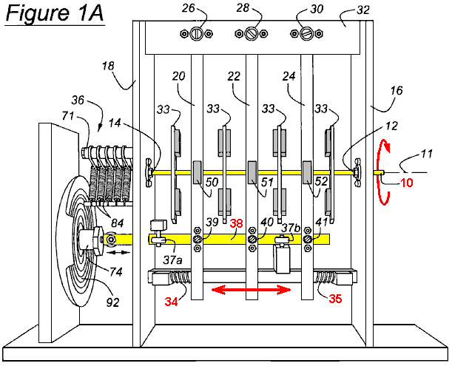

Ici, le bras jaune en a marqué 38, balance à droite et gauche, poussée par un solénoïde bobine 74. Il n'y a aucune raison évidente pourquoi ce mouvement à bascule ne pourrait pas être accompli par une liaison mécanique connectée à la production tournante arbre 10. Les trois arment 20, 22 et 24, en étant pivoté à leurs points supérieurs, est poussé dans une place centrale par les printemps 34 et 35. Les aimants 50, 51 et 52, sont déplacés par ces bras, en causant une rotation continue de la promenade de la production arbre 10. Le mouvement de ces aimants évite la place où les aimants arrivent à un point d'équilibre et ferment à clé dans une place seule.

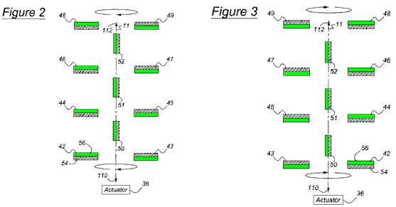
Fig.2 et Fig.3 exposition la place des aimants, avec le Fig.3 exposition de la place un point dans la rotation de l'arbre de la production qui est 180 degrés (demi un tour) plus loin sur que la place montrée dans Fig.2.

Quelques autres, plus puissants arrangements de l'aimant qui peuvent être utilisés avec ce dessin sont montrés dans le brevet plein dans l'Appendice.

Cette conception ne semble pas faire appel aux nombreux constructeurs en dépit du fait qu'il doit être un des moteurs aimant plus faciles à installer et à faire des travaux. Le niveau de puissance de sortie peut être aussi grand que vous le souhaitez comme des aimants, des couches supplémentaires peuvent être ajoutés. Le fonctionnement est très simple et on peut, peut-être, voir plus facilement si le bras de seul levier est considéré. Le bras de levier a deux positions de travail. Dans la même position, il agit sur un ensemble d'aimants de rotor et en deuxième position, il agit sur une deuxième série d'aimants de rotor. Donc, nous allons examiner chaque jeu à son tour. S'il y a deux aimants près de l'autre, un fixe en position et les autres libres de se déplacer comme ça :

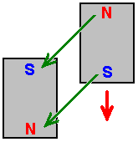

Les aimants ont une forte attraction entre eux en raison des pôles Nord et Sud, attirer les uns les autres. Cependant, comme les deux pôles du Sud se repoussent mutuellement, le mouvement de l'aimant qui approchait n'est pas directement sur les flèches vertes affiché mais est initialement dans le sens indiqué par la flèche rouge. Cette situation se poursuit, avec l'aimant mobile s'approchant, qu'il fixa aimant et l'attraction entre eux se renforce tout le temps. Mais, la situation change immédiatement les tronçons aimant mobile, c'est le point le plus proche à l'aimant fixe. Impulsion commence à le porter depuis, mais à ce moment-là, la direction de l'attraction entre les aimants commence à s'opposer à l'acheminement de l'aimant mobile :

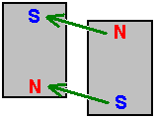

Si l'aimant fixe reste dans cette position, puis l'aimant mobile va osciller brièvement et s'arrêtent juste en face de l'aimant fixe comme ça :

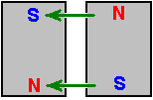

Les forces d'attraction entre les deux aimants est maintenant totalement horizontal et il n'y a aucune force sur l'aimant mobile pour l'amener à se déplacer. Il s'agit de choses simples, compris par quiconque a examiné des aimants permanents afin de voir ce qu'ils font. Stephen Kundel est bien conscient de cela, et alors il déplace l'aimant "fixe" rapidement à l'écart avant la traction arrière-direction ralentit l'aimant mobile. Il déplace l'aimant sur le côté et glisse l'autre en position comme ceci :

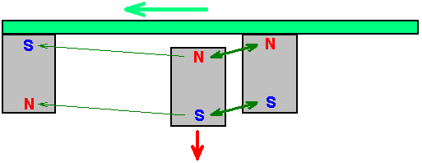

L'aimant nouveau est maintenant beaucoup plus proche de l'aimant mobile et donc a une bien plus grande influence sur elle. Les pôles de l'aimant de nouveau correspondant les pôles de l'aimant mobile qui les fait d'écarter une forte croissance, conduisant l'aimant mobile partir dans la direction, dans qu'il se déplaçait. L'aimant mobile se déplace très rapidement et donc obtient hors de la portée des aimants fixes assez rapidement, après quoi, les "fixes" aimants du stator sont déplacés de retour dans leur position d'origine où ils agissent de la même manière sur la prochaine aimant mobile attaché au rotor.

Cette opération très simple exige seulement une petite force de déplacer les aimants du stator sur le côté entre leurs deux positions, tandis que la force entre les aimants du stator et des aimants de rotor peut être élevée, produisant une puissance considérable rotation à l'axe sur lequel sont fixés les disques de rotor.

L'efficacité du système est accentuée davantage parce que quand les aimants du stator sont en première position montrée, le deuxième aimant "fixe" n'est pas assis inactif, mais au lieu de cela, elle agit sur l'aimant du prochain disque rotor :

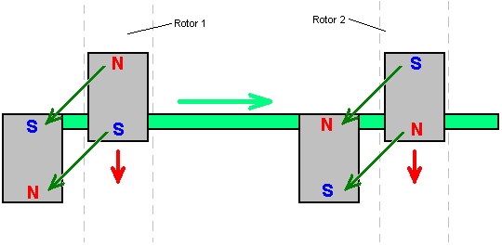

Pour ce faire, les aimants attachés au disque Rotor 2 doivent être placé de sorte que leurs mâts sont l'inverse de ceux attachés à Rotor disque 1. Stephen utilise un haut-parleur vaciller la barre horizontale sur laquelle sont montés les aimants du stator, en arrière et en avant comme un haut-parleur a ce mécanisme déjà intégré. Moteur à aimant permanent de Don Kelly utilise également cette idée très simple de déplacer les aimants du stator de la route au moment opportun.

Le Moteur Aimant de Charles Flynn.
Faites breveter les USA 5,455,474 3e le 1995 octobre démodé et montré dans plein dans l'Appendice, donne des détails de ce dessin intéressant. Il dit : “Cette invention est en rapport avec une méthode de produire l'énergie utile avec les aimants comme la force motrice et représente une amélioration importante sur constructions connues et c'est un qui est plus simple à construction, peut être fait pour être soi-même commencer, peut être été plus facile d'ajuster, et peut être été moins possible de sortir l'ajustement. La présente construction est aussi relativement facile de contrôler, est relativement stable et produits alimentaires un étonnant montant d'énergie de la production étant donné la source de conduire énergie qui est utilisée. La présente construction fait usage d'aimants permanents comme la source de conduire énergie mais expositions un nouveaux moyens de controlling l'interaction aimantée ou associer entre les membres de l'aimant et dans une manière qui est relativement accidentée, produits alimentaires un montant substantiel d'énergie de la production et moment de rotation, et dans un appareil capable d'être utilisé pour produire des montants substantiels d'énergie.”

Le brevet décrit plus qu'un moteur. Le premier on est comme ceci quand vu du côté :

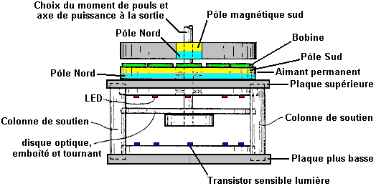

Une vue explosée, expositions les parties différentes clairement :

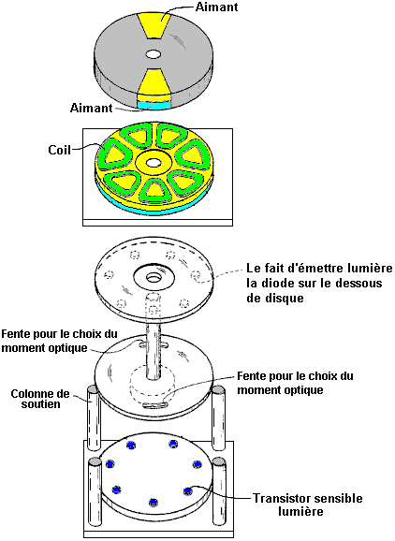

Cette construction est relativement simple et toujours l'opération est puissante. Le pouvoir est fourni par trois aimants, montrés ombragé dans bleu et jaune. L'aimant inférieur est dans la forme d'un disque avec les perches arrangées sur les grands, circulaires, plats visages. C'est l'aimant du stator qui ne déplace pas. Placé au-dessus de lui est un disque fait de matière non - aimantée (a ombragé dans gris) et lequel a deux aimants enfoncés dans lui. Ce disque est le rotor et est attaché à l'arbre vertical central.

Normalement, le rotor ne tournerait pas, mais entre les deux disques il y a une bague de sept bobines qui sont utilisées pour modifier les champs aimantés et produits alimentaires rotation puissante. Le propulser au-dessus de ces bobines est très simple et il est arrangé en brillant une poutre de lumière de la Violette Extrême d'une des Diodes Émettant Légères à travers une fente dans un disque de réglage optique a attaché à l'arbre tournant. Les LEDs et les photo transistors sont alignés avec les centres des sept bobines. La place et largeur de la fente contrôlent sur que le photo transistor est changé et pour comment long il les restes ont propulsé au-dessus. C'est un arrangement très net et compact. La partie vraiment intéressante du dessin est comme les bobines modifient les champs aimantés pour produire le pouvoir de la production de l'appareil. L'orientation des perches de l'aimant peut être échangée partout, à condition que cela soit fait pour tous les trois aimants.

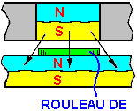

Montré ici est la situation quand un des aimants du rotor a tourné à où c'est précité des bobines en haut qui ne sont pas propulsées toujours. La perche Du sud de l'aimant du rotor est attirée à la perche Nord qui est le visage supérieur entier de l'aimant du stator comme montré par les trois flèches. Si un voltage est appliqué à la bobine, alors cet accouplement aimanté est interrompu et est changé. Si tout moment de rotation est développé par suite de la bobine qui est propulsée au-dessus, alors il sera développé à l'un et l'autre côté de la bobine stimulée. Si la bobine n'est pas propulsée au-dessus, alors il y aura l'attraction pleine entre les aimants et aucuns rotational forcez sera produit. Vous remarquerez qu'il y a deux aimants tournants (un nombre égal) et sept bobines (un nombre bizarre) donc quand un des aimants du rotor est au-dessus d'une bobine, alors l'autre n'est pas. Ce chancellement des deux places est essentiel pour produire le moment de rotation du rotational lisse, continu et auto - commençant sans tout besoin de tourner l'arbre manuellement.

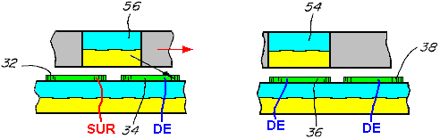

Le diagramme au-dessus d'expositions un morceau de les deux côtés du disque du rotor, expliquer l'opération des bobines. Sur la gauche, aimant 56 chevauchements bobine 32 et enroule 34. Enroulez 32 est propulsé au-dessus et cela casse le lien aimanté sur le côté de la main gauche d'aimant 56. Mais, enroulez 34 n'est pas propulsé au-dessus, donc l'attraction entre aimant 56 et l'aimant du disque sous les restes des bobines. Bien que cette attraction soit à un angle descendant, il crée une poussée sur le rotor, en le conduisant vers le droit comme montré par la flèche rouge.

Pendant que cela se passe, la situation autour de l'autre côté du disque du rotor, est montré à droite. Ici, l'aimant 54 est au-dessus de bobine 36 et cette bobine n'est pas propulsée au-dessus, donc il n'y a aucune résultant promenade dans l'un et l'autre direction - seulement une traction descendante sur l'aimant du rotor, vers l'aimant du stator en dessous lui. La bobine 38 adjacente n'est pas aussi propulsée au-dessus et donc n'a aucun effet sur la rotation. Cette méthode d'opération est même près de cela du dessin du moteur de Robert Adams décrit dans le prochain chapitre. C'est important de comprendre que cette méthode d'opération n'est rien comme cela pulsers du John Bedini où la rotation d'un disque est causée par la pulsation électrique a appliqué à une bobine qui crée une poussée de la répulsion à un aimant du rotor. Au lieu, ici, la bobine agit comme un bouclier aimanté, être fourni le pouvoir possible minimum pour faire son travail. La bobine est, dans effet, un bouclier qui n'a pas de parties en mouvement, et donc est un mécanisme très intelligent pour vaincre la tendance pour les aimants du rotor pour se fixer aux aimants du stator et prévenant rotation.

À tout moment, six des sept bobines dans ce dessin sont inactifs, donc dans effet, seulement une bobine est propulsée. Ce n'est pas un égout courant majeur. C'est important de comprendre que le pouvoir de ce moteur est fourni par les aimants permanents qui tirent vers l'un l'autre. Chacun des deux aimants applique une traction horizontale sur le rotor chaque septième d'un tour, c'est, chaques 51.1 degrés dans la rotation. Comme les bobines sont un nombre irrégulier, le rotor arrive chaques 25.5 degrés à une traction aimantée à la rotation, en premier d'un aimant du rotor et alors de l'autre aimant du rotor.

Il suit alors, que le pouvoir du moteur peut être augmenté en ajoutant plus d'aimants. Le premier pas dans cette recherche pour pouvoir supplémentaire est ajouter un deuxième aimant du disque et bobines sur l'autre côté du rotor, afin qu'il y a une deuxième traction sur l'aimant. Cela a l'avantage ajouté qu'il équilibre le vers le bas traction du premier aimant du disque avec une traction montante, donner une poussée horizontale rehaussée et équilibré comme montré ici :

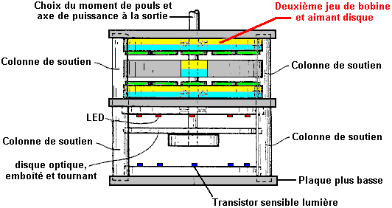

La bobine qui change avec la couche supplémentaire de bobines est montrée ici :

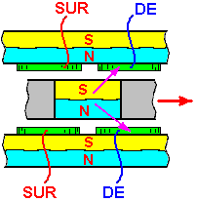

Cela produit une plus grande poussée horizontale. Pendant que ce dessin va pour performance optimum, je suggère qu'une forme beaucoup plus simple de construction avec une bague d'aimants du neodymium circulaires standards pourrait être utilisée au lieu d'un grand aimant du disque, et les bobines circulaires ordinaires ont placé sur les aimants circulaires, et cela autorise des grands rotors du diamètre être construit, le plus grand diamètre qui donne le plus grand pouvoir de l'arbre de la production, :

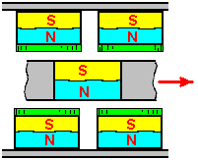

Augmenter le pouvoir de l'arbre de la production avancent encore, les ensembles supplémentaires d'aimants et bobines peuvent être ajoutés comme montré ici :

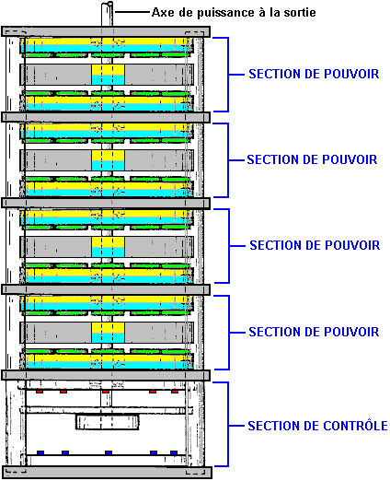

De lui devrait être se souvenu que la section du réglage montrée au-dessus pourrait être remplacée par un NE555 horloge circuit Sur qui produit un ruisseau stable de / Fermé pulsations. Quand ces pulsations sont nourries aux bobines, le moteur tourne, en travaillant comme un esclave lui-même au pouls. Cela donne un contrôle de la vitesse immédiat pour le moteur aussi bien qu'éviter le besoin pour le positionnement précis du disque emboîté qui permet au LEDs de briller sur au phototransistors à l'instant approprié directement. Si cette approche est prise, alors la section du réglage montrée au-dessus serait omise.

L'ensemble de circuits que Charles spécifie pour propulser les bobines pour bloquer les champs aimantés des aimants permanents utilise le N - Channel MOSFETs et est très simple. Est son circuit ici pour conduire une des bobines :

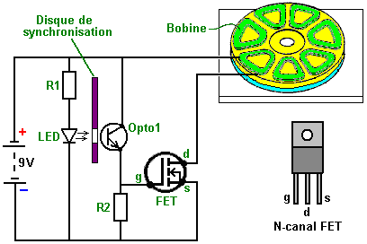

Juste cinq composants sont utilisés. Le courant à travers la bobine est contrôlé par un transistor. Dans ce cas c'est habituellement un Transistor du Champ - Effet a appelé un " FET ". Le type le plus commun de FET est utilisé, à savoir un " N - Channel " FET qui est l'équivalent rugueux à un transistor NPN comme décrit dans Chapitre 12. Un FET de ce type est éteint quand le voltage sur lui est " barrière " (a marqué " g " dans le diagramme) est 2.5 volts ou inférieur. Il est allumé quand le voltage sur lui est la barrière est 4.5 volts ou plus.

Nous voulons que le FET allume dans ce circuit quand le moteur chronomètre le disque est dans la bonne place et est fermé à tous les autres temps. Cela est arrangé en faisant briller la lumière d'une Diode Émettant Légère ou " a MENÉ " à travers un trou dans le disque du réglage qui tourne avec l'arbre du moteur. Quand le trou est en face des MENÉ pour la bobine en haut qui sera propulsée, éclats légers à travers le trou et sur à un appareil léger sensible, Charles a opté pour utiliser un transistor Léger Sensible, mais une résistance léger dépendante tel qu'un ORP12 pourrait être utilisée au lieu. Quand les éclats légers sur le " appareil Opto1 " dans le diagramme du circuit, c'est la résistance tombe dramatiquement, en élevant le voltage sur la barrière du FET et l'allumant. Quand le trou du disque du réglage déplace devant les LED, la lumière est coupée et le FET barrière voltage tombe vers le bas, en éteignant le FET. Cet arrangement cause la bobine du moteur d'être changé à de temps en temps seulement le bon temps donner une rotation puissante de l'arbre du moteur. Dans le circuit, la résistance " R1 " est s'assurer là que le couler courant à travers les LED n'est pas excessif. La résistance " R2 " a une basse valeur comparée à la résistance de " Opto1 " quand aucuns automnes légers sur lui, et cela tient le voltage de la barrière du FET jusqu'à une basse valeur, en s'assurant que le FET est complètement fermé.

Comme vous peut voir, c'est un circuit très simple fondamentalement. Cependant, comme un de ces circuits est utilisé pour chaque bobine (ou chaque paire de bobines s'il y a un nombre égal de bobines dans cette tranche du moteur), le circuit dans les apparences brevetées complètement compliquées. C'est réellement très simple. La résistance " R1 " est utilisé pour limiter le courant courant à travers tout du LEDs a utilisé et pas juste a LED. Vous pourriez, bien sûr, utilise une résistance pour chacun MENÉ si vous vouliez à. Le circuit pour propulser deux bobines (et ne montrer pas le disque du réglage) apparences comme ceci :

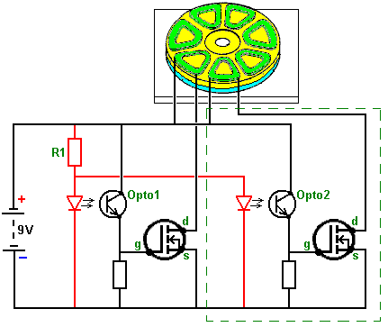

La section à l'intérieur de la ligne sacrée verte qui est le circuit identique pour la deuxième bobine. Cette addition au circuit est faite pour chaque bobine à qui point, le moteur est prêt à courir. Si, comme serait les couches normales, plusieurs d'aimants sont utilisées, alors les bobines placées au-dessus de l'un l'autre peuvent être connectées dans une chaîne comme ceci :

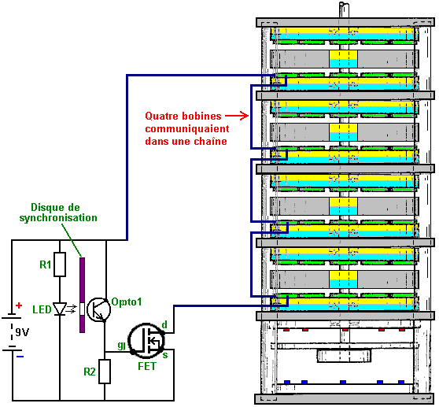

Les connectant plusieurs bobines " en série " (dans une chaîne) aimez ceci, réduit le nombre de composants électroniques eu besoin et il s'assure que les pulsations à chacun de ces bobines sont à exactement le même instant. Ou bien, c'est possible d'installer ces bobines à travers l'un l'autre " dans parallèle ", le choix est dicté par la résistance des bobines généralement. Le dessin breveté montré au-dessus paraît indiquer qu'il y a un grand intervalle entre les LEDs et les appareils optiques. Ce n'est pas le cas comme la plupart des gens probablement choisirait de garder l'intervalle entre les LED et l'appareil léger dépendant aussi petit que possible, en les montant afin qu'ils sont juste clair du disque du réglage sur chaque latéral de lui.

Dans ce brevet, Charles Flynn remarques que ce moteur de l'aimant peut être utilisé pour presque tout but où un moteur ou la promenade du moteur est exigée et où le montant d'énergie disponible ou a exigé pour produire la force motrice peut varier peu à zéro. Charles a produit des moteurs de ce type qui est capable de rotation à très haute vitesse - 20,000 tr/min et avec moment de rotation substantiel. Les vitesses moindres peuvent aussi être produites, et le moteur peut être fait pour être auto - commençant. À cause du bas pouvoir opérer l'appareil ont exigé, Charles a été capable opérer le moteur qui utilise juste un neuf volt, pile sèche disponible en magasin.

Une candidature qui paraît très approprié pour ce dessin du moteur est l'appareil de chauffage Frenette montré dans Chapitre 14. Utiliser ce moteur pour conduire les disques à l'intérieur du tambour de l'appareil de chauffage produirait un appareil de chauffage qui paraît être conduit par seulement une pile de neuf volts. Cependant, pendant que c'est l'apparence, la réalité est que le pouvoir de ce moteur vient des aimants permanents et pas de la pile. Le courant de la pile est utilisé pour prévenir la traction moins évoluée des aimants seulement et il n'est pas utilisé pour conduire le moteur.

Pendant que l'usage d'un disque du réglage est un arrangement très satisfaisant, c'est aussi possible d'utiliser l'ensemble de circuits électronique au lieu du disque du réglage mécanique, les appareils de l'opto et les LEDs. Ce de qui est eu besoin ici est un appareil qui produit une série de pulsations du voltage qui peuvent être utilisées pour conduire le voltage de la barrière de chaque FET d'en dessous 2.5 volts à plus de 4.5 volts. Il regarde comme si le 555 éclat de l'horloge célèbre serait convenu à cette tâche et il fuirait la pile de neuf volts certainement. Cependant, nous avons plus qu'on a mis de bobines qui ont besoin d'être couru. Par exemple, si nous a disons, quatre ensembles de bobines conduire en propulsant en haut quatre FET différents transistors un après l'autre, alors nous pourrions utiliser un " Fossé Par Huit " éclat, comme le 4022 éclat. Cet éclat peut être se mis à diviser par tout nombre de deux à huit. Tout qui sont eus besoin de sélectionner le nombre pour diviser par, est un rapport entre deux des épingles sur l'éclat.

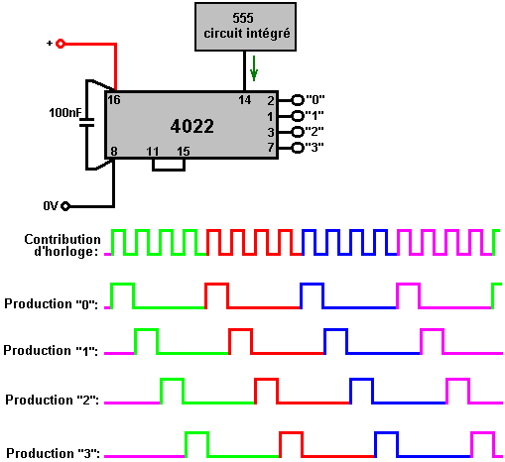

Le voltage de la production sur les épingles a marqué " 1 ", 2 ", 3 " et " 4 " suivent haut l'autre comme montré dans le diagramme au-dessus. Donc, chacun de ceux-ci les épingles de la production seraient connectées aux barrières FET dans cet ordre et le FETs serait allumé dans ce même ordre.

Avec le 4022 éclat, les rapports pour le taux de division sont comme suit :

Pour ‘Divide par 7 opération ', connectez l'épingle 10 pour en épingler 15
Pour ‘Divide par 6 opération ', connectez l'épingle 5 pour en épingler 15
Pour ‘Divide par 5 opération ', connectez l'épingle 4 pour en épingler 15
Pour ‘Divide par 4 opération ', connectez l'épingle 11 pour en épingler 15
Pour ‘Divide par 3 opération ', connectez l'épingle 7 pour en épingler 15
Pour ‘Divide par 2 opération ', connectez l'épingle 3 pour en épingler 15

Quand utiliser un circuit comme ceci, le pouls du 555 éclat est mis à une très basse valeur comme demi une seconde, afin que l'arbre du moteur peut être commencé. Une fois il obtient déplacer, le pouls est augmenté pour accélérer le moteur progressivement. Un avantage de cette méthode est qu'il autorise le contrôle de la vitesse, et si le moteur était utilisé pour propulser un appareil de chauffage Frenette, alors le contrôle de la vitesse agirait aussi comme un contrôle de la température pour l'appareil de chauffage.

Un 555 circuit de l'éclat possible peut être :

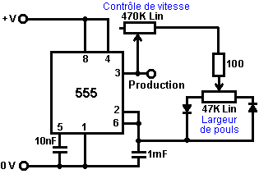

Comme ceci la vitesse autorise à être contrôlé et quand la vitesse exigée est atteinte, la largeur de la pulsation peut être ajustée pour donner l'attraction courante minimum pour maintenir cette vitesse alors. Il y a, bien sûr, beaucoup d'autres circuits convenables qui pourraient être utilisés au lieu de celui-ci et Chapitre 12 vous informeront de quelques-uns d'eux aussi bien qu'expliquer comme les circuits travaillent et comment les construire.

S'il donc se passe que c'est difficile de trouver des aimants circulaires convenables avec les perches sur les visages opposants, alors je suggère que ce devrait être possible d'utiliser des aimants rectangulaires standards partout et bobines rectangulaires comme montré ici :
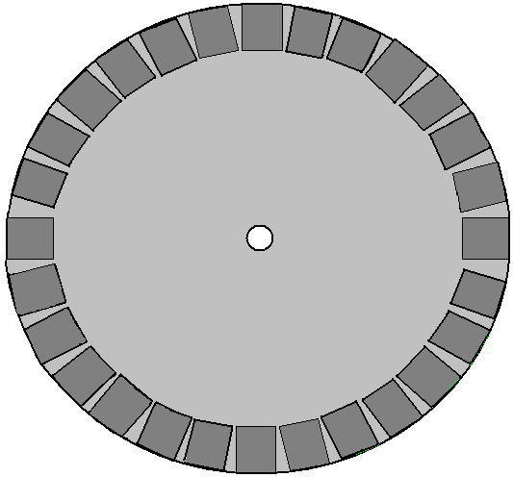

Et pendant que cet arrangement n'est pas aussi magnétiquement effectif qu'un aimant circulaire, il a la commodité d'autoriser la construction d'un rotor de toute dimension choisie. Idéalement, il devrait y avoir un nombre bizarre d'aimants contrairement au stator montré au-dessus, ou manquer que, un nombre bizarre de bobines. Ou bien, le rotor pourrait avoir un nombre bizarre d'aimants donc comme permettre auto - commençant. Mais, il devrait être noté que si le moteur sera conduit par un battant système électronique, alors c'est plus simple avoir un nombre égal d'aimants sur le stator et commencer le moteur qui déplace à la main beaucoup. C'est parce qu'avec un nombre bizarre d'aimants du stator, les sondes de l'opto ne sont pas en face de l'un l'autre exactement et donc ne tirez pas ensemble. Avec un nombre égal d'aimants du stator, les bobines qui sont 180 degrés séparément peuvent être installées ensemble comme ils tirent sur exactement le même temps. Avec le disque du réglage optique emboîté, les fentes sont en face de l'un l'autre exactement et égalent la largeur des aimants du rotor, mais les bobines (presque) en face de l'un l'autre n'est pas propulsé à exactement le même temps de temps en temps, bien que soit possible que leurs arcs propulsés se chevauchent pour partie de leur opération. Cela pourrait être approvisionné pour en utilisant un délai du monostable pour la bobine sur le côté opposé du disque électroniquement.

L'objectif de chaque bobine est à juste, et seulement juste, annulez dehors le champ aimanté de l'aimant permanent en dessous it. Le champ aimanté produit par la bobine dépend du coulant courant dans la bobine, le nombre de tours dans la bobine et la région du coil. L'écoulement courant dépend du diamètre du fil et le voltage appliqué à lui. C'est nécessaire monter juste un aimant sur le stator et expérimenter avec la bobine jusqu'à votre promenade courante probablement et la bobine permet au rotor de filer freely. Quel que soit le résultat de la bobine est, devrait être des ok pour tous les aimants bien que soit possible qu'ils varient dans force un morceau.

L'Artifice Magnétique de Steorn.
La compagnie Irlandaise Steorn ont produit un système qui est presque identique au Charles Flynn aimant moteur juste décrit. Ils appellent leur appareil " Orbo " et son opération est à peu près le même. L'avance faite par Steorn est qu'ils ont imaginé un système de la pose d'un masque aimanté très intelligent qui utilise le toroids du ferrite blessé avec une cuivre fil bobine. C'est une méthode habile de changer l'attraction aimantée de temps en temps. Quand la bobine emporte un courant suffisant il produit un spiralling de champ aimanté circulaire autour du toroid et n'aller pas le toroid dehors. Ce champ n'a pas d'attraction pour les aimants extérieurs. Il ne fait aucune différence si la direction du courant courant à travers la bobine est renversée comme le résultant champ aimanté juste file autour du toroid dans la direction opposée et exécute le même blocage aimanté de la bague du ferrite qui forme le toroid exactement. Si aucuns courants courants, alors le fil cuivre ne barre pas l'influence de la bague du ferrite et les aimants permanents sur le rotor est attiré à lui fortement, en causant le rotor de filer.

Sur leur site web www.steorn.com, Steorn illustrent leur dessin comme ceci :

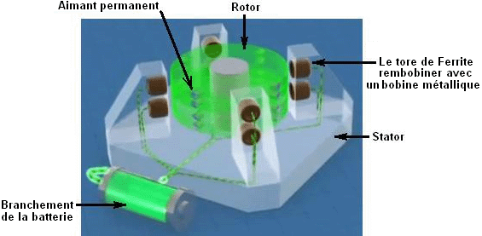

Dans cette mise en oeuvre, huit bagues du ferrite sont montées sur le stator dans quatre emplacements quatre-vingt-dix degrés séparément. Ceux-ci sont enroulés avec cuivre installez bobines qui peuvent être propulsées par une pile, par un mécanisme du réglage. Le rotor a enfoncé dans il, huit paires de petits aimants permanents, aussi a espacé quatre-vingt-dix degrés séparément.

Dans exactement le même chemin comme l'Adams le moteur a décrit dans chapitre 2, le courant à travers les bobines est mis au niveau minimum qui permet au rotor de filer librement. Le mécanisme du réglage est changé dans alors et le moteur et le rotor donnés une rotation. Les aimants du rotor sont attirés à leurs bagues du ferrite correspondantes montées sur les poteaux du stator fortement et cela accélère le rotor.

Si aucun courant a traversé les bobines, le rotor oscillera pour avant de venir se reposer avec les aimants comme près des bagues du ferrite comme possible en avant et an arrière alors peu de temps. Pour prévenir cet événement, le circuit du réglage sent quand les aimants atteignent le ferrite sonne, et laissez-passer qui courant minimum à travers les bobines, piéger les bagues à l'intérieur d'un champ aimanté qui n'a aucun effet sur les aimants du rotor. La vitesse du rotor le cause de filer sur passé les bagues du stator à une place où les aimants sont plus proches aux prochaines bagues qu'ils sont à ceux qu'ils sont passés juste à qui point, le courant est coupé et l'attraction aimantée au ferrite sonne des recettes. C'est identique à une mode d'opération de l'Adams moteur.

Le prochain pas est aussi identique à cela de l'Adams moteur, à savoir, ajouter des bobines du pick-up pour en convertir quelques-uns de l'énergie aimantée tournante dans énergie électrique, ou recharger la pile impérieuse ou propulser l'autre matériel, ou les deux.

L'arrangement de Steorn pour faire ceci est ajouter un disque supplémentaire, en contenant des aimants permanents, au rotor et placer le fil enroule en face de ces aimants comme est normal pour un générateur. Steorn choisissent de montrer encore le résultant chargement d'énergie en haut la pile :

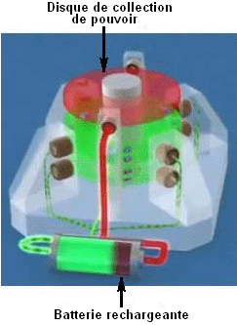

Les présentations de la vidéo sur ce style de motor/generateur sont à :
http ://www.youtube.com/watch?v=AXamGLyRkt8&NR=1
http ://www.youtube.com/watch?v=rg3rLqYMzN4&feature=related et
http ://jnaudin.free.fr/steorn/indexen.htm

Le 28 Octobre 2015, Steorn annoncé leur dernier produit appelé le Cube d'alimentation qui ressemble à ceci :

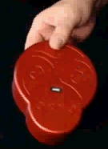

Cette boîte contient une batterie Lithium-Ion, un circuit de recharge et un port de sortie USB-C. Ceci est la dernière version de la famille de ports USB et est capable de fournir 2,1 ampères à 5 volts, ce qui est capable de recharger un ordinateur tablette ou un téléphone mobile. Si la batterie est déchargée, le circuit de recharge interne peut recharger la batterie interne deux fois par jour. Le prix de vente est incroyablement élevé à €1.200 et qui est susceptible d'encourager les gens à offrir des performances équivalentes à un prix beaucoup plus bas, ce qui je suppose doit être vu comme une bonne chose.

Nous avons tendance à penser à ce style de moteur aimant - propulsé comme être bas pouvoir. C'est probablement parce que c'est souvent le cas qui la preuve de la démonstration les mises en oeuvre de - principe montrées sont des appareils mineurs. Ces moteurs peuvent être très puissants et celui montré ici, a conçu et a construit par Mr Sung de Chine a un pouvoir de la production de 20 kilowatts ou quinze cheval-vapeur :

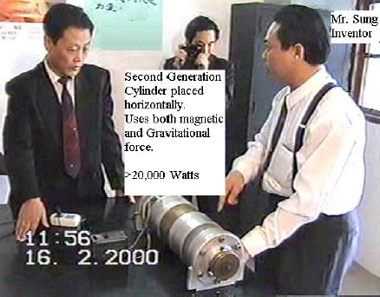

Et un autre dessin qui a un plus grand diamètre et approximativement 144 aimants ont une production rapportée de 225 cheval-vapeur :

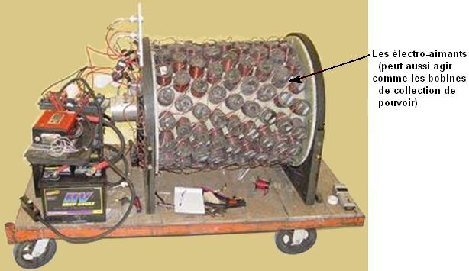

Vous remarquerez que chaque bague d'aimants est placée autour du bord du cylindre qui fournit des pulsations puissantes de 64 aimants chaques 22.5 degrés de rotation plus loin, donc c'est petit émerveillement que le moteur a le pouvoir de l'arbre considérable. Quelques-unes des bobines peuvent être changés pour rassembler le pouvoir si les conditions actives n'ont pas besoin du pouvoir de la production de l'arbre plein, en chargeant la pile de la promenade. Le cylindre intérieur tournant a des aimants permanents montés sur lui.

Le Moteur Aimant de George Soukup.
Là a utilisé pour être une vidéo sur le tissu, en montrant un moteur de l'aimant construit sur le “V” le style de placement de l'aimant qui a deux ensembles d'aimants permanents a espacé comme ceci :

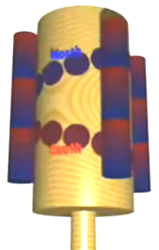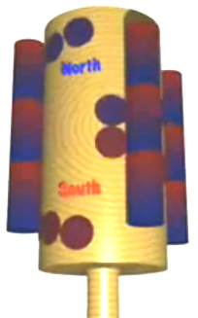

Ce style d'arrangement de l'aimant (aimants Nord montrés dans bleu et Vers le sud dans rouge) a un fermant à clé point où le changement de largement espacement resserrer l'espacement a lieu et cela cause la rotation d'arrêter là.

La mise en oeuvre montrée dans cette vidéo a les aimants V espacés plutôt plus largement séparément comme montré ici :

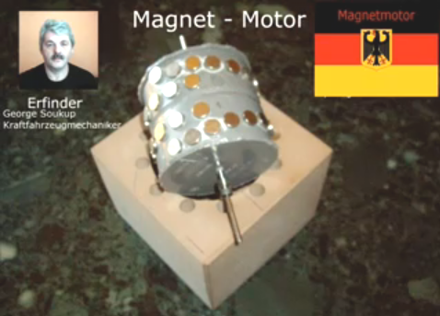

La bougie est prononcée avec un intervalle intérieur quelques quatre fois plus grand que l'intervalle à la bague externe beaucoup plus peu. Il paraît aussi que le dernier aimant intérieur a un plus grand intervalle autour du tambour que la restant bague d'aimants.

Le logement est regarder très simple, avec une bague également espacée de douze trous prendre de longs aimants avec Nord alternant et Sud ont aimanté des régions le long de leur longueur. Vous remarquerez des photographies, ce George a des cavités pour prendre douze tas d'aimants du stator, bien qu'il en utilise tout cinq pour ses démonstrations seulement.

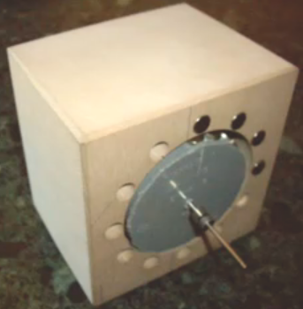

Le logement a la liquidation considérable pour le tambour et aimants. L'arbre porter arrière est mis dans le dos du logement juste :
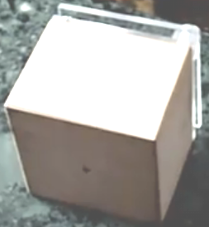

Le devant a deux draps de fibre acrylique, un tenir les aimants de l'encart dans place et un pour fournir le support de la portée du devant de l'arbre :

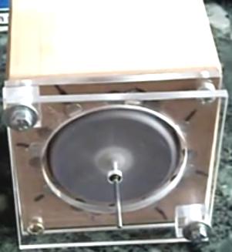

Comme là aucun commentaire n'est avec la vidéo c'est un peu difficile de ramasser tous les détails, mais il paraît que placer des aimants du stator permet au moteur de vaincre le point collant normal de l'arrangement du V - Moteur typique. La vidéo montre plusieurs arrangements y compris le groupement non - symétrique montré ici où quatre ou cinq aimants consécutifs sont utilisés et les restant fentes sont parties vide :

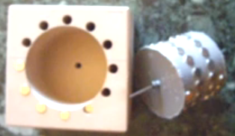

Cela ressemble à un design qui pourrait valoir la peine d'enquêter davantage comme l'implémentation montrée dans la vidéo a l'air d'opérer très bien.

Le Moteur Aimant de Dietmar Hohl.
Si vous aimeriez faire un moteur simple de ce type, alors les renseignements fournis par Dietmar Hohl vous montrent comme. Il utilise 20 diamètre du mm aimants du neodymium ronds 10 partie charnue du mm, empilée dans les paires dans le stator de cette disposition, :

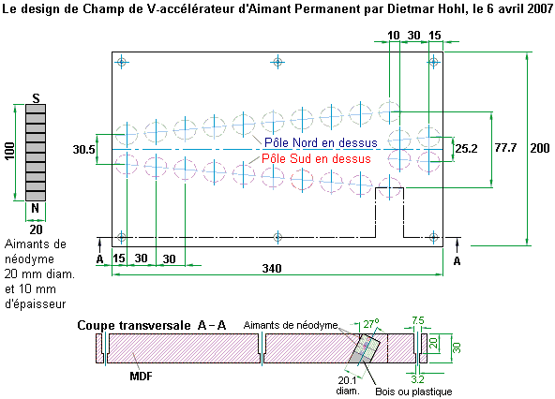

Cela montre un arrangement de la barrière aimanté construit sur un morceau plat de Fibre de bois de Densité Moyenne 30 partie charnue du mm. Les trous forés dans lui sont 20.1 mm dans diamètre et ont placé donc comme prendre deux des 10 mm les aimants épais ont empilé ensemble. Les trous sont forés à un angle de 63 degrés à l'horizontal ou 27 degrés au vertical, n'importe quel chemin que vous préférez en penser à. Sur un côté du comité, les aimants insérés ont leurs perches Nord qui font face vers le haut, pendant que sur l'autre côté du comité, les aimants sont insérés avec leurs perches Du sud qui font face vers le haut. Dietmar montre six trous pour prendre des verrous ou des vis pour attacher le morceau de MDF à un plus grand comité ou table. Ce ne forment pas toute partie du système aimanté et peuvent être omis. Une vidéo d'une version de lui dans action peut être trouvée à http ://www.free-energy-info.tuks.nl/Vtrack.mpg.

La barrière opère en causant un tas de dix des aimants de rouler le long de la piste V - Façonnée et laissez-passer doucement à travers la jonction avec les prochains mettez d'aimants V - Placés. Il peut y avoir comme beaucoup de ce V - Sets comme vous veuillez et l'aimant empile continuera à rouler encore. C'est une de la peu de barrière aimantée conçoit qui adapte pour battre du tambour l'opération comme un rotor du moteur.

Les aimants sont placés à un angle pour utiliser les champs aimantés au bord des aimants. Ils sont empilés dans les paires pour augmenter leur pouvoir. Le pouvoir du moteur dépend en vertu des aimants, comment proche les tas de l'aimant du stator sont aux VF - Piste aimants et le nombre de tas d'aimants du stator. Si vous décidez de construire un de ces moteurs, alors il est suggéré que vous faites des choses pour vous en gardant la courbure bas plus facile, utiliser trois ou quatre du Contre With Dietmar’s dimensions, a 2-V drum would be 216.5 mm (8.5”) in diameter, a 3-V drum would have a 325 mm (12.8”) diameter and a 4-V drum a diameter of 433 mm (17”) and those dimensions include the 30 mm (1 3/16”) strip which holds the magnets, so the inner drum diameters are 30 mm less in each case.

Quand faire le moteur battre du tambour, c'est possible d'utiliser une matière flexible pour tenir les aimants. Cela permet à la bande d'être mis dehors appartement pendant que les trous sont forés, et alors a attaché à l'en dehors d'un tambour rigide avec un 60 mm diamètre moindre que ceux ont mentionné au-dessus. Une gigue peut être faite pour faire forer les trous plus facile :

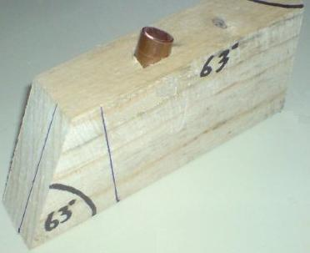

Celui-ci a eu une longueur de pipe cuivre insérée à l'angle correct pour diriger la foreuse a mordu à l'angle exact exigé. Ce moteur a été reproduit utiliser 10 aimants du mm qui étaient donner avec succès, et encore avec aimants carrés qui étaient donner, a poussé dans trous du rond et pas même a orienté dans cette mise en oeuvre preuve - de - concept que seulement a pris une heure pour construire utiliser matière du petit morceau pour donner, et lequel a travaillé :

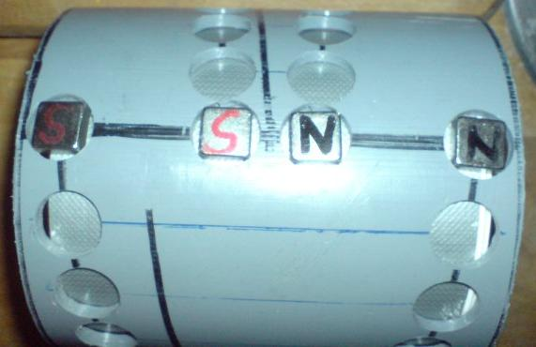

Avec le dessin de Dietmar qui utilise l'aimant des angles assortit, le nombre d'aimants eu besoin est assez haut. Pour un V seul, il y a 58 aimants. Pour une 2-V version, 106 aimants. Pour une 3-V version, 154 aimants et pour une 4-V version, 202 aimants s'il y a seulement un tas d'aimants du stator, donc dix aimants supplémentaires ont besoin d'être ajouté au compte pour chaque tas de dix aimants supplémentaire d'aimants du stator. Est possible que le pouvoir du moteur augmente comme le diamètre augmente comme le bras du levier que l'aimant doit tourner le tambour, augmentations–double le diamètre à (presque) double le pouvoir.

Moteurs Simple Aimant Permanent
Il est très difficile d'utiliser la puissance des aimants permanents pour faire un moteur alimenté par eux seuls. La conception de Dietmar Hohl montrée ci-dessus est l'un des rares qui peut facilement fabriquer et testé à la maison. Le problème est que presque tous les aimants ont un champ magnétique symétrique, alors que ce qui est nécessaire pour un moteur alimenté par aimant est un champ magnétique asymétrique. Par conséquent, aimants doivent être combinées de façon à fausser leur forme un champ normal. Vous remarquerez que dans le Hohl automobiles, les aimants en voiture sont inclinées et qui est une caractéristique importante de l'utilisation des aimants dans les moteurs.

Les écoles qui enseignent actuellement le domaine entourant un bar aimant est comme ça :

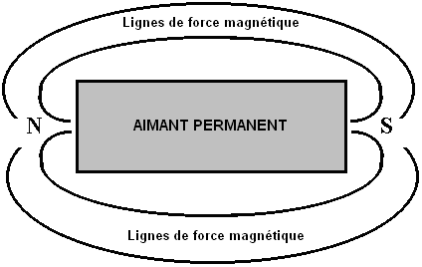

Cela est déduit par diffusion de limaille de fer sur une feuille de papier qui s'est tenue autour de l'aimant. Malheureusement, ce n'est pas une déduction correcte comme la limaille de fer fausser le champ magnétique en leur présence, chacun devient un aimant miniature dans son propre droit. Mesure plus attentive montre que le domaine effectivement produit par une barre aimant est comme ça :

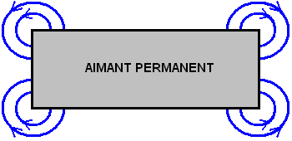

Il ya beaucoup de lignes de force, bien que ces diagrammes ne montrent que deux d'entre eux. En réalité, les lignes de force dans les coins ventilateur en trois dimensions, avec des lignes circulaires coulant courbes au-dessus du haut de l'aimant, les lignes circulaires en dessous de la face inférieure de l'aimant. Ces lignes de force sont à peu près sous la forme d'un ballon de football avec le coin de l'aimant au centre du ballon. En fait, il ya beaucoup de couches de ces lignes de force magnétique, il est donc comme avoir toute une série de ballons de football progressivement plus en plus gros centrées sur le coin de l'aimant. Il est extrêmement difficile de tirer ces lignes et de leur montrer clairement. Le livre de Howerd Johnston "The Secret World of Magnets" ("Le Monde Secret des Aimants") vous donnera une bonne idée des lignes réelles de force autour d'une barre aimantée. La disposition de ces lignes de force magnétique est généralement pas connu et si vous «lignes magnétiques de la force des images de Google, vous ne trouverez que la fiction enseignée dans les écoles. Cependant, le fait important est qu'il ya un champ magnétique tournant à chaque coin d'un aimant de bar typique. Il en résulte donc que si une rangée d'aimants est placé à un angle, alors il y aura un champ net résultant dans une seule direction.

Par exemple, si les aimants sont tournés quarante-cinq degrés vers la droite, puis le résultat serait comme ça :

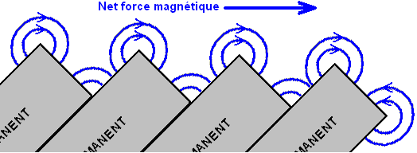

Avec cet arrangement, les coins opposés des aimants, comme illustré ici, sont plus bas et donc il devrait y avoir une force magnétique nette, poussant vers la droite, juste au-dessus de l'ensemble des aimants. Toutefois, la situation n'est pas aussi simple et directe comme vous pouvez l'imaginer. Les lignes de force magnétique supplémentaires qui n'ont pas été montrées dans le diagramme ci-dessus, agir davantage à partir des aimants et interagissent, créant un champ complex de magnétique composite. Il est fréquemment constaté qu'après quatre ou cinq des aimants qui un fossé court doit être à gauche avant la ligne d'aimants continue sur.



Deux garçons ; Anthony et Andreas, ont utilisé cet arrangement aimant pour créer une piste magnétique, et ils ont beaucoup de plaisir, envoyant un aimant glissant entre deux de ces lignes d'angles aimants. Au départ, ils ont utilisé les aimants en céramique moins chers et a obtenu un mouvement très satisfaisant lorsqu'on utilise un aimant néodyme comme la composante :

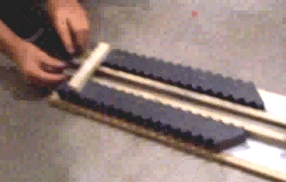

Vous remarquerez qu'ils ont réussi une rangée de 18 aimants en céramique sur chaque côté de leur voie et les résultats qu'ils obtiennent sont très bons. Ils ont trois vidéos sur le web à l'heure actuelle :

https ://www.youtube.com/watch?v=Vo2-Qb3fUYs
https ://www.youtube.com/watch?v=VeXrFfw4RSU
https ://www.youtube.com/watch?v=VTbFfEEE_qU

L'aimant mobile se compose de quatre 12 mm x 12 aimants de néodyme de mm x 12 mm (ou d'un demi-pouce de demi-pouce par demi-pouce) attachés au Nord - Sud - Nord - Sud - Nord - Sud - Nord - Sud :

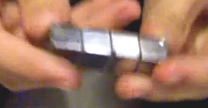

Ils n'ont pas divulgué tous les détails de ce qu'ils utilisent (accidentellement plutôt que par l'intention). Les aimants du stator en céramique sont 48 mm x 20 mm x 10 mm avec les poteaux sur chacune des faces principales. Ils placent chaque aimant avec son pôle Nord tourné vers la piste, et ils les aimants à 45 degrés d'angle. Il y a un écart de 15 mm entre les aimants du stator et des aimants mobiles des deux côtés de la piste. Bandes en bois directement les aimants mobiles.

Aimants néodyme présentent des caractéristiques très différentes à celles des aimants en céramique (et ce n'est pas seulement la force du champ magnétique). Il n'est pas inhabituel pour les expérimentateurs à trouver que les appareils fonctionneront bien avec un seul type d'aimant, mais pas avec l'autre type. Ici, les développeurs ont également essayé à l'aide de deux séries d'aimants en néodyme inclinée cinq sur chaque côté de leur voie, et le résultat a été une poussée plus puissante sur leurs aimants mobiles.

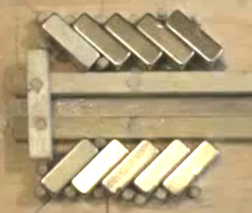

Les aimants sont maintenus en place dans cette image, par des chevilles en bois enfoncés dans la planche de base. Ils ont utilisaient ces afin d'éviter tout aimant-visserie qui pourrait altérer le champ magnétique.

La prochaine étape serait pour eux alimenter un moteur à l'aide de leur technique de piste magnétique. Cependant, cela a été essayé plusieurs fois et la conclusion est qu'il est très difficile de changer une piste magnétique directement en une seule qui forme un cercle complet. Par conséquent, je propose l'arrangement suivant :

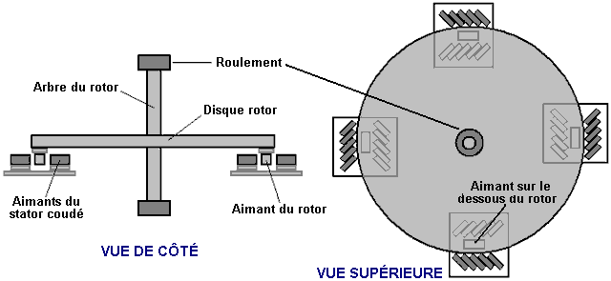

Ici, un rotor simple disque a quatre aimants (du type utilisé pour descendre la piste magnétique) attaché à la face inférieure du disque et positionnée de sorte qu'ils se déplacent à travers quatre ensembles de quatre, ou à l'extérieur, cinq coudé aimants du stator comme le disque tourne. Il importe peu si l'arbre du rotor est horizontal ou vertical. Si le disque tourne bien, des ensembles de deux bobines détectrices d'air-core peuvent être positionnés entre chacun des groupes aimant du stator afin que l'électricité est produite sous le col d'aimants de rotor de frais généraux. Si un constructeur décide d'attacher les deux disques de rotor à l'arbre du un rotor, puis deux rotors doivent être positionnées afin que l'arbre du rotor est poussé 45 degrés de rotation plutôt que chaque 90 degrés comme indiqué ici. Ce type de moteur est certainement dans le cadre de la personne moyenne de construire devraient ils être enclins à le faire.

M'a demandé de dire comment j'ai personnellement irait sur la construction d'un prototype de cette nature. Comme je l'ai très limitées des compétences construction, je le ferais comme ça :

Pour le roulement, je choisirais un ordinateur ventilateur, car ceux-ci sont équipés de roulements très bons et si on est ne pas à la main à l'intérieur d'une vieille, ordinateur obsolète, alors ils peuvent être achetés très, très bon marché. Le diamètre du ventilateur n'est pas important. Ces ventilateurs généralement ressembler à ceci :

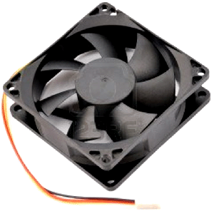

Comme la partie du ventilateur qui tourne rond normalement saillie au-dessus du cadre fixe, un disque d'espacement de bois ou de plastique est nécessaire pour fournir le dégagement. Le disque est collé au centre du ventilateur à l'aide peut-être, Impact Evostick, résine époxy ou colle super. Ensuite, il ressemblerait à ceci :

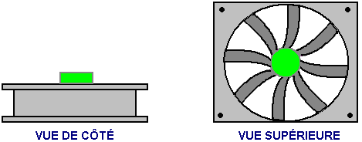

Un morceau de bois carré peut ensuite être vissé à l'entretoise, comme ceci :

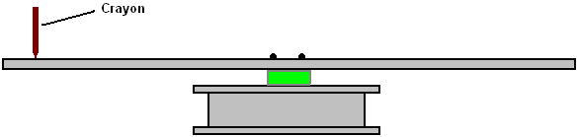

Et comme je suis désespéré à la création de dispositifs mécaniques de bonne qualité, j'ai ensuite tenir un crayon très régulièrement contre un soutien et donner le bois un essorage, afin que le crayon dessine un cercle parfait exactement centré sur le palier du ventilateur. Puis, marquant le bois et l'entretoise afin qu'il n'y a aucun doute quant à quel côté ronde, le bois est attaché à l'entretoise, je Dévisser le bois et découper autour de la ligne de crayon très soigneusement, lissage des bords du disque doucement avec papier abrasif fin. Visser le disque en place, une rotation devrait confirmer que le bord du disque reste solidement en place avec aucun chancelante du bord. En fait, si le disque n'est pas parfait, ce n'est pas un problème majeur car il est les aimants de rotor qui doivent être positionnés avec précision, et pour cela, un autre trait de crayon peut être produit en faisant tourner le disque lorsque la position désirée a été déterminée.

Aimants permanents varient énormément en taille et en force, alors quand aimants sont achetés, il s'agit de tests à l'aide d'une piste du type utilisé par Anthony et Andreas. Le stator aimants sont inclinées à 45 degrés environ à la piste et avec juste quatre de chaque côté, il s'agit de trouver l'espacement entre les deux ensembles d'aimants inclinées qui pousse les aimants du stator plus loin le long de la piste.
Bien qu'il soit intéressant de voir un moteur permanent tourner tout seul, nous voulons vraiment qu'il fasse un travail utile, et donc nous montons des bobines de sortie de sorte que les aimants du rotor passent dessus pendant la rotation :

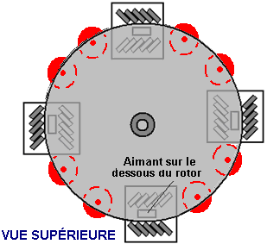

Une méthode efficace de relier les bobines de sortie ensemble vient de Denis Sabourin de la France. Les bobines sont enroulées comme des bobines bi-filaires, c'est-à-dire enroulées côte à côte avec deux longueurs identiques de fil côte à côte, en utilisant 50 grammes de fil de 0,19 mm de diamètre. Ensuite, ils sont connectés par paires et les paires placées en parallèle comme ceci :

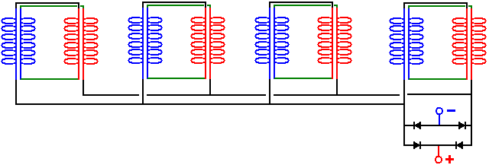

Cette méthode de connexion s'est avérée très efficace pour les bobines qui ont des aimants qui passent devant eux et la coutput pourrait être utilisée pour alimenter un Voleur Joule pour charger des batteries ou piles :

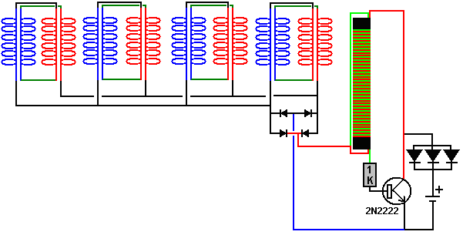

Le Moteur Aimant de Muammer Yildiz.
Muammer Yildiz a développé un moteur de l'aimant permanent puissant, le fait breveter, et le démontré au personnel et étudiants d'une université hollandaise. Pendant la démonstration, la production du pouvoir mécanique a été estimée à 250 watts et le moteur a complètement été pris immédiatement après la démonstration, séparément pour montrer qu'il n'y avait pas de sources du pouvoir cachées. Il y a une vidéo qui montre cette démonstration, localisée à, :
http ://pesn.com/2010/04/22/9501639_Yildiz_demonstrates_magnet_motor_at_Delft_University/.

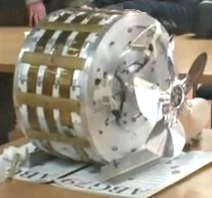

S'il vous plaît notez que c'est une traduction tentée du texte de la langue allemand de son brevet et donc, l'exactitude du contenu n'est pas absolument certaine bien que ce soit possible qu'il soit raisonnablement exact.

EP breveté 2,153,515 2010 de 17e févriers Inventeur : Muammer Yildiz
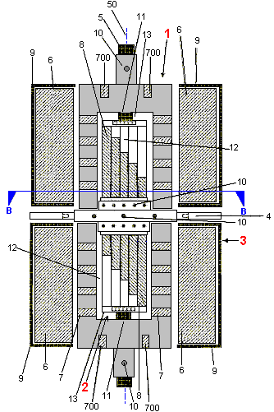
APPAREIL QUI A UN ARRANGEMENT D'AIMANTS

LE RÉSUMÉ
L'appareil a une promenade axiale tournante arbre 5 supporté afin qu'il tourne à l'intérieur d'un stator 2 qui est entouré par un stator 3 externe. Le rotor est connecté à l'arbre de la promenade fermement. Le stator externe a le dipôle aimants 6 que lesquels sont placés sur la surface intérieure d'un cylindre 9 circulaire. Ces aimants externes sont espacés autour de la surface du cylindre environnant également.

LA DESCRIPTION
Cette invention est un appareil pour produire un champ aimanté alternant qui réagit réciproquement avec un champ aimanté stationnaire. L'interaction d'un champ aimanté stationnaire avec un champ aimanté alternant a été utilisée pour quelque temps, par exemple dans brushless moteurs DC et dans lévitation aimantée.

Un objet de cette invention est fournir un appareil amélioré pour produire un champ aimanté alternant qui réagit réciproquement avec un champ aimanté stationnaire. Cela est accompli comme décrit dans Demande 1, par l'arrangement spécial des aimants du dipôle du stator intérieur, le rotor et le stator externe qui créent un effet aimanté qui garde le rotor qui flotte entre le stator intérieur et le stator externe librement, et cela agit comme une portée aimantée.

Étonnamment, il a été montré que la disposition spéciale des aimants du dipôle du stator intérieur, le rotor et le stator externe pendant rotation du rotor, produit un champ aimanté alternant est lequel autorise un mouvement pour une grande part perte - libre du rotor comme il file entre le stator intérieur et le stator externe. Ce que l'effet très utile peut être utilisé pour une variété de candidatures techniques, par exemple, qu'une portée de particulièrement bas frottement est préférée pour supporter un arbre qui doit tourner à haute vitesse.

Dans la description suivante, quand les termes mathématiques, termes particulièrement géométriques, sont utilisés - termes tel que “parallèle”, “perpendiculaire”, “avion”, “cylindre”, “angle”, etc. comme est typique quand produire des dessins industriels, mais il doit être compris que ces choses ne sont jamais accomplies dans entraînement, dû aux tolérances industrielles des composants. C'est important de se rendre compte par conséquent que cette description fait référence à la situation idéale qui ne sera jamais accomplie. Par conséquent, le lecteur a besoin de comprendre cela accepté généralement les tolérances seront impliquées dans entraînement.

L'arbre de la production file un axe autour, a appelé le “axe de l'arbre.” L'arbre lui-même est construit comme un cylindre droit d'échantillon circulaire de préférence.

Dans une incarnation préférée de cette invention, les aimants projettent hors du stator intérieur légèrement. C'est aussi le cas pour le rotor et le stator externe. Un chevauchement partiel de deux aimants est accompli quand une perpendiculaire plane à l'axe de l'arbre, les laissez-passer à travers les deux des deux aimants et les deux aimants sont considérés pour se chevaucher si cette situation se produit.

Un chevauchement partiel de trois aimants se produit quand une perpendiculaire plane à l'axe de l'arbre traverse à travers chacun des trois aimants. Le degré de se chevaucher n'affecte pas la description et le montant de chevauchement de tout deux des trois aimants peuvent être n'importe quoi de 1% à 100%, où les aimants se chevauchent complètement.

Dans une incarnation en particulier préférée de l'invention, les aimants du stator intérieur et le rotor sont capables d'aligner complètement. En plus de ceci, le stator externe est construit afin qu'il peut être tourné autour de l'axe de l'arbre afin que la proportion du contact entre les aimants du rotor et les aimants du stator externe peut être ajustée pour donner tout degré de chevauchement de 0% à 100%.

Trois cylindres imaginaires sont produits. Un par les aimants du stator intérieur, une seconde par les aimants du rotor comme ils filent autour de l'axe de l'arbre et le troisième est créé par les aimants du stator externe. Les haches de ces trois cylindres sont le même comme l'axe de l'arbre.

Idéalement, le rotor aura la forme d'un tambour ou une tasse, c'est, un cylindre creux avec un échantillon circulaire ou un morceau de pipe dont un visage de la fin est couvert par disque circulaire. Dans le centre du disque, le rotor a un trou à travers qui les laissez-passer de l'arbre. Le disque peut avoir aussi un col qui est utilisé pour serrer le rotor à l'arbre au moyen d'un verrou qui traverse l'arbre de la promenade ou par vis du ver tapotés dans le col. N'importe quel méthode est utilisée, l'assemblée de l'aimant du rotor est connectée à l'arbre de la promenade solidement. L'usage d'un serrant vis a l'avantage de permettre au rotor d'être pris pour entretien ou réparation séparément. La section du cylindre creuse du rotor, est arrangé afin qu'il y a un petit intervalle de l'air entre lui et les deux le stators intérieur et externe.

Le cylindre du rotor creux en a deux, ou plus, les aimants permanents sont montés sur lui. Ceux-ci sont espacés autour de la circonférence du cylindre du rotor également et sont placés donc comme être parallèle à l'axe de l'arbre de la promenade. Le stator externe est cylindrique dans forme et entoure le rotor, en laissant un petit intervalle de l'air entre eux et c'est axe a aligné avec l'axe de l'arbre de la promenade. Idéalement, les aimants sont montés sur le dans le cylindre du stator externe, est aligné avec l'axe de l'arbre de la promenade et leurs visages de la perche sont à angles droits à l'axe de l'arbre. C'est, une ligne tirée à travers la perche Nord et Du sud fait face de ces aimants pointera à l'arbre de la promenade, et donc un visage de la perche fera face au rotor.

C'est aussi possible pour les aimants du stator externe être tringle - façonné et former une bague complète autour du visage intérieur du cylindre du stator externe. Si cela est fait, alors les bagues aimantées ont besoin d'être séparé de l'un l'autre par spacers non - aimanté et la longueur entière du stator externe sera couvert avec ces bagues aimantées et spacers. Dans ce cas, les stators intérieurs et externes sont montés dans un rapport fixe à l'un l'autre au moyen de supports ou autres méthodes de l'installation.

Idéalement, le rotor est tenu dans place par les champs aimantés des deux stators et “flotte gratuitement” entre eux. C'est la méthode préférée. Cependant, c'est possible pour l'arbre de la promenade courir la longueur entière de l'appareil et être supporté dans les portées du rouleau.

Une construction possible est avoir les deux du stators fait dans deux parties séparées. Ceux-ci ont besoin d'être parent exactement symétrique à l'axe de l'arbre de la promenade. Être capable d'ajustement du rotational relatif au stator intérieur qui toujours a une place fixe peut aussi être arrangé aux morceaux du stator externes. Une autre option avec cet arrangement particulier est avoir la distance des composants du stator externes réglable, afin que l'intervalle de l'air entre le rotor et les aimants du stator externes peuvent être ajustés manuellement.

Un angle “alpha” est défini comme l'angle entre l'axe aimanté d'un aimant du stator intérieur et une tangente à la circonférence du stator intérieur à ce point. Un angle “bêta” est défini comme l'angle entre l'axe aimanté d'un aimant du rotor et une tangente à la circonférence du rotor à ce point. Un angle “gamma” est défini comme l'angle entre l'axe aimanté d'un aimant du stator externe et une tangente à la circonférence du stator externe à ce point. Dans une incarnation préférée de cette invention, chacun de ces angles est entre 14 degrés et 90 degrés.

C'est un avantage particulier si les aimants permanents de les deux le stator intérieur et externe ont un non plus un échantillon rectangulaire ou trapézoïdal quand vu comme être coupé par une perpendiculaire plane à l'axe de l'arbre. C'est aussi particulièrement avantageux si les aimants du rotor ont un échantillon circulaire quand a envisagé comme être coupé par cet avion perpendiculaire à l'axe de l'arbre. Les autres, non - symétriques échantillons de l'aimant sont possibles, tel que trapézoïdal, triangulaire, ou a façonné des sections en colère irrégulièrement.

C'est possible pour tous les aimants du stator intérieur pour avoir des formes identiques. De la même façon, c'est possible pour tous les aimants du stator externe pour avoir des formes identiques. C'est aussi possible pour tous les aimants du rotor pour avoir la même forme. Cependant, le positionnement du Nord aimanté et perches Du sud des plusieurs aimants ne sera pas place comme identiquement sera vu de la suivant description détaillée.

Les aimants du stator intérieur, le rotor et les stator externes ont une orientation aimantée qui les cause de repousser l'un l'autre à chaque place anguleuse du rotor. Par exemple, les aimants du stator intérieur peuvent avoir leurs perches Nord qui font face à extérieurs et dans ce cas, les aimants sur le rotor auront leurs perches Nord qui font face à inwards vers le stator intérieur. De la même façon, les aimants du stator externe auraient leurs perches Du sud qui font face à inwards pour repousser alors le (externe) perches Du sud des aimants du rotor.

Traits supplémentaires, détails et avantages de l'invention seront apparents de la description suivante d'une incarnation de l'invention et les dessins associés comme montré ici :

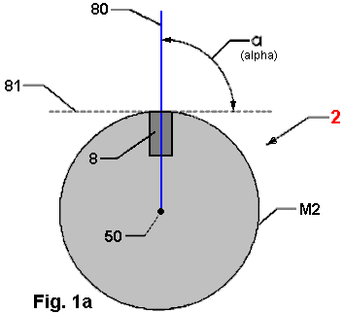

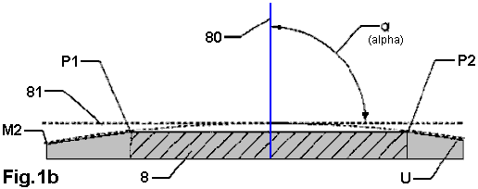

Fig.1 est une représentation schématique de l'appareil.

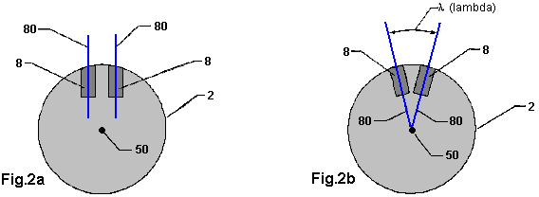

Fig.2a est une vue oblique du stator intérieur sans aimants et Fig.2b est une vue du stator intérieur à angles droits à l'axe de l'arbre.

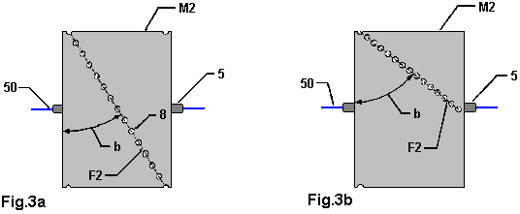

Fig.3 montre un arrangement de l'aimant pour le stator intérieur

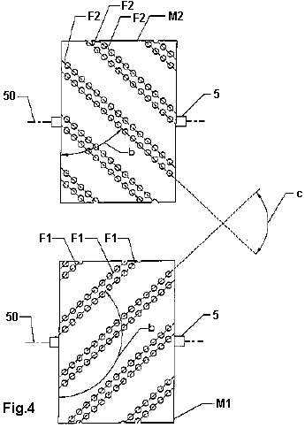

Fig.4 est une section à travers le stator intérieur, le long de la ligne A--A a indiqué dans Fig.12b

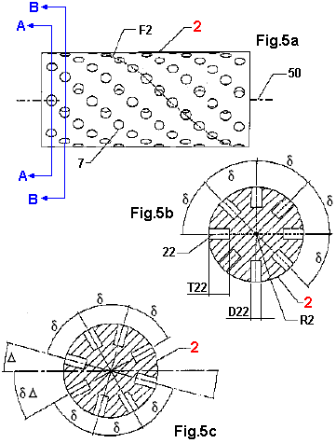

Fig.5a est une vue de l'appareil de l'attache perpendiculaire à l'axe de l'arbre et Fig.5b est une vue de l'appareil de l'attache dans la direction de l'axe de l'arbre

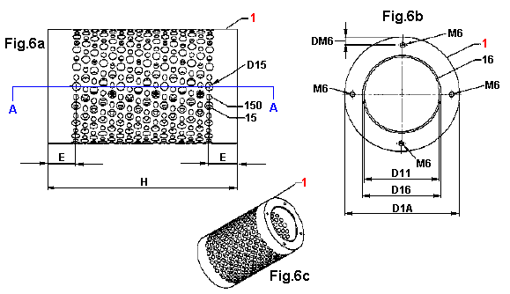

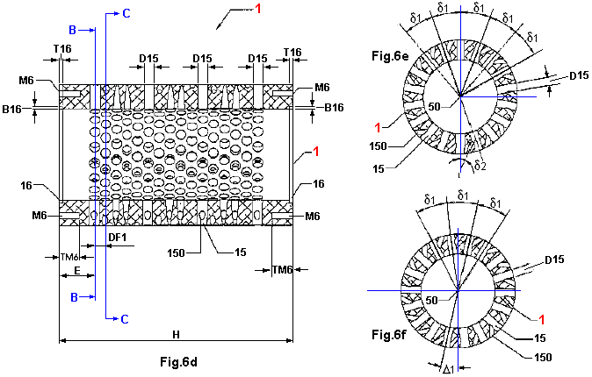

Fig.6 est une vue de la perspective du rotor

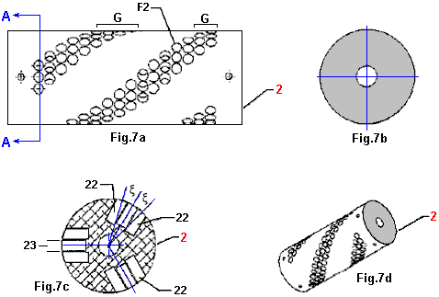

Fig.7a est une vue schématique du stator intérieur et rotor. Fig.7b est un diagramme d'angle possible de l'axe aimanté des aimants dans le rotor

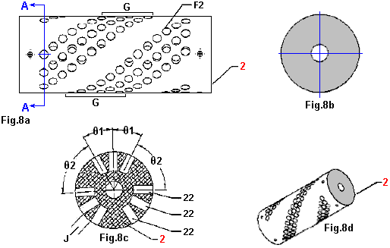

Fig.8a montre l'arrangement aimanté du rotor, le long de la direction X--Y a indiqué dans Fig.16. Fig.8b est une vue détaillée du rotor montrée dans Fig.8a.

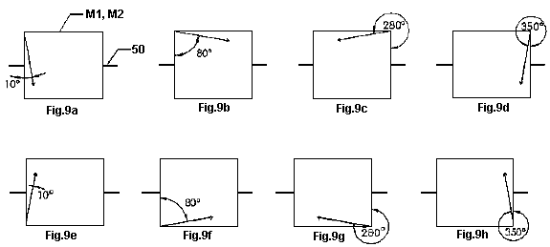

Fig.9a à 9h exposition les angles d'ensembles d'aimants ont installé dans le rotor quand a envisagé du côté. Ceux-ci sont montrés dans plus grand détail dans cette description plus tard.

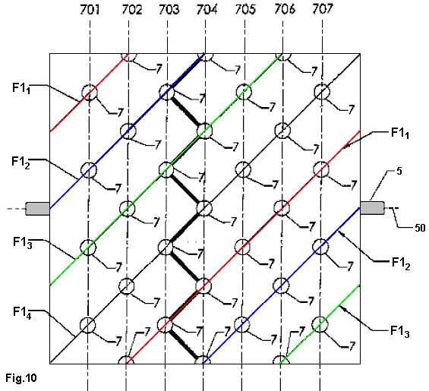

Fig.10 montre les places de ficelles de l'aimant enfoncées dans le rotor. Ceux-ci sont donnés dans plus de détail plus tard.

Fig.11 montre l'arrangement d'aimants sur stators et le rotor, montrés comme une section le long de l'axe de l'arbre.

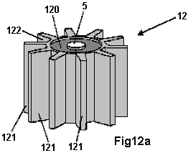

Fig.12a montre l'arrangement de cylindre et nageoires sur le rotor avant les aimants du rotor est installé dans les espaces entre les nageoires.

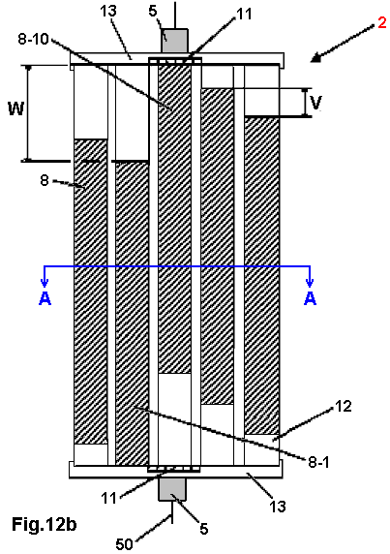

Fig.12b montre l'arrangement des aimants du rotor, comme vu dans une vue à angles droits à l'axe longitudinal du rotor.

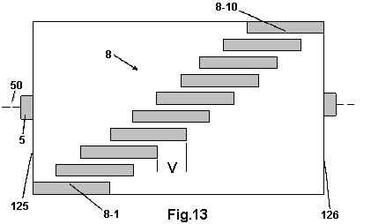

Fig.13 montre le positionnement marché des aimants du rotor. Cette vue montre la surface du rotor et c'est arbre, s'est ouvert et a mis à plat. C'est, l'exposition du rectangle ici est la totalité de la surface cylindrique du rotor réellement. Dans cette vue, les nageoires entre les aimants ne sont pas exposition pour accentuer la marche des aimants relatif à l'un l'autre.

LA DESCRIPTION DÉTAILLÉE
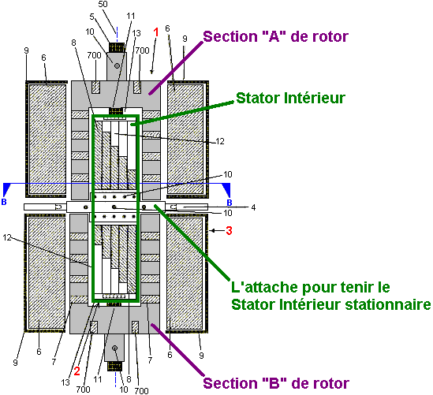

Fig.1 montre une représentation schématique de l'appareil qui a un stator 2 intérieur, un rotor 1 et un stator 3 externe, lesquels sont arrangés le coaxially autour de l'arbre axe 50 d'un pivotant arbre 5 tringle - façonné. Le stator 2 intérieur cylindrique a à chaque fin, une fin casquette 13 que lequel est dans la forme d'un disque circulaire avec une balle course que la portée 11 est montée sur lui. La portée 11, maintient la place du stator 2 intérieur relatif à arbre 5. La promenade que l'arbre 5 est fait d'une matière non - aimantée tel que plastique normalement, (pas acier) et typiquement, a un diamètre de 10 mm à 40 mm et une longueur de 100 mm à 400 mm.

Le stator 2 intérieur a un coeur 12 avec aimants 8 montés sur lui est surface externe. Le stator 2 intérieur est tenu stationnaire par une installation appareil 4 qui s'est procuré dans place dans un logement mécanique (ne montré pas), et est tenu arrangé dans ce chemin fermement.

Le rotor 1 consiste en deux rotor de la miroir - image bat du tambour, chacun avec une section de la pipe et une section du disque circulaire qui sont serrées pour conduire l'arbre 5 au moyen de ver rigidement en visse 10. Chacun des tambours du rotor a des aimants 7 montés sur lui. Ces aimants 7, est placé dans cinq places distinctes et ils ont une perche aimantée qui fait face vers l'arbre et l'autre perche qui fait face à extérieurs radialement.

Les tambours du rotor sont placés afin qu'il y a un intervalle de l'air cylindrique entre eux et les stator 2 intérieurs. Cet intervalle de l'air est de l'ordre de 3mm à 50 mm habituellement. Bien que les deux que demis du rotor sont séparés par le serrant mécanisme 4 lequel prévient le stator intérieur de tourner, le rotor divise en deux est placé afin que les aimants dans eux sont équilibrés et ainsi il n'y a aucune force irrégulière produite quand l'arbre 5 est filé à haute vitesse. Aux fins des tambours du rotor il y a des aimants 700 comme l'objectif de ce dessin est avoir le rotor suspendu magnétiquement.

Le stator 3 externe est composé de deux demis cylindres 9 séparés. Chacun de ces cylindres 9, contient des aimants 6 montés sur lui est visage intérieur. Bien que chaque section du stator externe consiste en un cylindre creux, les fins externes du stator loger la forme un disque complet qui entoure la promenade arbre 5 et former une clôture complète plutôt que laisser l'appareil ouvert aux fins. Il y a un intervalle de l'air entre les visages des aimants montés sur la surface intérieure du cadre 9 cylindrique et les visages des aimants montée sur le rotor. Ces ensembles de visage des aimants l'un l'autre et l'intervalle de l'air entre eux sont aussi typiquement 3 mm à 50 mm. Les aimants sur chacun du stators sont parallèle à l'arbre axe 50. Le stators externe est construit afin qu'il peut être déplacé relatif au stator intérieur, donc changer leur chevauchement aimanté. Cette modification peut être faite en déplaçant le stator externe quand le moteur est réellement courant.

Les aimants ont désigné 6, 7, et 8, est des aimants du dipôle et dans une incarnation préférée, ce sont aimants permanents, par exemple, consister en SmCo (cobalt du samarian) et-ou NdFeB (néodyme/fer/bore). C'est aussi possible pour un ou plus de ces aimants être un électro-aimant. La densité du flux aimantée des aimants 6, 7, et 8 sont dans une gamme de 0.4 à 1.4 Tesla de préférence.

Le cadre est fait d'une matière non - aimantée tel qu'aluminium avec une épaisseur du mur de 2 mm de préférence à 10 mm.

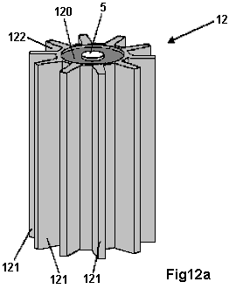

Fig.12a montre un cadre du stator intérieur fait d'une matière non - aimantée (tel qu'aluminium ou cuivre). Le cadre 12 a un cylindre 120 circulaire lequel a attaché à lui est surface externe, radial en garnit de côtes 121. Chacun de ces côtes étend le long de l'axe central du cylindre 120 le long de la longueur pleine du cylindre, c'est, de son ' basez à la surface du sommet. Les côtes sont distribuées sur la circonférence du cylindre uniformément, en formant des rainures 122. Le cylindre 120 a un trou central le long de lui est axe pour arbre 5 pour traverser. Les deux des surfaces de la fin de cylindre 120 sont encastrés pour accommoder une de la balle portées 11. Le diamètre du stator le coeur 12 est 50 mm à 500 mm avec une longueur de 100 mm à 300 mm typiquement. La largeur des côtes 121 n'est pas plus de 100 mm généralement et est 20% de la longueur des côtes 121 habituellement approximativement.
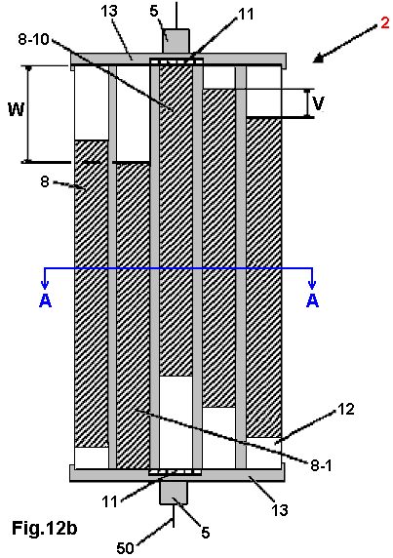

Fig.12b montre une représentation schématique du stator 2 intérieur. Le stator 2 intérieur est composé du stator intérieur cadre 12, les aimants 8 et la fin en couvre 13. Les aimants 8 sont de longueur égale mais leur longueur est moins que la longueur du stator coeur 12. Ces aimants forment la surface externe du stator. Ils se sont assis dans les rainures 122 et ont contenu dans place par les côtes 121. Le premier aimant 8-1 est inséré le rougeoiement avec la fin casquette 13. Les autres aimants 8 chacun a une compensation axiale V le long de l'arbre axe 50 arrangé afin qu'il y a une marche égale des aimants avec le dernier aimant 8-10 qui donne un coup de tête à contre la deuxième fin plaque 13. La compensation axiale V est l'intervalle total total W a divisé par (n - 1), où n est le nombre d'aimants et donc, V varie avec le nombre d'aimants utilisé. Dans un arrangement typique, V est 5% de la longueur des aimants 8.

La fin couvre 13 ont un diamètre de 50 mm à 500 mm et une épaisseur de 5 mm à 20 mm. Une longueur typique pour les aimants 8 est 100 mm. Les dimensions de l'aimant sont arrangées afin que quand ils sont placés dans les rainures 122, le stator 2 intérieur a une surface externe substantiellement constante.

Fig.13 montre une vue ouverte dehors de la surface externe du stator 2 intérieur. Ici, dix aimants 8 sont arrangés avec même espacement. Le sous côté de la bougie des aimants dans la direction de l'arbre axe 50 et donc ils ont une largeur moindre près le centre du stator qu'ils font à la surface extérieure. Le premier aimant 8-1 est placé avec son visage de la fin aligné avec le bas 125 du stator intérieur en enlèvent le coeur 12. Le restant neuf aimants (8-2 à 8-10) est chaque compensation par le montant V avec le dernier aimant 8-10 qui arrive à la surface du sommet du stator intérieur coeur 126.

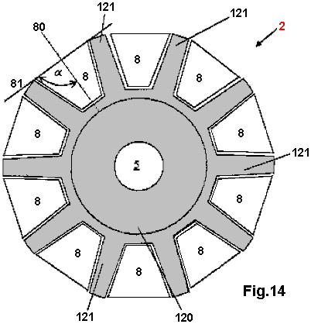

Fig.14 montre un échantillon à travers le stator 2 intérieur le long de l'avion A--A de Fig.12b. Le stator 2 intérieur a un cylindre 120 creux à travers qui l'axe central de l'arbre 5 laissez-passer. Courir le long de la surface externe du cylindre est les côtes 121. Le cylindre 120 creux a un diamètre de 100 mm et une longueur de 170 mm typiquement. Dans les intervalles formés entre les côtes 121 que les aimants 8 sont placés. Quand vu dans l'avion A--A ceux-ci les aimants ont un échantillon trapézoïdal. Ces aimants ont deux perches aimantées et les aimants est placé afin que l'axe 80 aimanté quelles courses à travers les deux perches sont radiales dans l'avion de la section A--A. Un angle α [alpha] a formé à l'intersection du dipôle aimanté axe 80 d'un aimant 8 et le tangent 81 aux côtes 121 peuvent avoir une valeur entre 14 degrés et 90 degrés. Dans le cas montré dans Fig.14 l'angle alpha est 90 degrés.

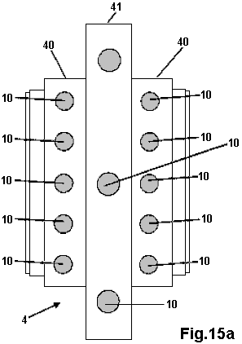

Fig.15a montre l'appareil 4 à l'attache dans une vue perpendiculaire à l'arbre axe 50. L'attache l'appareil 4 a un cylindre 40 creux intérieur avec un plus petit rayon et une bague de la fixation externe plaque 41 avec plus grand rayon. Le cylindre 40 creux intérieur et l'attache de la bague externe la plaque 41 est connectée ensemble. Le cylindre 40 creux est utilisé pour recevoir et arranger le stator 2 intérieur au moyen de vis 10. L'attache la bague 41 fait partie d'un logement mécanique (ne montré pas) pour tenir l'appareil placé fermement.

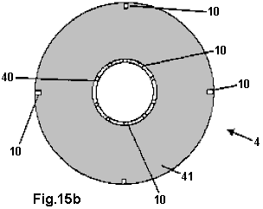

Fig.15b montre l'appareil 4 à l'attache dans une vue dans la direction de l'arbre axe 50. La bague de l'installation que la plaque 41 a à lui est périphérie, quatre en vissent 10 pour attachement au logement mécanique du cylindre 40 creux que lequel porte sa circonférence, plusieurs en visse 10 pour arranger le stator intérieur dans place.

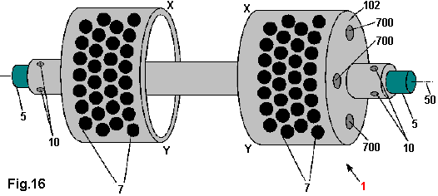

Fig.16 est une vue du rotor 1 qui est serré à arbre 5 au moyen des vis 10. Le rotor 1 consiste en deux tambours séparés attachés à un arbre creux central. Monté dans sa surface externe est une série d'aimants 7 coulée dans trous circulaires. Le rotor lui-même est construit utiliser une matière non - aimantée tel qu'aluminium ou cuivre. La distance entre les deux tambours du rotor est 15 mm et ils ont un diamètre externe de 165 mm, une hauteur de 70 mm et une épaisseur du mur de 26 mm. Chaque tambour du rotor a une surface du sommet disque 102 annulaire dans que deux ou plus d'aimants 700 sont coulés. Ceux-ci sont placés autour de la circonférence du disque uniformément comme montré dans le diagramme. L'axe du dipôle aimanté d'aimants 700 est parallèle à l'arbre axe 50.

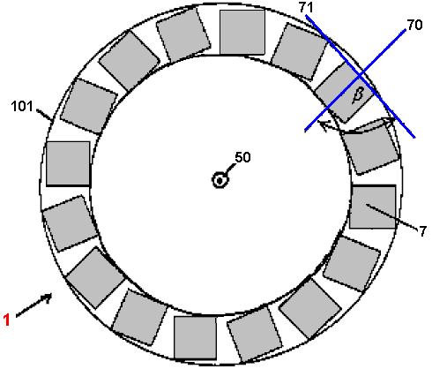

Fig.17a est une représentation schématique des orientations possibles du rotor aimants 7 quand vu comme envisagé regarder parallèle à l'arbre axe 50. Le dipôle aimanté axe 70 de rotor les aimants sept sont dans un avion qui est radial à l'arbre axe 50. L'angle β [bêta] entre le dipôle aimanté axe 70 et les 71 cassures tangentes à travers la périphérie externe du cylindre 101 creux du rotor 1 et cet angle peuvent avoir des valeurs entre 14 degrés et 90 degrés.

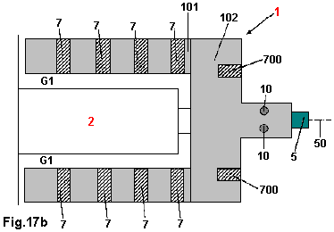

Fig17b est une vue schématique d'un tambour du rotor et partie du stator 2 intérieur, où la vue est perpendiculaire à l'arbre axe 50. Le rotor 1 est serré à l'arbre 5 par les vis 10 et a contenu dans place rigidement. L'arbre 5 laissez-passer à travers une balle qui porte l'encart dans le stator 2 intérieur et donc peut tourner relatif au stator intérieur librement. Le rotor a deux tambour, ou en forme de cloche, sections qui entourent le stator intérieur. Le rotor 1 a une section 101 cylindrique creuse qui étend loin du sommet surface 102. Depuis que le stator intérieur est arrangé et a prévenu de rotation par lui ancre l'appareil (composant 4 dans Fig.1), le rotor file le cylindre 101 creux il autour. Le cylindre 101 creux de rotor 1 est séparé du stator 2 intérieur par un intervalle de l'air annulaire G1. Le cylindre 101 creux de rotor 1 a des aimants 7 coulés dans trous dans lui. Le sommet la surface 102 du rotor 1 a aussi des trous dans lui et ceux-ci sont utilisés pour installer les aimants 700 dans lui.

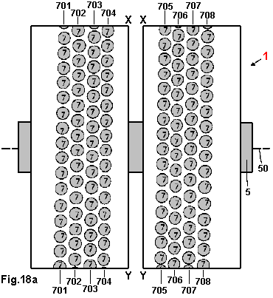

Fig.18a montre les surfaces externes des deux demis du rotor en battent du tambour 1 vergé dehors appartement au lieu d'a courbé dans un cercle dans le X--Y rabotent montré dans Fig.16. Cette surface est perpendiculaire à l'arbre qu'axe 50 et lignes d'aimants 7 sont placées dans les lignes 701 à 708. Chacun de ces lignes est compensé par rapport à la ligne à côté de lui légèrement, en résultant en une disposition du zig-zag des aimants 7.

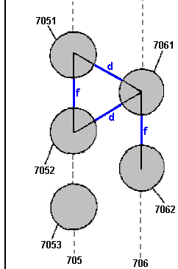

Fig.18b montre, dans détail agrandi, le positionnement des aimants 7 montré dans Fig.18a. Les centres des aimants 7 dans les lignes 705 et 706 ont une séparation constante f entre leurs bords. La distance entre toutes deux lignes adjacentes, dites, 705 et 706, est choisi afin que l'arrangement est comme montré dans Fig.18b avec séparation aimantée constante de longueur d entre les bords des aimants dans les lignes adjacentes. Par exemple, les aimants 7051 et 7052 sont la même distance comme aimants 7061 et 7062 la ligne 706 adjacente exactement séparément. Aussi, les centres des trois aimants 7051, 7052 et 7061 forme un triangle isocèle. Ce rapport contient pour tous les aimants dans toutes les sept séries 701 à 708. Bien que les aimants 7 soient montrés dans les diagrammes comme être circulaire, ils pourraient être bien d'autres formes tel que carré ou hexagonal.

La longueur que d aligne d'approximativement 3 mm à 50 mm. Une distance qui est préférée en particulier, est 5 mm. La distance gammes f d'approximativement 10 mm à 70 mm.

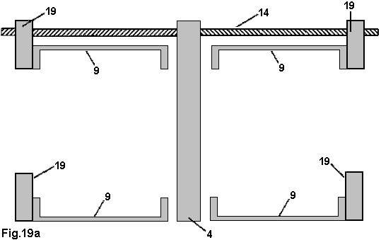

Fig.19a montre une section longitudinale à travers le logement mécanique pour l'appareil, c.-à-d. une parallèle de la section à l'arbre axe 50. Le logement mécanique inclut le support morceau 4 pour serrer le stator 2 intérieur pour le prévenir de tourner, la montagne 19 pour guider le mobile demis du stator 3 externe, et une rotation a enfilé la tringle 14 lequel peut déplacer les deux demis du stator 3 externe relatif à l'and/or du rotor le stator 2 intérieur. L'équipement l'arbre 14 a deux sections enfilées avec fils qui courent dans les directions du contraire (fils droits et gauches). La rotation de cet arbre cause les deux demis du stator externe qui loge pour installer une manière symétrique dans les directions du contraire, les inwards ou les extérieurs. Le guide les appareils 19 sont montés sur l'équipement arbre 14 et donc ils installent un avion seulement. Les sections 9 cylindriques externes quelle maison que les stator 3 externes sont attachés à la fin fermement en couvre 19. Typiquement, ce logement mécanique a une hauteur de 400 à 600 mm, une largeur de 400 mm et une profondeur de 530 mm.

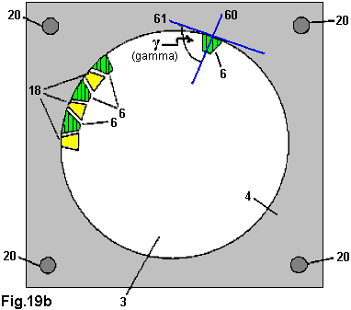

Fig.19b est une section à travers le stator 3 externe, l'avion de la section est perpendiculaire à l'arbre axe 50. Le stator 3 externe a arrangé dans il, une bague d'attaches 18 non - aimantées entre que les aimants 6 se sont procurés. Pour raisons de clarté, seulement quelques-uns des aimants 6 sont montrés bien que ces aimants soient montés sur la circonférence entière du stator 3 externe. La dimension des aimants 6 et les attaches 18 non - aimantées est choisie afin qu'ils forment un cylindre creux dont l'axe central est dans la direction de l'arbre axe 50. Le dipôle aimanté l'axe 60 des aimants 6 est perpendiculaire à l'arbre axe 50. Un angle γ [gamma] entre le dipôle aimanté axe 60 et un tangent 61 à la périphérie externe de la cavité le stator 3 externe cylindrique est entre 14 degrés et 90 degrés. Le stator 3 externe est connecté à l'installation bloc 4 qui inclut l'installation colonnes 20.

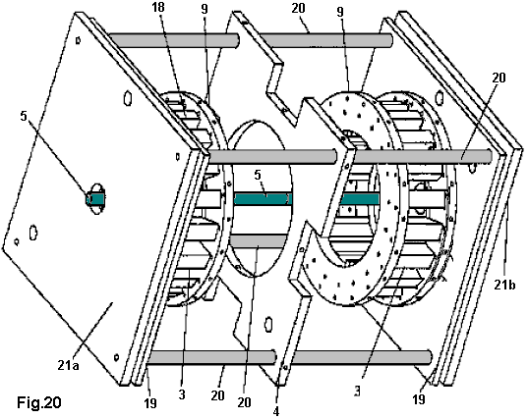

Fig.20 est une vue de la perspective du logement mécanique pour l'appareil. Le logement a à les deux fins une fin plaque 21a, 21b, que lesquels sont connectés par quatre installation piliers 20. Dans la région centrale entre ceux-ci terminez plaque il y a l'installation plaque 4 pour fixer le stator 2 intérieur. Le centre de chaque fin a un trou pour permettre à la promenade arbre 5 de passer à travers. Sur la quatre installation colonnes 20, la fin mobile en plaque 19 le logement divise en deux quel support du stator 3 externe est montré. Ceux-ci sont déplacés par la rotation de l'arbre 14 enfilé (ne montré pas dans cette vue).

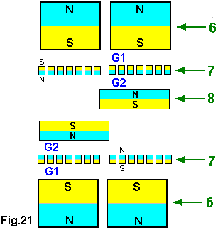

Fig.21 montre les places relatives des aimants 6 du stator 3 externe, les aimants 7 du rotor et un des aimants 8 du stator 2 intérieur dans une incarnation préférée. L'ordre fait référence à une situation dans qui les deux que demis du stator 3 externe sont déplacés vers l'un l'autre aussi loin que possible. Cette situation résulte en un chevauchement complet des trois couches aimantées. La perche Nord du dipôle aimants 6, 7 et 8 sont indiqués avec la lettre N et les perches Du sud avec la lettre S.

L'intervalle de l'air G1 entre la périphérie externe du stator 2 intérieur et la périphérie intérieure du rotor 1, et l'intervalle de l'air G2 entre la périphérie externe du rotor 1 et la circonférence intérieure du stator 3 externe, peut être n'importe quoi de 3 mm à 50 mm.

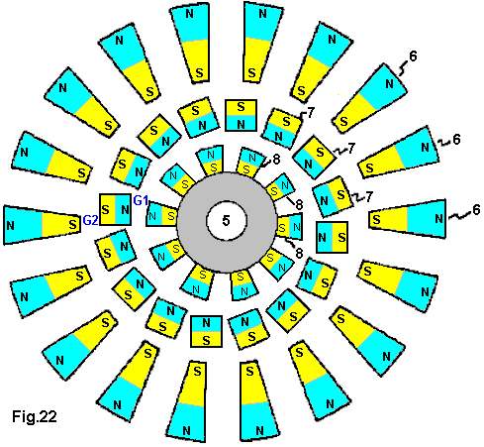

Fig.22 montre l'arrangement des trois aimanté en pose en couches 6, 7 et 8 comme vu dans un avion en colère d'un groupe B--B perpendiculaire à l'arbre axe 50, comme dans premier dans une incarnation préférée est localisé sur le stator 2 intérieur sur la périphérie externe du stator intérieur uniformément les aimants 8 ont distribué dix heures. Chaque demi du stator 3 externe a dix-huit aimants 6 distribués autour de la circonférence de chacun des deux cylindres uniformément. Les aimants 6 ont un échantillon trapézoïdal. Fig.22 montre des aimants 6, 7 et 8, à une orientation préférée du dipôle. La perche Nord d'aimants 6, 7 et 8 sont indiqués par la lettre N, et leurs perches Du sud avec la lettre S.

La proportion préférée du nombre d'aimants 8 sur le stator 2 intérieur, le nombre d'aimants sur les deux tambours du rotor du rotor 1 et le nombre d'aimants 6 sur les deux demis du stator 3 externe sont montrés dans cette table :

Les aimants du stator intérieurs | 2 | 3 | 4 | 5 | 6 | 7 | 8 | 9 | 10 | 11 | 12
Aimants sur premier tambour du rotor | 1 | 1 | 2 | 3 | 4 | 4 | 4 | 4 | 4 | 5 | 6
Aimants sur deuxième tambour du rotor | 1 | 1 | 2 | 3 | 3 | 3 | 3 | 4 | 4 | 5 | 5
Aimants sur chaque demi du stator externe | >1 | >1 | >1 | >1 | >1 | >1 | >1 | >1 | >1 | >1 | >1

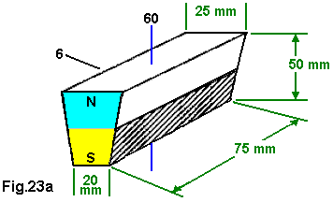

Fig.23a montre une dimension préférée d'un aimant 6 du stator 3 externe. L'aimant 6 a, dans la direction de l'arbre axe 50, une longueur de 75 mm, une hauteur de la section en colère trapézoïdale de 50 mm et une largeur de 25 mm au sommet, qui effile à 20mm au fond.

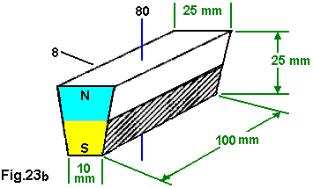

Fig.23b montre une dimension préférée d'un aimant 8 pour le stator 2 intérieur. L'aimant 8 points dans la direction de l'arbre axe 50 et a une longueur de 100 mm, une hauteur de la section en colère trapézoïdale de 25 mm. La ligne de base du trapézoïde a une longueur de 25 mm et le côté opposé de la ligne de base à une longueur de 10 mm.

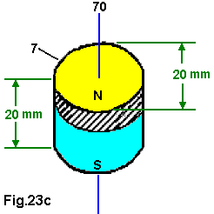

Fig.23c montre une incarnation préférée d'un aimant 7 de rotor 1. L'aimant 7 est cylindrique avec le dipôle aimanté axe 70 qui coïncide avec l'axe longitudinal du cylindre. Le cylindre a une hauteur de 20 mm et un diamètre de 20 mm.

Il doit être compris que les dimensions de l'aimant peuvent varier par autant de 50% des valeurs mentionné ici et là est, en effet, autres variations qui peuvent utiliser des dimensions de l'aimant à l'extérieur de cette gamme.

La Suggestion du Rotor Jumelle.
Quand vous considérez protéger des aimants qui utilisent du fer ou acier, vous avez besoin de se souvenir que les aimants du frigidaire collent aux réfrigérateurs parce que les réfrigérateurs sont faits d'acier. Cela démontre le fait qu'il y a une attraction entre aimants et fer ou acier. Par conséquent, si un aimant est protégé avec acier afin qu'il bloque la totalité du champ aimanté de l'aimant, un deuxième aimant sera attiré à ce métal qui protège matière. À http ://www.youtube.com/watch?v=vUcWn1x3Tss il y a, à présent, une vidéo par “magneticveil” où il propose l'usage de ce trait de protéger simple dans la construction d'un moteur de l'aimant.

Il suggère d'utiliser deux rotors s'est embrayé ensemble. Les rotors ont des aimants sur eux, mais pour les besoins d'explication, seulement une paire d'aimants est montrée ici :

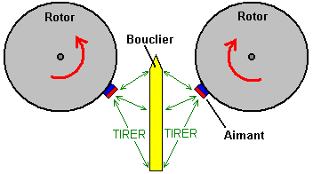

Chaque aimant est attiré à la matière du bouclier du métal entre les rotors. Cela cause les rotors de tourner dans la direction montré par les flèches rouges. Les aimants sont attirés au point le plus proche au bouclier qu'ils peuvent atteindre comme montré ici :

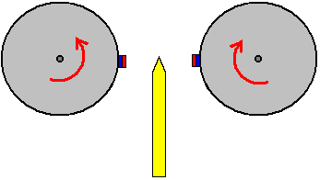

À ce point vous attendriez les rotors cesser de déplacer et fermer à clé dans une place stationnaire. Cependant, l'idée intéressante est ajuster la forme du bouclier comme ceci :

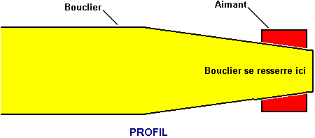

À la fin du bouclier, sa largeur est réduite et a effilé afin que le champ aimanté de l'aimant derrière lui égale l'attraction de l'aimant sur le côté proche du bouclier exactement. Cela a l'effet de donner une zone complètement neutre à la pointe du bouclier, avec non plus une attraction ou une répulsion dans cette région. Le degré d'effiler dépend en vertu des aimants, l'épaisseur et matière du bouclier et l'espacement entre les aimants et le bouclier, et il a besoin d'être découvert par expérience.

Cette zone neutre cesse d'il y avoir une traction majeure entre les aimants et le bouclier, et donc la vitesse emporte les rotors sur passé la fin du bouclier. Cela produit une situation comme ceci :

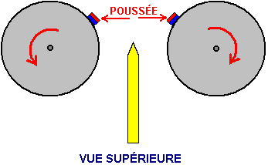

Ici, les aimants ont déplacé devant le bouclier et repoussés l'un l'autre fortement. Ils sont au-delà les essieux des rotors, donc la repoussant force produit un effet de la rotation sur chaque rotor. C'est la situation avec seulement une paire d'aimants, mais chaque rotor aura beaucoup d'aimants sur lui. Cela produit un effet de la rotation supplémentaire. Considérez juste une autre paire d'aimants, dans la même place comme notre premier diagramme :

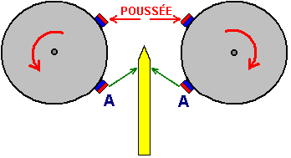

La traction entre les aimants “A” et le bouclier, ajoute à la rotation causée par la poussée entre les aimants exposé. Cet arrangement d'aimants et bouclier devrait permettre la rotation continue de rotors et le moteur peut être arrêtée en enlevant le bouclier.

Il devrait être noté que cet arrangement utilise des aimants dans mode de la répulsion. C'est, les perches faisant face extérieures des aimants sur les deux les rotors sont le même. Il y a eu des rapports de moteurs de l'aimant permanents où les aimants étaient dans mode de la répulsion, et pendant que ces moteurs ont bien couru, il a été trouvé qu'après approximativement trois mois, les aimants ont perdu leur magnetisation. Si possible, les aimants devraient être utilisés dans leur mode de l'attraction. Ce n'est pas possible dans l'arrangement de rotor jumeau précité, donc si on est construit, ce peut être une bonne idée pour arranger la construction physique dans un tel chemin que les aimants du rotor peuvent être enlevés facilement. Cela autorise remagnetisation des aimants, ou ou bien, leur remplacement si les très bon marché types sont utilisés.

Le Moteur Aimant de Donald Kelly.
En 1979, Don Kelly a été accordé un brevet sur un dessin du moteur de l'aimant permanent. Il fait des remarques cela à part lui être très difficile de produire le pouvoir suffisant pour déplacer les aimants du stator pour accomplir la rotation continue mécaniquement légèrement, le résultant taux de révolutions est très bas. Pour ces raisons, il a opté pour déplacer les aimants du stator qui utilisent de petits moteurs DC légèrement. Son dessin est inclus ici comme c'est un concept qui est relativement facile de comprendre. L'idée totale n'est pas différente que de Stephen Kundel qui balance les aimants du stator avec un solénoïde, comme montré dans ce chapitre plus tôt. L'objectif ici est utiliser un petit courant électrique pour produire une rotation puissante loin plus grand que serait possible du courant électrique lui-même, et donc, produits alimentaires ce qui est dans effet, une multiplication du pouvoir à travers l'usage d'aimants permanents. Un copier légèrement rédigé à nouveau de son brevet est montré dans l'Appendice.
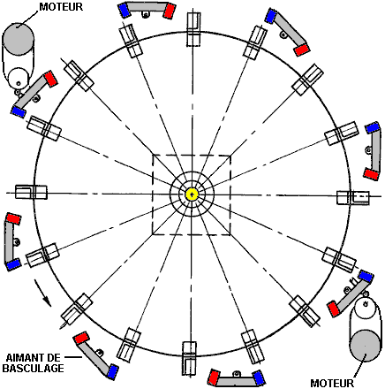

L'opération est une stratégie simple. Huit ensembles d'aimants sont montés sur les bras de la bascule. Ceux-ci ont deux places principales. Dans la première place, les aimants de la bascule attirent les aimants montés sur le rotor. Quand le rotor déplace à cause de cette attraction et portées un point où il y a pour être une résistance moins évoluée sur le rotor, la place des bras de la bascule est changée afin que le poing a mis d'aimants de la bascule est déplacé hors du chemin à une place où ils ont petit effet dû à leur distance augmentée des aimants du rotor. Ce mouvement de la bascule déplace aussi des aimants de la polarité opposée qui poussée les aimants du rotor sur leur chemin. Dans ce dessin, l'attraction et la poussée sont appliquées à ensembles différents d'aimants. Si l'attraction est sur aimants 1, 3, 5, etc., alors la poussée est sur aimants 2,4,6, etc. Mais, malgré ceci, la traction et poussée sont appliquées à chaque aimant du rotor comme il passe.

Le “Perendev” Aimant Moteur de Mike Brady.
Un des moteurs de l'aimant permanents le plus largement sus est le moteur " Perendev " qui attrape l'imagination de la plupart des gens. Il est dit que les douzaines de ces moteurs ont été faites et vendues comme motor/generators avec une production de pas moins de 100 kilowatts. Aussi loin que je suis informé, cela n'a pas été confirmé, ni a été épreuves indépendantes faites sur le moteur autre qu'une épreuve brève par Stirling Allen là. Si vous souhaitez le regarder, une vieille, pauvre qualité que la vidéo d'un prototype de ce moteur peut être vue à
http ://technorati.com/videos/youtube.com%2Fwatch%3Fv%3DJc9rbysrv24, cependant, m'a laissé accentuer encore que c'est très difficile d'obtenir seulement moteur qui opère à tout aimant permanent et c'est plus facile de commencer avec un comme l'Adams moteur montré dans Chapitre 2 beaucoup, ou le Charles moteur Flynn montré dans ce chapitre plus tôt. S'il vous plaît remarquez aussi, que les aimants ont utilisé dans ce dessin est des aimants non - standards et donc sera difficile d'obtenir et probablement très cher à cause de cela et le protéger aimanté spécialisé est utilisé.

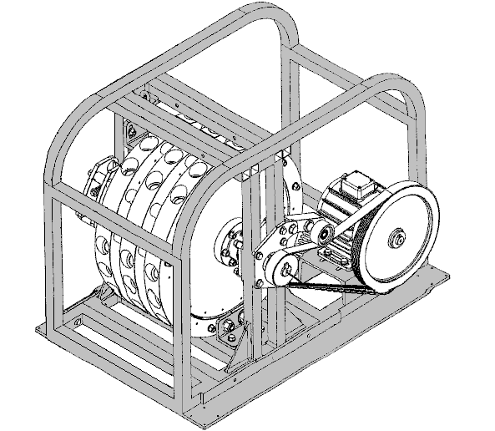

La Candidature du Brevet de Mike WO 2006/045333 A1 a daté que 4e le 2006 mai est montré dans l'Appendice. Dans mi 2010, Mike avait tant de difficulté dans se mettre son dessin dans production commerciale que ses parieurs financiers sont très malheureux avec la situation, et si Mike a la difficulté dans le reproduire (comme a fait Howard Johnson avec son moteur de l'aimant) alors un nouveau venu à ce champ serait bien conseillé coller avec moteurs de l'aimant qui utilisent mouvement des aimants du stator, tel que Don Kelly, Stephen Kundel et autres, ou moteurs de l'aimant qui utilisent mécanique ou protéger électrique tel que le Charles moteur Flynn, le Robert moteur Tracy, ou le moteur Jines.

Blindage Magnétique de Pasi Mäkilä
Un procédé de blocage d'un champ magnétique à l'aide de matériaux simples, vient former Pasi Mäkilä de la Finlande. Sa vidéo montrant ce n'est à https ://www.youtube.com/watch?v=14ayyu9PVSI et il se concentre sur la mise blindage autour d'un aimant cylindrique :

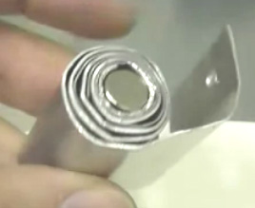

Toutefois, lorsqu'il est utilisé comme blindage général, une série de couches d'acier plat et d'aluminium peut être utilisé et tout Pasi utilise la feuille de 1,5 mm d'épaisseur et de l'acier zingué qui est de 1 mm d'épaisseur, il suggère d'utiliser des feuilles minces d'aluminium. Il suggère l'utilisation de quatre couches d'acier avec une feuille d'aluminium entre les tôles d'acier et peut-être une ou plusieurs couches d'aluminium à l'extérieur. L'objectif principal de Pasi est de partager cette disposition pour permettre aux gens de faire des moteurs à aimants permanents. Un arrangement qui pourrait bien être la peine d'essayer est d'utiliser le blindage pour bloquer le frein arrière d'aimants de rotor passant aimants du stator, peut-être comme ceci :

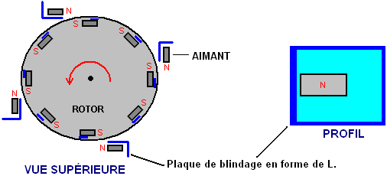

Avec cet agencement, les pôles Sud des aimants du rotor sont attirées vers les pôles Nord exposées des aimants du stator, ce qui provoque la rotation du rotor. Dès que le rotor passe au Sud du pôle Nord stator, le stator de blindage bloque la traction inverse qui serait normalement ralentir le rotor vers le bas.

Nous avons alors la répulsion du pôle Nord de l'aimant du stator et le pôle Nord de l'aimant du rotor. Pour bloquer que, une courte longueur de blindage est placé à côté de l'extrémité nord pôle de l'aimant du rotor. Il serait sans doute un avantage pour exécuter le stator pôle nord blindage sur le dessus et le dessous de l'aimant du rotor pour provoquer le blocage magnétique important.

Cette conception de moteur magnétique est juste une suggestion et n'a pas encore été construit et testé.

Le Moteur à Aimant Permanent de Victor Diduck
Dans le numéro de demande de brevet américain US2007/0296284 du 27 décembre 2007, il est montré un design convaincant pour un moteur à un aimant permanent puissant. Voici une des réalisations de ce brevet – qui semble assez facile à construire.

Moteur Magnétique
Résumé :
Un moteur magnétique ayant une Assemblée d'entraînement magnétique par magnétisme accouplée à une Assemblée magnétique esclave. Le train de roulement a au moins un aimant de disque. Dans un mode de réalisation, l'aimant de disque est monté sur un capot. Dans un autre mode de réalisation, l'aimant de disque est monté sur une roue d'entraînement. L'Assemblée de l'esclave a au moins une roue esclave montée sur un arbre d'esclave. Au moins un esclave aimant est monté sur la roue de l'esclave. Dans un mode de réalisation aimants esclave sont montés dans les rainures traversant en diagonale de la surface de la roue de l'esclave. Dans un autre mode de réalisation les aimants de l'esclave sont montés dans les encoches à découper dans la roue de l'esclave. L'aimant de disque est magnétiquement couplé à l'aimant de l'esclave avec les pôles disposés dans une orientation de visages semblables. L'écart entre l'aimant de disque et l'esclave aimant peut être ajusté afin d'optimiser le couplage magnétique les entre eux. La roue de l'esclave et son arbre d'esclave sont causées à tourner par le couplage magnétique entre l'aimant de disque et l'aimant de l'esclave. L'arbre de l'esclave peut être couplé à un périphérique de sortie comme un générateur électrique.

CONTEXTE DE L'INVENTION
Il y a eu plusieurs tentatives pour perfectionner les moteurs magnétiques; par exemple, US Pat. N ° 4 151 431 délivrée à Howard Johnson. Cependant, dans la plupart de ces dispositifs, aucuns modèles de travail n'ont été atteints. Afin de faire un moteur à aimant permanent fonctionne, il est nécessaire à l'accomplissement d'une fonction de commutation équivalente à celle réalisée dans les moteurs électriques de brosses, des commutateurs, courant alternatif ou d'autres moyens. En aimant permanent fuite magnétique moteurs doit être protégé afin de réduire l'énergie perdue comme l'énergie des courants de Foucault. Une bonne combinaison de matériaux, géométrie et concentration magnétique est nécessaire pour pouvoir construire un moteur magnétique qui peut fonctionner en continu.

RÉSUMÉ DE L'INVENTION
Un moteur magnétique est fournie comprenant un assemblage de l'entraînement magnétique par magnétisme couplé à une Assemblée magnétique esclave. L'Assemblée magnétique esclave comprend un arbre rotatif esclave sur lequel est monté au moins une roue rotative esclave. Sur l'esclave roue est monté sur au moins un esclave. L'entraînement magnétique comprend au moins un aimant de disque qui est magnétiquement couplé à l'aimant de l'esclave dans une orientation de visages semblables. À la suite de l'accouplement magnétique entre l'aimant de disque et l'aimant de l'esclave, les forces magnétiques produites entre le lecteur disque couplé aimant et esclave aimant la roue pivotante esclave, ce qui en fait tourner et donc causer l'esclave arbre pour faire pivoter. L'arbre de l'esclave est couplé à un périphérique de sortie comme l'armature d'un générateur électrique.

L'Assemblée de l'esclave est couplée à une image. Les roues de l'esclave sont fixées à l'arbre pour que les roues tournent ensemble. Chaque roue esclave a intégré à sa surface une pluralité d'aimants esclave dans les échancrures coupés dans la roue de l'esclave. Un pôle de chaque aimant esclave est exposé et orientée vers l'extérieur de la surface de la roue de l'esclave, et l'autre pôle de l'aimant fait face à la roue de l'esclave. Le pôle Nord ou le pôle sud de l'esclave aimants peuvent faire face vers l'extérieur, tant chaque aimant a le même pôle, orienté vers l'extérieur.

Dans un mode de réalisation, les échancrures dans les roues de l'esclave pour recevoir le formulaire d'aimants esclave espacement rainures parallèles, apart va d'un côté de la surface de la roue de l'esclave de l'autre pour recevoir les aimants de l'esclave. L'angle de chaque rainure sur toute la surface de la roue de l'esclave est de préférence environ 35 degrés par rapport à horizontale. La direction de l'orientation des rainures de l'autre des roues esclave est également environ 35 degrés de l'horizontale, mais dans la direction opposée à celle de la première roue.

Dans un autre mode de réalisation, les échancrures dans les roues de l'esclave pour recevoir les aimants de l'esclave sont encoches coupés dans la roue de l'esclave à intervalles mesurés et égales le long des bords de la roue, intervalles de 45 degrés étant préférés.

Dans cette réalisation « capot » de l'invention, l'ensemble de l'entraînement magnétique comprend une paire de carters non magnétiques qui entourent et substantiellement entourant chacune des roues esclave. Chaque paire de carters forme une surface semi-circulaire ayant un diamètre légèrement plus grand que le diamètre de sa roue esclave respectifs. La courbure concave des carters fait face à des roues de l'esclave. Monté sur la surface convexe des carters sont une pluralité d'aimants permanents en voiture. Les aimants en voiture sont montés afin qu'ils présentent pour les aimants de l'esclave le même pôle que les aimants esclaves présents pour les aimants de commande ; c'est-à-dire, visages semblables : Nord / Nord ou Sud-Sud. Les carters, ni leurs aimants disque tournent.

Dans les divers modes de réalisation, l'écart entre les aimants de commande et les aimants de l'esclave est réglable.

BRÈVE DESCRIPTION DES DESSINS
Autres caractéristiques et avantages de l'invention sera apparents de la description détaillée suivante en conjonction avec les dessins qui l'accompagne, où :
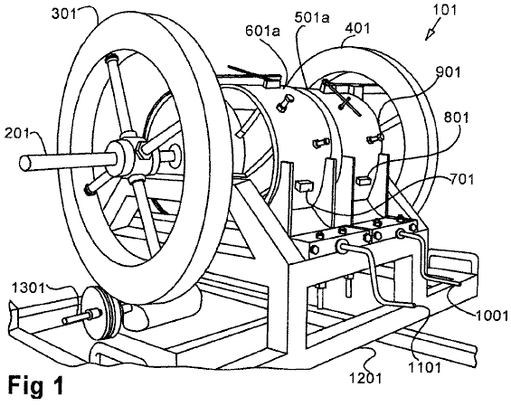
Fig.1 est une vue en perspective de l'incarnation du capotage du moteur magnétique avec mouches roues fixées.

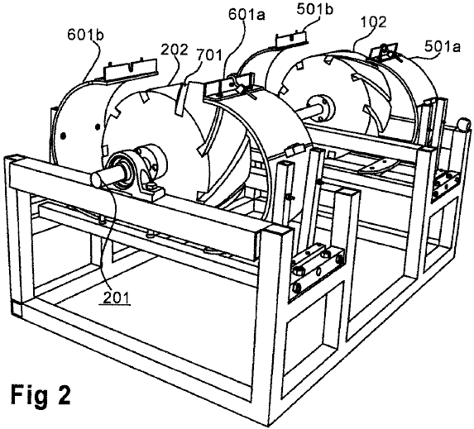
Fig.2 est partiellement démonté la vue en perspective de la réalisation du capot du moteur magnétique.

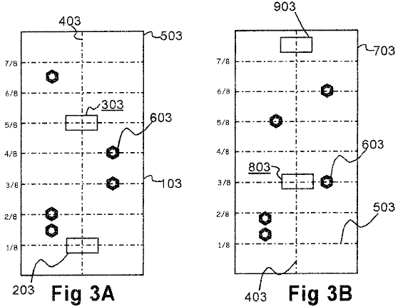
Fig.3 est un diagramme de l'emplacement de l'aimant sur le capot.

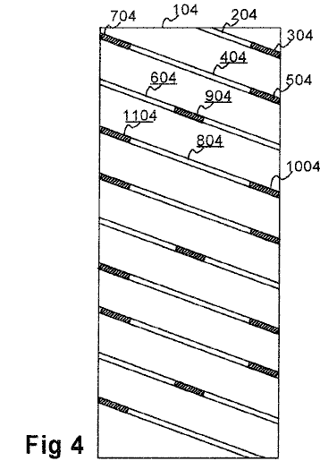
Fig.4 est un schéma de principe de la roue d'un esclave de l'incarnation de capots, montrant la position des aimants permanents.

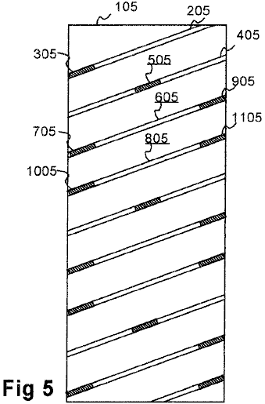
Fig.5 est un diagramme schématique d'une autre roue d'esclave de la réalisation de capotages montrant la position des aimants permanents.

DESCRIPTION DÉTAILLÉE DE L'INVENTION
Dans les divers modes de réalisation de l'invention, il est généralement fourni un entraînement magnétique et un assemblage magnétique esclave, avec un champ magnétique, le train de roulement à l'Assemblée de l'esclave de couplage telles que lorsque le train de roulement tourne il provoque l'Assemblée esclave faire pivoter. L'accouplement est entièrement magnétique, où aucune chaînes, engrenages, poulies, lecteurs de ver ou autres coupleurs physiques sont nécessaires.

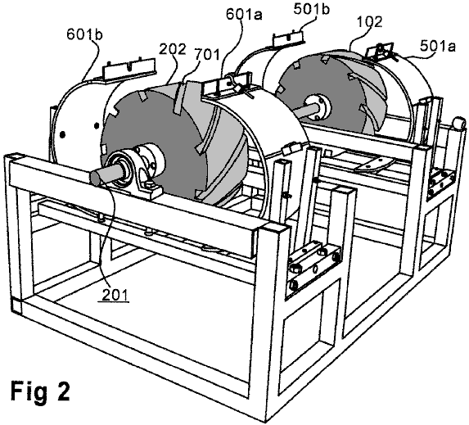

Fig.1 et Fig.2 montrent une première réalisation de l'invention, ci-après dénommée l'incarnation “capot”. Dans cette réalisation l'Assemblée esclave magnétique du moteur magnétique 101 comporte deux roues solides esclave non-magnétiques 102 et 202, particulièrement visible dans la Fig.2. Les roues de l'esclave sont montés sur un arbre esclave 201. La Fig.1 montre une incarnation dans laquelle volants facultatifs 301, 401 sont montés sur l'arbre de l'esclave 201. Les volants peuvent être idéalement installés à ou près des extrémités de l'arbre de l'esclave. Un dispositif 1301 pour générer le courant électrique est autant qu'est directement couplé à l'arbre de l'esclave, ou indirectement couplés par un volant, comme sur la Fig.1, ou si un autre élément de l'Assemblée magnétique esclave.

À l'exception des éléments précités, l'invention est faite d'un matériau non magnétique. Pheotic matériaux en plastique ou en céramique sont actuellement privilégiées pour les roues de l'esclave et conduire les roues, mais une grande variété de matériaux non magnétiques est acceptable tant que le matériel ne pas créer ou aggraver des courants de Foucault. Le diamètre des roues esclave en opérant actuellement des modèles est d'environ 10 pouces (250 mm) et la largeur environ 5 pouces (125 mm). Les dimensions optimales des roues esclave seront déterminées par l'application spécifique de l'invention.

Comme on le voit dans la Fig.2, chaque roue de l'esclave a une pluralité de rainures allant d'un côté à l'autre. Une telle rainure est désigné 701. Les rainures dans une roue sont orientés à un angle de 35 degrés sur le bord de roue esclave, tandis que les rainures de la roue de seconde sont orientées à environ 35 degrés jusqu'au bord opposé, comme peut être vu clairement dans la Fig.2.

Fig.4 et Fig.5 démontrent l'orientation des rainures et le placement des aimants esclave. Les rectangles 104 et 105 représentent les surfaces des roues esclave comme si elles ont été posées à plat. Les rainures en esclave roue 104 pente vers le bas de gauche à droite à un angle de 35 degrés à l'horizontale. Les rainures en esclave roue 501 pente vers le haut de gauche à droite à un angle de 35 degrés à l'horizontale. Fig.4, rainures, 204, 404, 604 et 804 sont représentatifs des rainures dans la roue d'un esclave. Rainures 205, 405, 605 et 805 de la roue d'esclave représenté à la Fig.5 sont représentatifs des rainures dans l'autre roue d'esclave.

Aimants de l'esclave sont montés dans les rainures. Fig.4, aimants représentant esclave sont 304, 504, 704, 904, 1004 et 1104. La position préférée des aimants esclave est que deux rainures adjacentes ont des aimants positionnés à leur extrémité comme indiqué avec 704 en rainures 204 et 404, 504 et 304. La rainure suivante 604 a un aimant de seul esclave 904 centralement placé. Ce schéma de deux rainures avec des aimants de fin et la troisième avec un aimant central est répété. Le mode de réalisation préféré a un total de 9 rainures et 15 aimants esclave par roue d'esclave. Fig.5 montre que le même modèle est utilisé dans la deuxième roue d'esclave, par exemple de la manière dans laquelle esclave aimants 305, 505, 706, 905, 1005 et 1105 sont placés dans les rainures, 205, 405, 605 et 805.

Dans le mode de réalisation préféré, le pôle Nord de chaque aimant esclave fait face vers l'extérieur de la rainure ; Toutefois, vu le pôle Sud vers l'extérieur produit des résultats tout aussi satisfaisants. Les aimants peuvent être collés en place ou sinon fixés solidement afin qu'ils ne jamais changent. L'attrayant force ces aimants produisent si en face des poteaux sont autorisés à établir un contact magnétique nécessite environ 1200 pieds-livres à surmonter. Aimants d'esclave et de route sont des aimants permanents et ont le même pôle, orienté vers l'extérieur, produisant des forces répulsives sur ordre d'un gauss 38 mesurée.

L'ensemble de l'entraînement magnétique de l'incarnation du “capot” comprend appariés aux capots de ‘coquille de palourde’ 601a, 601b et 501a, 501b, Top vu dans Fig.2, qui montre les carters en position ouverte, exposant les roues de l'esclave. La Fig.1 montre les carters en position fermée, dans laquelle l'invention fonctionne. Manivelles 1001, 1101 exploiter ver-disques à fournir pour ouvrir et fermer les capots afin de régler l'écartement entre les carters et les roues de l'esclave et, par conséquent, l'écart entre les aimants de commande et les aimants de l'esclave.
La Fig.1 montre également des aimants disque 701, 801 placée sur la surface extérieure des capots 501 et 601 a respectivement. Une pluralité de ferro-magnétique boulons 901 pénètrent dans le capotage de clam-shell par le biais de trous filetés. Ces boulons modifient le champ magnétique et d'éliminer les points morts. La mise des aimants en voiture et boulons est abordée ci-dessous.
De la Fig.1, on peut considérer que la courbure combinée des carters de ‘coquille de palourde’ appariés aboutit à eux presque entourant leur roue esclave respectifs en position fermée. Autrement dit, chaque membre d'une paire de capot entoure un peu moins de 180 degrés de la circonférence de la roue de l'esclave afin que lorsque juxtaposées en position fermée, ils entourent ensemble près de 360 degrés de la circonférence de la roue d'esclave.

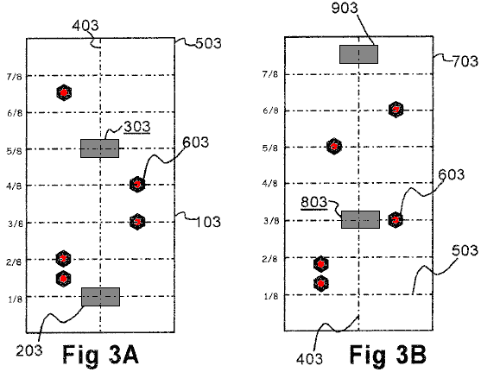

Fig.3A et Fig.3B représentent un modèle pour le montage des aimants d'esclave sur la surface extérieure, ou convexe, d'une paire de carters. La figure représente les capot-moitiés 103, 703, comme s'ils étaient mis à plat. Lignes directrices sont fournies sur la figure pour indiquer la ligne bissectrice longitudinale 403 et lignes horizontales 503 divisant chaque capot en huitièmes.

En ce qui concerne le demi capot illustré à la Fig.3A, deux aimants permanents en voiture, 203, 303 sont collées sur la surface extérieure du capot sur la ligne 403 coupant le capot longitudinalement. Un lecteur aimant 203 est placé environ un huitième de la manière d'un bout. Le deuxième aimant disque 303 est placé à trois huitièmes de la voie du côté opposé. Ferro-magnétique boulons 603 sont insérés dans le capot par le biais de trous filetés. Les boulons vise à modifier le champ magnétique pour éliminer les points morts.

En ce qui concerne le demi capot fournis aux postes, lecteur aimant 803 est placé trois huitièmes de la manière d'un bout et lecteur aimant 903 est placé un huitième (un seizième?) de la façon de l'autre extrémité. Encore une fois, ferro-magnétique boulons 603 sont fournis pour éliminer les points morts du champ magnétique.

Le diamètre dans chaque roue esclave est environ 10 pouces (250 mm). Mesurée à partir du fond de gorge 404 le diamètre est de 9 pouces (225 mm). Par conséquent, la longueur de l'arc du fond d'un rainure au fond d'une rainure adjacent est pouces Pi (3,14 pouces ou 80 mm).

Les aimants en voiture sont collées ou autrement fermement fixés sur la surface externe ou concave des carters. En supposant que les aimants des esclaves ont été montées dans les rainures des roues esclave avec le pôle Nord face à l'extérieur, le pôle Nord de chaque aimant de disque est fixé contre la surface du capot donc que comme pôles visage mutuellement. Comme les carters sont déplacés vers les roues de l'esclave en tournant les manivelles 1101, 1001 les aimants disque repoussent les aimants de l'esclave, entraînant les roues de l'esclave à tourner.

Réglage de l'espacement entre les carters et les roues de l'esclave au moyen de manivelles 1101, 1001 ajuste la force de l'interaction des champs des aimants en voiture et des aimants de l'esclave et, par conséquent, le couple sur les roues de l'esclave.

Comme illustré à la Fig.1, volants 301, 401 peut éventuellement être monté sur l'arbre de l'esclave. La position préférée est à ou près de l'extrémité de l'arbre.

Arbre esclave 201 se transforme ainsi en raison de la force magnétique des carters exercée sur les roues de l'esclave. Cet arbre peut être couplé à une sortie, comme l'armature d'un générateur de 1301, soit directement soit par un volant moteur, comme indiqué. Sinon, le moteur magnétique pourrait lui-même conduire une pompe hydraulique de transmission, ce qui réduit les composants de transmission nombre et la complexité globale de transmissions. Nombreuses applications pour ce moteur deviennent évidentes une fois qu'il est rendu compte que, à l'aide de lecteur permanente très forte puissance utile aimants peut être généré.

Il est possible de faire varier les dimensions des roues esclave. Actuellement, le diamètre préféré est d'environ 10 pouces et une largeur de 5 pouces. Le moteur peut fonctionner avec l'arbre de l'esclave 201 verticale ou horizontale. Tandis que l'aluminium est un matériau approprié pour le moteur, l'utilisation d'un plastique dur ou des matériaux en céramique ont également été utilisés avec succès. Pheotic plastique est actuellement privilégiée. En utilisant deux roues esclave plutôt qu'un seul, tout les points morts dans une roue sera être compensées par l'autre roue. La limite supérieure ou le nombre de roues de l'esclave n'est pas encore connu. La limite inférieure est l'un.

Le Moteur à Aimant Permanent de Harold Miller et Andrew Colson
Un très grand, très lourd et assez coûteux moteur à aimant permanent peut être vu fonctionner à ces endroits :
https://www.youtube.com/watch?v=Q2JTwbIpf6o
https://www.youtube.com/watch?v=WWggsnpEk_s
https://patents.google.com/patent/US8487484B1/en

Ceci est un moteur puissant, auto-démarrage et il a un forum de développement ici :
http://www.energeticforum.com/renewable-energy/20583-miller-colson-magnetic-motor.html

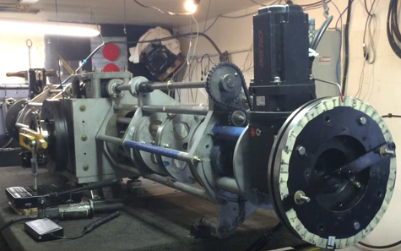

Ceci est une conception de mouvement alternatif et en théorie, un mouvement alternatif est loin d'être aussi efficace qu'un système purement de rotation comme le Charles Flynn ou les dessins Robert Adams. Cependant, voici un extrait du brevet :

Brevet US 8,487,484 16 Juillet 2013 Inventeurs : Harold Miller Jr et Andrew Colson Jr

Dispositif d'Entraînement à Aimant Permanent
et un Procédé de Fonctionnement

Abstrait :
Dispositif d'entraînement magnétique comprend des premier et second supports magnétiques portant des premier et second agencements à aimants permanents. Un support d'aimant intermédiaire positionné entre les premier et second supports magnétiques comporte un troisième dispositif à aimant permanent. Les supports magnétiques sont disposés pour une rotation par rapport à l'autre de sorte que les agencements d'aimants produisent des interactions magnétiques qui entraînent des forces de course de puissance entraînant les supports magnétiques à subir un mouvement alternatif relatif dans des première et seconde directions de course pendant les parties de la zone d'alimentation de la rotation relative. Les interactions magnétiques donnent pratiquement aucune force de la course de puissance pendant des portions de zone morte de la rotation relative. Les zones mortes sont porteuses d'aimant positions de rotation par rapport dans lequel des pôles magnétiques opposés sont mutuellement alignés de manière coaxiale, mais produisent un équilibre sensiblement égale de poussée et de traction des forces magnétiques. L'appareil peut être synchronisé de sorte que les zones mortes coïncident avec le point mort haut et les positions de fond de mouvement alternatif relatif du centre mort.

La Description :

CONTEXTE DE L'INVENTION

1. Domaine de l'invention
La présente invention concerne des entraînements mécaniques qui convertissent les forces d'entrée ou des couples (appliqués à une entrée d'entraînement) à des forces ou des couples (livrés à une sortie d'entraînement) de sortie. Plus particulièrement, l'invention concerne des systèmes d'entraînement à mouvement alternatif qui assurent la force ou de conversion de couple par l'intermédiaire d'interactions de champ magnétique entre les aimants permanents.

2. Description de l'Art Antérieur
À titre d'information, il existe de nombreux brevets, demandes de brevet publiées et d'autres documents proposant l'utilisation d'aimants permanents pour actionner des dispositifs d'entraînement à mouvement alternatif, tels que les convertisseurs de mouvement, émetteurs de puissance, les moteurs et d'autres appareils. Dans de nombreux cas, les dispositifs proposés reflètent les conceptions qui ont probablement jamais été construits, et qui serait peu susceptible de produire des avantages pratiques si jamais ils ont été construits. Cela ne veut pas dire que ces divulgations sont inopérants. En effet, de nombreux systèmes d'entraînement à aimants permanents ont été construits, et on n'a qu'à consulter le site Web populaire YouTube pour voir des vidéos diverses représentant de tels dispositifs.

Pourtant, personne ne, il semble, a abordé la construction d'entraînement à aimant permanent du point de vue d'un concepteur de moteur ayant à l'esprit les principes de base du fonctionnement du moteur alternatif. Une exigence apparemment méconnue est la nécessité de se détendre périodiquement les composants d'entraînement afin de faciliter le mouvement de va et vient continu. Pour ce qui est connu, ce problème n'a pas été abordé à ce jour et peut-être une raison pour laquelle les lecteurs alternatifs à aimants permanents ont largement resté le domaine des amateurs et bricoleurs.

RÉSUMÉ
Un progrès dans la technique est fourni par un dispositif d'entraînement magnétique ayant un nouveau dispositif à aimant qui est particulièrement adaptée pour un fonctionnement alternatif. Dans un mode de réalisation, le dispositif d'entraînement magnétique comprend des premier et second supports magnétiques portant des premier et second agencements à aimants permanents. Un support d'aimant intermédiaire est positionné entre les premier et second supports magnétiques et porte un troisième dispositif à aimant permanent. Le porte-aimant intermédiaire et les premier et second supports d'aimants sont agencés pour tourner par rapport à l'autre (rotation relative). Au cours de cette rotation relative, les systèmes d'aimants produisent des interactions magnétiques qui entraînent des forces de course de puissance. Les forces de la course de puissance provoquent le support d'aimant intermédiaire et les premier et second supports magnétiques pour subir un mouvement alternatif par rapport à l'autre (mouvement alternatif relatif) dans des première et seconde directions de course pendant des parties de la zone d'alimentation de la rotation relative. Les interactions magnétiques donnent pratiquement aucune force de la course de puissance pendant des portions de zone morte de la rotation relative. Les zones mortes englobent des positions de rotation relatives des supports magnétiques opposées, dans lequel les pôles magnétiques des première, deuxième et troisième agencements d'aimants permanents sont mutuellement alignés de manière coaxiale, mais produisent un équilibre sensiblement égale de poussée et de traction des forces magnétiques. La rotation relative et un mouvement alternatif relatif entre le porte-aimant intermédiaire et les premier et second supports magnétiques peuvent être synchronisés de sorte que les zones mortes se produisent à proximité du point mort haut et le point mort bas par rapport positions reciprocation des supports magnétiques (qui est où la détente de forces de course de puissance est souhaitée), et que les forces de course de puissance se produisent entre le point mort haut et positions de fond de mouvement alternatif relatif de point mort (ce qui est le cas de force magnétique maximum est souhaitée).

Dans un mode de réalisation du dispositif d'entraînement magnétique, une zone de transition existe à chaque transition entre l'une des zones mortes et l'une des zones de puissance. Chaque zone de transition représente une période de transition entre les supports magnétiques connaissant sensiblement aucune force de la course de puissance et les forces maximales sensiblement de course de puissance.

Dans un mode de réalisation du dispositif d'entraînement magnétique, le premier dispositif à aimant permanent, le deuxième dispositif à aimant permanent et le troisième agencement d'aimants permanents comprennent chacun un ensemble d'aimants agencés selon un motif magnétique. Les aimants sont orientés sur leurs supports magnétiques respectifs afin de présenter un premier pôle magnétique sur un premier côté du support d'aimant et un second pôle magnétique sur un deuxième côté du support d'aimant. Chaque motif d'aimant peut avoir un nombre pair d'aimants. Sur un côté du porte-aimants, il peut y avoir un nombre égal de pôles N et S agencés en au moins un premier groupement n-aimant ayant des pôles magnétiques N adjacents d'une première polarité et au moins un second groupement n-aimant ayant n adjacent magnétique pôles d'une seconde polarité, avec "n" étant un nombre pair.

Dans un mode de réalisation du dispositif d'entraînement magnétique, le premier support d'aimant présente un côté intérieur qui fait face à un premier côté du support d'aimant intermédiaire pour former une première zone d'interaction magnétique et le second support d'aimant présente un côté intérieur qui fait face à un second côté de le porte-aimant intermédiaire pour former une seconde zone d'interaction magnétique. Dans cette configuration, les forces de course de puissance seront imparties lorsque tous les pôles magnétiques opposés dans les première et deuxième zones d'interaction magnétiques sont alignés de manière coaxiale dans les parties de la zone d'alimentation de la rotation relative du porte-aimant soit repousser mutuellement ou d'attirer les uns des autres. En particulier, les forces de course de puissance vont produire un mouvement alternatif relatif dans une première direction lorsque opposés pôles magnétiques dans la première zone d'interaction magnétique sont tous alignés de manière coaxiale pour repousser mutuellement tout en s'opposant des pôles magnétiques dans la deuxième zone d'interaction magnétique sont tous alignés de manière coaxiale à mutuellement attirer les uns des autres. A l'inverse, les forces de la course de puissance va produire un mouvement alternatif relatif dans une deuxième direction quand opposées des pôles magnétiques dans la première zone d'interaction magnétique sont tous alignés de manière coaxiale pour attirer mutuellement en opposant des pôles magnétiques dans la deuxième zone d'interaction magnétique sont tous alignés de manière coaxiale à repousser mutuellement l'un l'autre. Les zones de puissance peuvent également s'étendre sur une certaine distance de rotation de part et d'autre des positions d'alignement coaxial.

Dans un mode de réalisation du dispositif d'entraînement magnétique, chaque zone morte comprend une position de rotation relative des supports magnétiques, dans lequel une moitié des pôles magnétiques opposés dans les première et seconde zones d'interaction magnétique sont alignées de manière coaxiale pour repousser mutuellement et l'autre moitié de les pôles magnétiques opposés dans les première et seconde zones d'interaction magnétique sont alignées de manière coaxiale pour attirer mutuellement. Les zones mortes peuvent également s'étendre sur une certaine distance de rotation de part et d'autre des positions d'alignement coaxial.

Dans un mode de réalisation du dispositif d'entraînement magnétique, un arbre principal peut s'étendre à travers chacun des supports magnétiques. L'arbre principal peut avoir un axe longitudinal central et peut tourner autour de, et capable d'un mouvement alternatif le long de l'axe longitudinal. Une première partie d'extrémité de l'arbre principal peut être adaptée pour permettre un couplage opérationnel à un composant d'entrée qui fait tourner l'arbre principal. Une seconde partie d'extrémité de l'arbre principal peut être adaptée pour permettre un couplage opérationnel à un élément de sortie qui est entraînée par un mouvement alternatif de l'arbre principal. L'arbre principal peut être couplé de manière rotative soit au porte-aimants intermédiaires ou les premier et second supports magnétiques, qu'une telle rotation de l'arbre principal autour de son axe longitudinal produit la rotation relative entre le support d'aimant intermédiaire et les premier et second supports magnétiques. L'arbre principal peut être couplé axialement soit le support d'aimant intermédiaire ou les premier et second supports magnétiques, de telle sorte que le mouvement alternatif de l'arbre principal le long de son axe longitudinal produit le mouvement alternatif relatif entre le support d'aimant intermédiaire et les premier et second supports magnétiques dans la des première et seconde directions de course. Par exemple, le support d'aimant intermédiaire peut être fixé à un arbre principal à la fois un mouvement alternatif et tourner avec lui, et les premier et second supports magnétiques ne peut être relié de manière opérationnelle à l'arbre principal du tout.

Dans un mode de réalisation du dispositif d'entraînement magnétique, les supports des premier et second aimants peuvent être disposés pour le positionnement réglable en direction et à distance du support d'aimant intermédiaire afin d'ajuster la force des interactions magnétiques. La position des premier et second supports magnétiques peut être ajustée en direction ou à l'écart du support d'aimant intermédiaire par un système de positionnement du porte-aimant moteur.

Dans un autre aspect de l'objet divulgué, un dispositif de convertisseur de couple d'entraînement magnétique est fourni par la combinaison d'un dispositif d'entraînement magnétique tel que décrit ici, avec un composant d'entrée et un composant de sortie. Le composant d'entrée peut être couplé à l'une ou l'autre porte-aimants intermédiaires ou les premier et second supports magnétiques pour produire la rotation relative entre le support d'aimant intermédiaire et les premier et second supports magnétiques. Le composant de sortie peut être couplée à soit la porte-aimants intermédiaires ou les premier et second supports magnétiques de telle sorte que le mouvement alternatif relatif entre le support d'aimant intermédiaire et les premier et second supports magnétiques dans les première et seconde directions de course actionne l'élément de sortie.

Dans un mode de réalisation de l'appareil de convertisseur de couple d'entraînement magnétique, le dispositif d'entraînement magnétique peut comporter un arbre principal qui traverse chacun des supports magnétiques. L'arbre principal peut être tel que décrit précédemment, ayant un axe central longitudinal et pouvant tourner autour, et capable d'un mouvement alternatif le long de l'axe longitudinal. Une première partie d'extrémité de l'arbre principal est couplé à l'élément d'entrée, qui fait tourner l'arbre principal. Une seconde partie d'extrémité de l'arbre principal est couplé à l'élément de sortie, qui est entraîné par le mouvement alternatif de l'arbre principal. Comme mentionné précédemment, l'arbre principal peut être couplé de manière rotative soit au porte-aimants intermédiaires ou les premier et second supports magnétiques, de telle sorte que la rotation de l'arbre principal autour de son axe longitudinal produit la rotation relative entre le support d'aimant intermédiaire et la première et la deuxième supports magnétiques. De même, l'arbre principal peut être couplé axialement soit au porte-aimants intermédiaires ou les premier et second supports magnétiques, de telle sorte que le mouvement alternatif de l'arbre principal le long de son axe longitudinal produit le mouvement alternatif relatif entre le support d'aimant intermédiaire et les premier et second supports magnétiques dans les première et seconde directions de course.

Dans un mode de réalisation de l'appareil de convertisseur de couple d'entraînement magnétique, un dispositif de synchronisation est utilisé pour synchroniser l'arbre principal par rapport à ses positions de rotation et un mouvement alternatif de sorte que les zones mortes coïncident avec l'axe principal étant à proximité du point mort haut et positions de point mort bas . Par exemple, l'arbre principal peut être synchronisé de sorte que les zones mortes sont centrées sur le point mort haut et positions de point mort bas. En variante, l'arbre principal peut être synchronisé de sorte que les zones mortes sont ajustées de façon dynamique dans la position ou la taille.

Dans un mode de réalisation de l'appareil de convertisseur de couple d'entraînement magnétique, le dispositif de synchronisation peut être fourni par le composant d'entrée, le composant de sortie et un système de capteur / rétroaction pour commander le composant d'entrée en fonction du positionnement de l'élément de sortie.

Dans un mode de réalisation de l'appareil de convertisseur de couple d'entraînement magnétique, le composant d'entrée peut comprendre un moteur d'entraînement rotatif et le composant de sortie peut comporter un vilebrequin relié à l'arbre principal par une bielle. Dans ce cas, le système / de rétroaction du capteur peut comprendre un capteur agencé pour détecter la rotation du vilebrequin, et un dispositif de commande pouvant fonctionner pour commander le moteur d'entraînement rotatif en réponse à un signal de position de vilebrequin du capteur.

Dans un autre aspect de l'objet divulgué, un dispositif d'entraînement magnétique est réalisé sous la forme d'un appareil de support de deux aimants au lieu d'un appareil de support de trois aimants. Le dispositif de support comprend deux aimants opposées des premier et second supports magnétiques à la place du premier, du deuxième et intermédiaires des supports magnétiques prévus dans le dispositif de support de trois aimants. Les deux supports magnétiques opposés portent respectivement opposés agencements d'aimants qui sont configurés pour produire des interactions magnétiques lorsque les supports magnétiques opposées subissent une rotation relative. Les interactions magnétiques produisent des forces de course de puissance qui amènent les supports d'aimants opposés à subir un mouvement alternatif relatif dans une première et une seconde directions de course pendant des parties de la zone d'alimentation de la rotation relative. Les interactions magnétiques produisent pratiquement aucune force de la course de puissance pendant des portions de zone morte de la rotation relative. Les zones mortes comprennent des positions de rotation relatives des supports magnétiques, dans lequel des pôles magnétiques opposés des agencements d'aimants opposés sont mutuellement alignés de manière coaxiale, mais produisent un équilibre sensiblement égale de poussée et de traction des forces magnétiques. La rotation relative et un mouvement alternatif relatif entre les supports magnétiques sont synchronisés de sorte que les zones mortes se produisent près du point mort haut et le point mort bas par rapport positions reciprocation des supports magnétiques, et donc les zones de puissance se produisent entre le point mort haut et le point mort bas les positions relatives du mouvement alternatif.

Dans un autre aspect de l'objet divulgué, un ensemble de dispositif d'entraînement magnétique pluriel peut être alimenté par un ou plusieurs composants d'entrée pour entraîner un élément de sortie unique. Chaque ensemble de dispositif d'entraînement magnétique pluriel peut comprendre deux ou plus de trois aimants d'entraînement de support, deux ou plus de deux aimants d'entraînement de support, ou une combinaison quelconque d'un ou plusieurs dispositif de support de trois aimants et un ou plusieurs porte deux aimants appareil.

Dans un autre aspect de l'objet divulgué, un procédé d'entraînement magnétique est fourni. Dans un exemple de réalisation de la méthode, opposant les transporteurs à aimants sont prévus qui portent respectivement opposés agencements d'aimants. La rotation relative est induite entre les supports magnétiques opposées pour produire des interactions magnétiques. Les interactions magnétiques produisent des forces de course de puissance qui amènent les supports d'aimants opposés à subir un mouvement alternatif relatif dans une première et une seconde directions de course pendant des parties de la zone d'alimentation de la rotation relative. Les interactions magnétiques produisent pratiquement aucune force de la course de puissance pendant des portions de zone morte de la rotation relative. Les zones mortes englobent des positions de rotation relatives des supports magnétiques, dans lequel des pôles magnétiques opposés des agencements d'aimants opposés sont mutuellement alignés de manière coaxiale, mais produisent un équilibre sensiblement égale de poussée et de traction des forces magnétiques. La rotation relative et le mouvement alternatif relatif des supports magnétiques peuvent être synchronisés pour obtenir un effet désiré. Par exemple, la synchronisation peut comprendre chronométrer la rotation relative et un mouvement alternatif des supports magnétiques de telle sorte que les zones mortes sont centrées sur le point mort haut et les positions de fond à mouvement alternatif par rapport à point mort, et que les zones de puissance se produisent entre le point mort haut et point mort bas par rapport positions reciprocation. En variante, la synchronisation peut comprendre minuter la rotation relative et un mouvement alternatif des supports d'aimants de sorte que les zones mortes sont ajustées de façon dynamique dans la position ou la taille.

Dans un autre aspect de l'objet divulgué, un dispositif d'entraînement magnétique a opposés des supports magnétiques portant respectivement opposés agencements d'aimants. Les agencements d'aimants opposés ont des pôles magnétiques opposés et sont configurés pour produire des interactions magnétiques lorsque les supports magnétiques opposées subissent une rotation relative. Les interactions magnétiques produisent des forces de course de puissance qui amènent les supports d'aimants opposés à subir un mouvement alternatif relatif dans une première et une seconde directions de course pendant des parties de la zone d'alimentation de la rotation relative. La rotation relative comprend en outre des zones mortes de rotation, dans lequel les pôles magnétiques opposés des agencements d'aimants opposés sont mutuellement alignées de manière coaxiale pour définir un nombre égal de même polarité et une polarité opposée opposées paires de pôles.

DESCRIPTION BRÈVE DES DESSINS
Ce qui précède et d'autres caractéristiques et avantages apparaîtront au cours de la description plus particulière suivante d'exemples de réalisation, comme illustré dans les dessins annexés, dans lesquels :

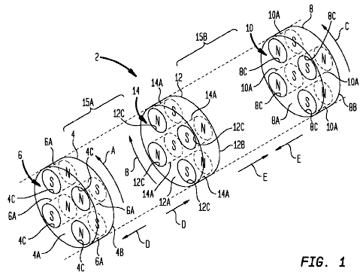

FIG.1 est une vue schématique en perspective montrant un exemple trois aimants dispositif d'entraînement magnétique de support dans une première position de fonctionnement ;

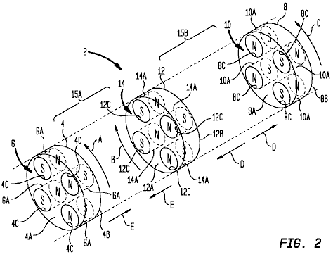

FIG.2 est une vue schématique en perspective montrant le dispositif d'entraînement magnétique de la Fig.1 dans une seconde position de fonctionnement ;

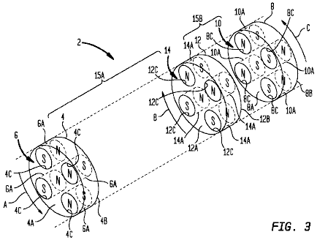

FIG.3 est une vue schématique en perspective montrant le dispositif d'entraînement magnétique de la Fig.1 dans une troisième position opérationnelle ;

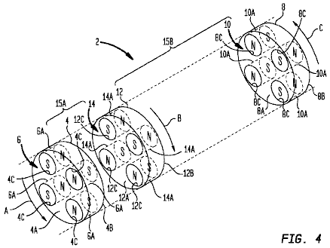

FIG.4 est une vue schématique en perspective montrant le dispositif d'entraînement magnétique de la Fig.1 dans une quatrième position opérationnelle ;

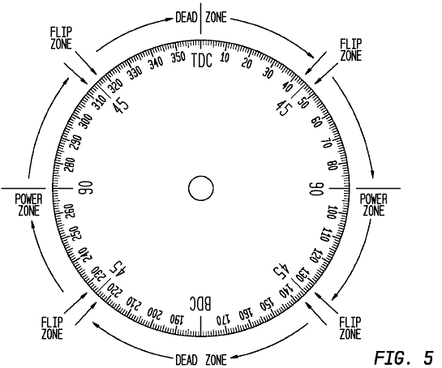

FIG.5 est un diagramme temporel illustrant un exemple de synchronisation du dispositif d'entraînement magnétique de la Fig.1 ;

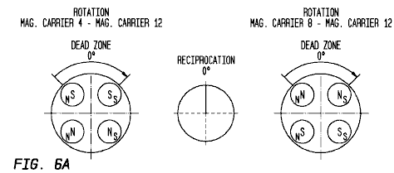

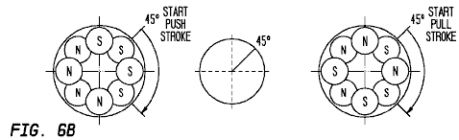

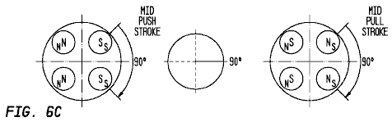

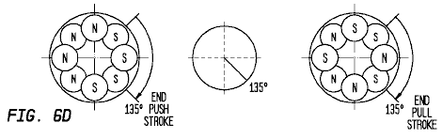

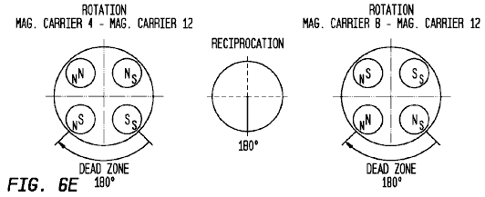

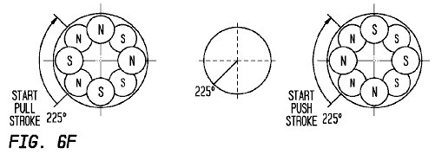

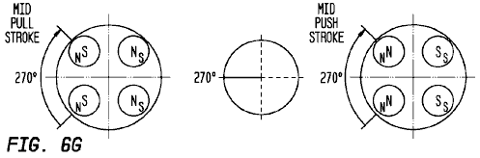

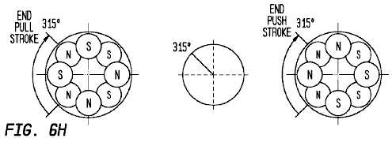

FIG.6A-Fig.6H sont des chronogrammes en outre des diagrammes montrant un exemple minutage du dispositif d'entraînement magnétique de la Fig.1 ;
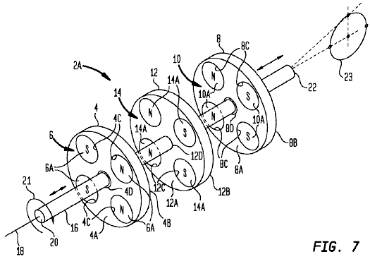

FIG.7 est une vue en perspective montrant un exemple de construction du dispositif d'entraînement magnétique de la Fig.1 en combinaison avec un composant d'entrée et un composant de sortie pour fournir un dispositif de convertisseur de couple d'entraînement magnétique ;

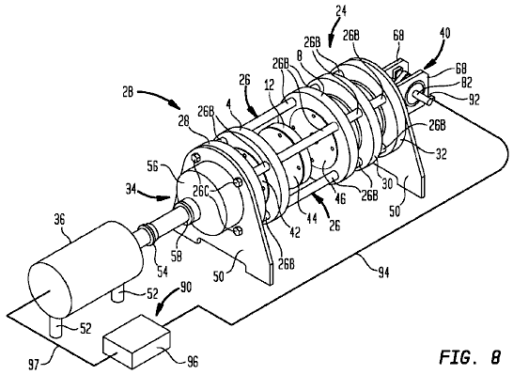

FIG.8 est une vue en perspective montrant un autre exemple de construction du dispositif d'entraînement magnétique de la Fig.1 en combinaison avec un composant d'entrée et un composant de sortie pour fournir un dispositif de convertisseur de couple d'entraînement magnétique ;

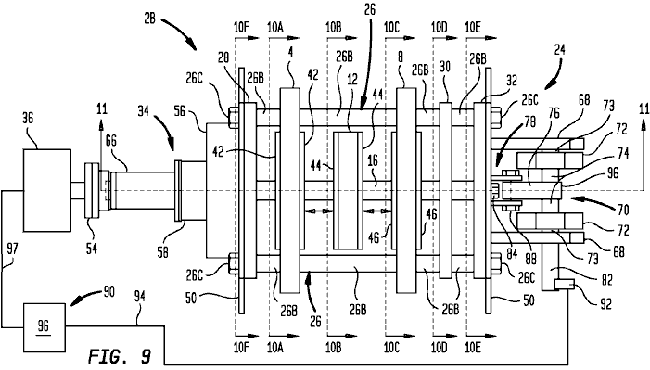

FIG.9 est une vue en plan montrant la construction par exemple de dispositif d'entraînement magnétique de la Fig.8 ;

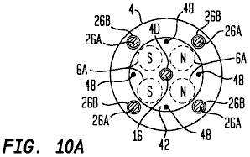

FIG.10A est une vue en coupe transversale prise le long de la ligne 10A-10A de la Fig.9 ;

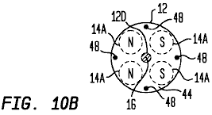

FIG.10B est une vue en coupe transversale prise le long de la ligne 10B-10B de la Fig.9 ;

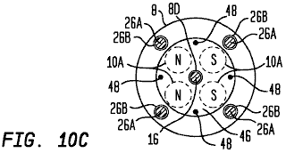

FIG.10C est une vue en coupe transversale prise le long de la ligne 10C-10C de la Fig.9 ;

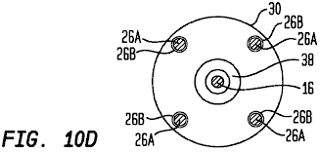

FIG.10D est une vue en coupe transversale prise le long de la ligne 10D-10D de la Fig.9 ;

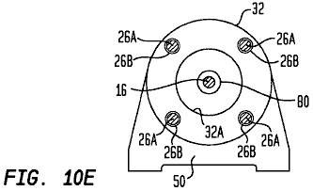

FIG.10E est une vue en coupe transversale prise le long de la ligne 10E-10E de la Fig.9 ;

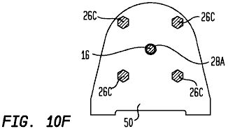

FIG.10F est une vue en coupe transversale prise le long de la ligne 10F-10F de la Fig.9 ;

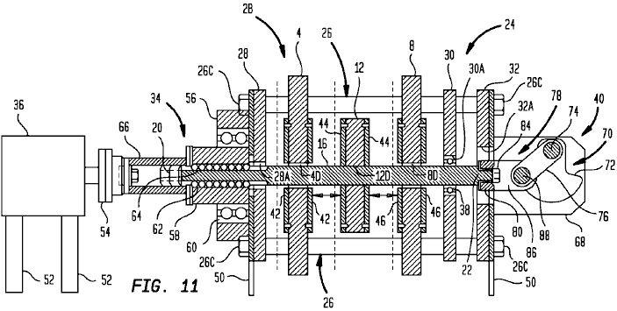

FIG.11 est une vue latérale partielle vue en coupe transversale / partielle de la construction par exemple de dispositif d'entraînement magnétique de la Fig.8, avec la section transversale étant prise le long de la ligne 11-11 sur la Fig.9 ;

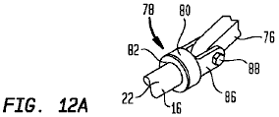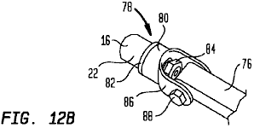

FIG.12A et FIG.12B sont des vues en perspective agrandie montrant une partie de la construction par exemple d'un appareil d'entraînement magnétique de la Fig.8 de couplage de sortie ;

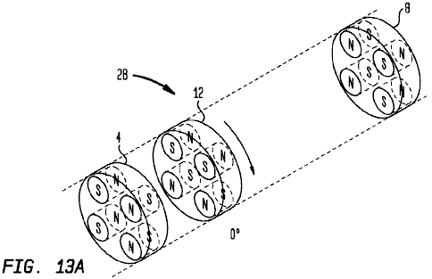

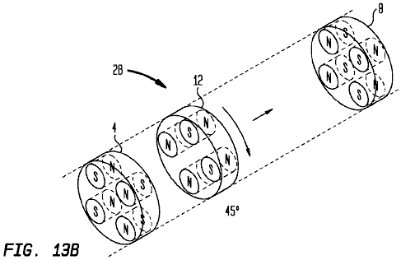

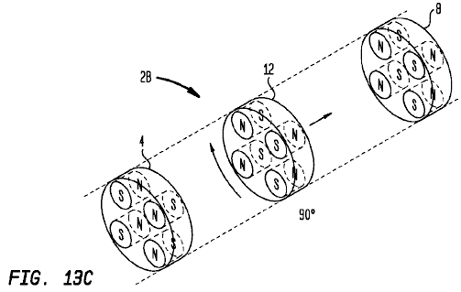

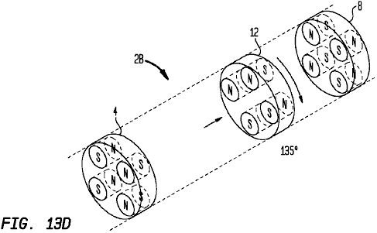

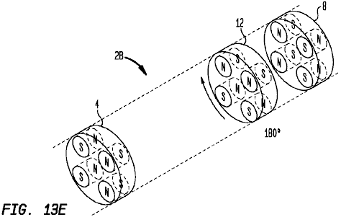

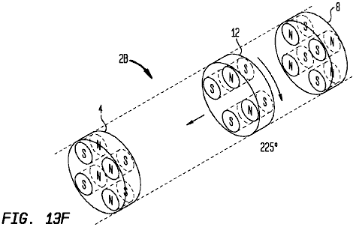

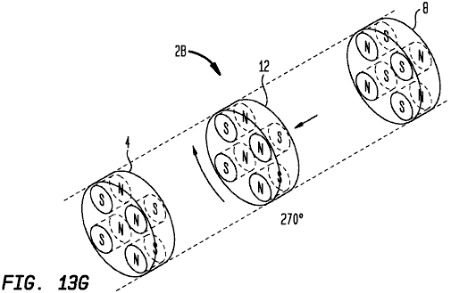

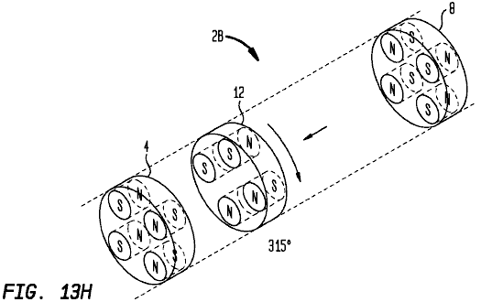

FIG.13A-FIG.13H sont des vues en perspective montrant les premier, deuxième et intermédiaire des supports magnétiques de la construction par exemple d'un appareil d'entraînement magnétique de la Fig.8, avec les premier et second supports magnétiques étant fixé contre une rotation et un mouvement alternatif, et le porte-aimant intermédiaire étant représenté dans différentes positions de rotation et un mouvement alternatif ;

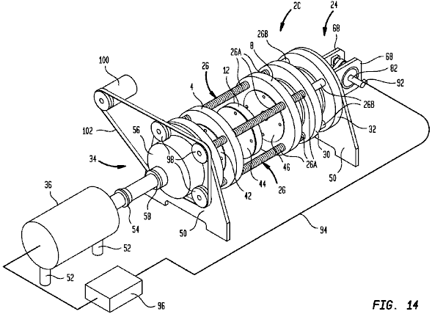

FIG.14 est une vue en perspective montrant une modification de la construction par exemple d'un appareil d'entraînement magnétique de la Fig.8, dans lequel la position des premier et second supports magnétiques peut être ajustée ;

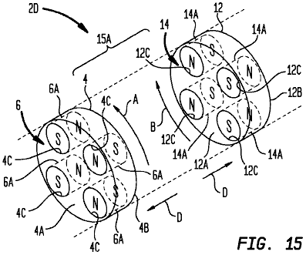

FIG.15 est une vue schématique en perspective montrant un exemple de deux aimants construction d'appareils d'entraînement magnétique de support dans une première position de fonctionnement ;

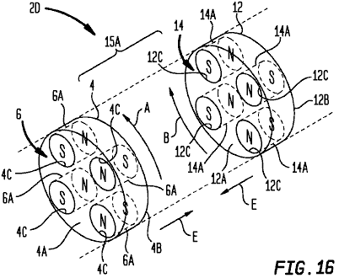

FIG.16 est une vue schématique en perspective montrant magnétique construction d'appareils d'entraînement de la Fig.15 dans une seconde position de fonctionnement ;

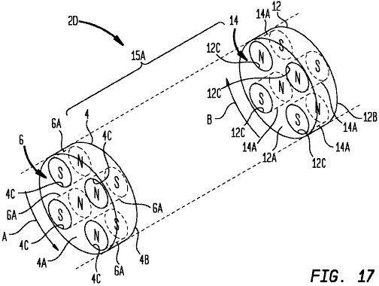

FIG.17 est une vue schématique en perspective montrant magnétique construction d'appareils d'entraînement de la Fig.15 dans une troisième position opérationnelle ;

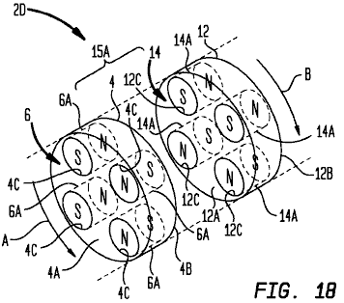

FIG.18 est une vue schématique en perspective montrant magnétique construction d'appareils d'entraînement de la Fig.15 dans une quatrième position opérationnelle ;

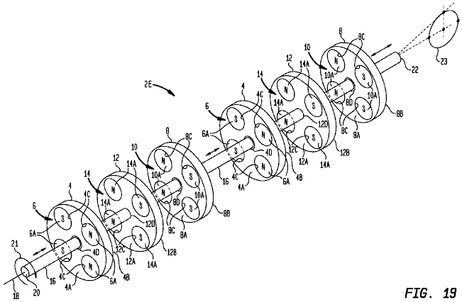

FIG.19 est une vue en perspective montrant un exemple de construction du dispositif d'entraînement magnétique avec plusieurs ensembles de supports magnétiques d'entraînement un élément de sortie commun ; et

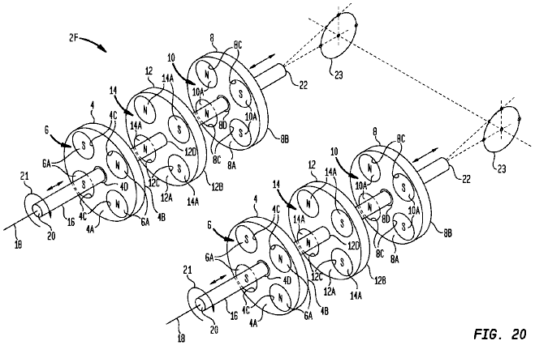

FIG.20 est une vue en perspective montrant une autre construction par exemple d'un appareil d'entraînement magnétique avec plusieurs jeux de supports magnétiques d'entraînement un élément de sortie commun.

DESCRIPTION DETAILLEE DE L'EXEMPLE DE REALISATION
En se reportant maintenant aux dessins, qui ne sont pas nécessairement à l'échelle, les mêmes numéros de référence seront utilisés pour représenter des éléments identiques dans toutes les différentes vues. Comme cela sera décrit plus loin en relation avec divers modes de réalisation, un dispositif d'entraînement magnétique tel que décrit ici peut être utilisé pour transformer une entrée rotative reçue d'une source d'alimentation d'entrée à une sortie à mouvement alternatif qui peut être utilisé pour entraîner une charge. L'entrée de rotation peut être continue ou intermittente, unidirectionnelle ou bidirectionnelle. La sortie alternatif peut comprendre un cycle répétitif de coups réciproques. Le dispositif d'entraînement magnétique utilise un arrangement d'aimants permanents qui sont chacun configurés selon un motif magnétique sélectionné pour créer des interactions magnétiques des agencements d'aimants sont mis en rotation par rapport à l'autre par la source d'alimentation d'entrée. Ces interactions magnétiques fournissent une puissance alternatif dans chaque direction de course réciproque (des coups de puissance). Avantageusement, les interactions magnétiques produisent également des zones mortes bien définies de pratiquement aucune force magnétique net qui peut être fait de se produire à la fin de chaque course réciproque. Au cours de chaque zone morte, les forces magnétiques nettes fournies par les systèmes d'aimants permanents essentiellement " éteindre ". Cela permet aux forces de course de puissance pour se détendre momentanément et le mode de quiescence entre deux coups de puissance, assurant ainsi un fonctionnement alternatif en continu lisse.

Passons maintenant à Fig1 à Fig.4, des vues schématiques d'un exemple de trois aimant entraînement magnétique porteur appareil 2 sont présentés afin d'illustrer les principes généraux de fonctionnement de l'objet divulgué ici. Dans le mode de réalisation illustré, l'extrémité gauche du dispositif d'entraînement magnétique 2 comporte un premier support d'aimant 4 portant un premier dispositif à aimant permanent 6 par un ensemble d'aimants permanents 6A. L'extrémité droite de l'appareil d'entraînement magnétique 2 comporte un second porte-aimant 8 portant un second agencement d'aimant permanent 10 avec un ensemble d'aimants 10A permanent. Un support d'aimant intermédiaire 12 est placé entre les premier et second supports magnétiques et porte un troisième agencement d'aimants permanents 14 avec un ensemble d'aimants permanents 14A.

Les supports magnétiques 4, 8 et 12 ont respectivement des première et seconde faces 4A / 4B, 8A / 8B et 12A / 12B qui définissent une épaisseur dimension du support d'aimant. Bien que les supports d'aimants 4, 8 et 12 sont représentés comme étant en forme de disque, d'autres configurations de support d'aimants pourraient également être utilisés (par exemple, polygonale, en forme d'étoile, etc.). Les supports magnétiques 4, 8 et 12 peuvent être fabriqués en utilisant n'importe quel métal approprié ou d'un matériau non métallique de résistance et une rigidité suffisante pour supporter les forces magnétiques, y compris, mais sans s'y limiter, l'aluminium, le titane, l'acier inoxydable, des polymères, des composites renforcés par des fibres, etc. Dans le cas des métaux, on préfère que le matériau soit sensiblement non magnétique (tel que l'aluminium ou le titane), ou seulement légèrement magnétique (par exemple en acier inoxydable). Les matériaux qui sont plus magnétiques (par exemple en acier doux) peut également être utilisé à condition qu'il soit entendu que ces matériaux peuvent influer sur les champs magnétiques des aimants 6A, 10A et 14A.

Les aimants 6A, 10A et 14A sont illustrés comme étant disques magnétiques qui sont axialement magnétisés de manière à avoir une polarité magnétique nord sur une face d'aimant et une polarité magnétique sud sur la face de l'aimant opposé. Chaque aimant 6A, 10A et 14A a un axe longitudinal central étendant entre ses pôles nord et sud. Cet axe représente l'axe principal des aimants 6A, 10A et 14A champ magnétique. Tout matériau d'aimant permanent approprié peut être utilisé pour fabriquer des aimants 6A, 10A et 14A. De préférence, les aimants ayant de fortes propriétés de champ magnétique seront utilisés, tels que des aimants de terres rares comprenant le néodyme fer bore (NeFeB) ou de samarium cobalt (SmCo). Bien que moins souhaitable en raison de leur intensité de champ magnétique inférieure, d'autres types d'aimants peuvent également être utilisés, y compris les aimants Alnico comprenant de l'aluminium, du nickel et du cobalt en plus du fer, ou des aimants en céramique comprenant un matériau en ferrite. formes magnétiques différents peuvent également être utilisés. Par exemple, au lieu de 6A aimants 10A et 14A étant en forme de disque, les aimants peuvent être de forme sphérique, en forme de rein, de la banane en forme, etc. En outre, au lieu de chacun des aimants 6A, 10A et 14A étant un seul aimant , une partie ou la totalité des aimants pourraient être mis en oeuvre comme un empilement coaxial de deux ou plusieurs aimants avec leurs pôles magnétiques alignés pour une attraction mutuelle.

Les supports magnétiques 4, 8 et 12 peuvent porter leurs aimants respectifs 6A, 10A et 14A de toute manière appropriée. Par exemple, chaque support d'aimant 4, 8 et 12 peut formé avec aimant porte-découpes de taille et de forme appropriée. Si les aimants sont indiqués dans Figs.1-4 en forme de disque, le support d'aimant 4 peut être formé avec quatre découpes circulaires 4C qui reçoivent les quatre aimants 6A. De même, le porte-aimant 8 peut être formé avec quatre découpes circulaires 8C qui reçoivent les quatre aimants 10A et le support d'aimant 12 peut être formé avec quatre découpes circulaires 12C qui reçoivent les quatre aimants 14A. Si on le désire, l'épaisseur des aimants 6A, 10A et 14A d'une face de l'aimant à l'autre peut être choisie pour correspondre à l'épaisseur des supports magnétiques 4, 8 et 12. En variante, les aimants 6A, 10A et 14A peuvent être plus épaisses ou plus mince que la dimension de l'épaisseur de leurs supports magnétiques respectives 4, 8 et 12. Toute technique de retenue d'aimant approprié peut être utilisé pour retenir les aimants 6A, 10A et 14A en position. Par exemple, le mode de réalisation de la Fig.8 à la Fig.12B (décrit plus en détail ci-dessous) montre une technique d'exemple, pour fixer les aimants 6A, 10A et 14A sur les supports d'aimants 4, 8 et 12 en utilisant des plaques de retenue de l'aimant.

Le premier dispositif à aimant permanent 6, le deuxième dispositif à aimant permanent 10, et le troisième dispositif à aimants permanents 14 sont configurés pour produire la modification des interactions magnétiques lorsqu'une entrée rotatif (non représenté sur la Fig.1-Fig.4) confère une rotation relative entre le support d'aimant intermédiaire 12 et les premier et deuxième supports magnétiques 4 et 8. Dans Fig.1-Fig.4, la rotation relative entre le support intermédiaire d'aimant 12 et les premier et second supports magnétiques 4 et 8 est représenté par les flèches " A ", " B " et “ C ”. Sur la Fig.1, le porte-aimant intermédiaire 12 et les premier et second supports magnétiques 4 et 8 sont représentés dans une première position de rotation relative. La Fig.2, le support intermédiaire d'aimant 12 et les premier et second aimant supports 4 et 8 sont représentés dans une deuxième position de rotation relative suite à 180° de rotation relative entre le support intermédiaire d'aimant 12 et les premier et second supports magnétiques 4 et 8 . Fig.3 et Fig.4 montrent les positions relatives de rotation qui sont à mi-chemin entre les positions de rotation relatives des Fig.1 et Fig.2.

Il existe différentes façons que l'entraînement magnétique de l'appareil 2 peut être construit pour faciliter la rotation relative entre le support d'aimant intermédiaire 12 et les premier et second supports magnétiques 4 et 8. Par exemple, le support d'aimant intermédiaire 12 peut être couplé à un composant d'entrée et mis en rotation par elle-même tandis que les premier et second supports magnétiques 4 et 8 restent fixes en rotation. A l'inverse, les premier et second supports magnétiques 4 et 8 peuvent être couplés à un élément d'entrée et mis en rotation ensemble tandis que le support d'aimant intermédiaire 12 reste fixe en rotation. Les premier et second supports magnétiques 4 et 8 peuvent soit tourner dans le même sens ou dans des sens opposés. Une autre variante consisterait à faire tourner le porte-aimant intermédiaire 12 dans une direction tout en faisant tourner les premier et second supports magnétiques 4 et 8 dans le sens opposé. Un exemple de la première méthode est décrite plus en détail ci-dessous en relation avec les constructions représentées sur la figure 7 et les Fig.8 à Fig.12B. Dans ces constructions, le porte-aimant intermédiaire 12 est monté sur un arbre principal qui est libre de tourner indépendamment des premier et second supports magnétiques 4 et 8. Les premier et second supports magnétiques 4 et 8 sont fixes en rotation par un ensemble de châssis de support.

Il existe également diverses façons que le dispositif d'entraînement magnétique 2 peut être construit pour faciliter un mouvement alternatif relatif entre le support intermédiaire d'aimant 12 et les premier et second supports magnétiques 4 et 8. Par exemple, le support d'aimant intermédiaire 12 peut être couplé à un composant de sortie à provoquer un mouvement alternatif, tandis que les premier et second supports magnétiques 4 et 8 restent fixes contre un mouvement alternatif. A l'inverse, les premier et second supports magnétiques 4 et 8 peut à la fois être couplé à un composant de sortie pour provoquer un mouvement alternatif tandis que le support d'aimant intermédiaire 12 reste fixe contre un mouvement alternatif.

Un exemple de la première méthode est décrite plus en détail ci-dessous en relation avec les constructions représentées sur la figure 7 et les Fig.8 à Fig.12B. Dans ces constructions, le porte-aimant intermédiaire 12 est monté sur un arbre principal qui est libre d'aller et venir indépendamment des premier et second supports magnétiques 4 et 8. Les premier et second supports magnétiques 4 et 8 sont fixés contre un mouvement alternatif par un ensemble de châssis de support.

Il convient de noter que tout support d'aimant qui est adapté pour un mouvement alternatif afin de produire un mouvement alternatif relatif entre le support d'aimant intermédiaire 12 et les premier et second supports magnétiques 4 et 8 peut également être adapté pour tourner afin de produire une rotation relative entre le produit intermédiaire porte-aimants et les premier et second supports magnétiques. De même, n'importe quel support d'aimant qui est fixé contre le mouvement alternatif peut également être fixé contre une rotation. Par exemple, comme il est décrit plus en détail ci-dessous en relation avec les constructions représentées sur la Fig.7 et dans Fig.8-Fig.12B, le porte-aimant intermédiaire 12 peut être adaptée à la fois une rotation et un mouvement alternatif, tandis que les premier et second supports magnétiques 4 et 8 rester fixe en rotation et un mouvement alternatif. A l'inverse, les premier et second supports magnétiques 4 et 8 pourraient être adaptés à la fois tourner et aller et venir tandis que le porte-aimant intermédiaire 12 reste fixe en rotation et un mouvement alternatif. Comme autre variante, n'importe quel support d'aimant qui est adapté pour un mouvement alternatif peut être fixé contre une rotation, et vice versa. Par exemple, le support d'aimant intermédiaire 12 pourrait être adapté à un mouvement alternatif mais non en rotation, tandis que les premier et second supports magnétiques 4 et 8 sont aptes à tourner, mais pas un mouvement alternatif. A l'inverse, les premier et second supports magnétiques 4 et 8 pourraient être adaptés pour un mouvement alternatif mais non en rotation tandis que le support d'aimant intermédiaire 12 est adapté pour tourner, mais pas un mouvement alternatif.

Dans le mode de réalisation Fig.1-Fig.4, le nombre d'aimants 6A, 10A et 14A de chaque agencement d'aimants permanents respectifs 6, 10 et 14 est de quatre. Les aimants 6A, 10A et 14A sont régulièrement espacés les uns des autres et sont disposés symétriquement autour des centres de leurs supports respectifs de l'aimant 4, 8 et 12 selon une configuration polygonale à quatre côtés (correspondant au nombre d'aimants) qui est de forme carrée et équilibrée. Chaque motif magnétique sur un côté 4a du support d'aimant donné / 4B, 8A / 8B ou 12A / 12B comprend une première paire de pôles magnétiques adjacents d'une première polarité (par exemple, la N-polarité) et une seconde paire de pôles magnétiques adjacents d'une seconde la polarité (par exemple, S-polarité). Dans les motifs carrés de quatre aimants représentés sur Fig.1-Fig.4, un des deux premiers côtés opposés de chaque motif d'aimants ont des pôles magnétiques de la première polarité et deux deuxièmes côtés opposés de la structure d'aimants ont des pôles magnétiques de la seconde polarité. Les pôles magnétiques qui sont en diagonale de l'autre dans chaque motif d'aimant carré sont de polarité opposée. Comme on le verra plus en détail ci-dessous, avec des agencements d'aimants plus de quatre aimants peuvent également être construits.

Dans chacun des Fig.1-Fig.4, la seconde 4B latérale du premier support d'aimant 4 fait face à la première face 12A du porte-aimant intermédiaire 12 pour former une première zone d'interaction magnétique 15A. La première 8A de côté du deuxième porte-aimants 8 fait face à la deuxième face 12B du porte-aimant intermédiaire 12 pour former une seconde zone d'interaction magnétique 15B. Avec cette configuration de l'aimant, les interactions magnétiques changeants produits par support d'aimant rotation par rapport transmettent des forces de la course de puissance aux supports magnétiques 4, 8 et 12 qui produisent le mouvement alternatif de sortie précité. En particulier, les forces de course de puissance seront imparties lorsque tous les pôles magnétiques opposés dans chacune des première et deuxième zones d'interaction magnétique 15A et 15B sont alignées soit repousser mutuellement ou attirer.

Les forces de la course de puissance produisent un mouvement alternatif relatif entre les porte-aimants 4, 8 et 12 dans une première direction quand opposées des pôles magnétiques dans la première zone d'interaction magnétique 15A tous repoussent mutuellement en opposant des pôles magnétiques dans la deuxième zone d'interaction magnétique 15B tous attirer mutuellement l'un l'autre. A l'inverse, les forces de la course de puissance produisent un mouvement alternatif relatif entre les porte-aimants 4, 8 et 12 dans une seconde direction quand opposées des pôles magnétiques dans la première zone d'interaction magnétique 15A tout d'attirer mutuellement en opposant des pôles magnétiques dans la deuxième zone d'interaction magnétique 15B toutes repoussent mutuellement.

Les supports magnétiques 4, 8 et 12 peuvent être considérés comme dans les parties "de la zone de puissance" de leur rotation relative lorsque les interactions magnétiques produisent les forces de course de puissance décrits ci-dessus. Il y a une zone de puissance pour chaque direction de course de puissance. positions de la zone d'alimentation de l'appareil d'entraînement magnétique 2 sont illustrés par Fig.1 et Fig.2. La Fig.1 illustre le dispositif d'entraînement magnétique 2 au centre d'une première zone d'alimentation dans laquelle les interactions magnétiques produisent des forces de course de puissance dans une première direction. Le porte-aimant intermédiaire 12 et le premier porte-aimants 4 sont poussés à l'écart dû à chaque pôle magnétique 12A côté du support magnétique intermédiaire étant mutuellement alignés de manière coaxiale avec un pôle magnétique opposé du même polarité sur le côté 4B du premier support d'aimant. Cette force de poussée est représentée par les flèches “ D “. Comme on le voit, les supports magnétiques 4 et 12 sont positionnés de manière à pouvoir tourner de sorte qu'il y a deux interactions N-N et deux interactions S-S dans la zone d'interaction magnétique 15A. Dans le même temps, le porte-aimant intermédiaire 12 et le second porte-aimants 8 sont tirés ensemble en raison de chaque pôle magnétique sur le côté 12B du porte-aimant intermédiaire étant mutuellement alignés de manière coaxiale avec un pôle magnétique opposé de polarité opposée sur 8A côté de la seconde porte-aimant. Cette force de traction est représentée par les flèches " E ". Comme on le voit, les supports d'aimants 8 et 12 sont positionnés de manière à pouvoir tourner de sorte qu'il ya deux interactions N-S et S-N deux interactions dans la zone d'interaction magnétique 15B.

La Fig.2 illustre le dispositif d'entraînement magnétique 2 au centre d'une deuxième zone d'alimentation dans laquelle les interactions magnétiques produisent des forces de course de puissance dans une seconde direction. Comme indiqué précédemment, cet état suit à 180° de rotation relative (à partir de la position représentée sur la Fig.1) entre le support intermédiaire d'aimant 12 et les premier et second supports magnétiques 4 et 8. Le support d'aimant intermédiaire 12 et le premier support d'aimant 4 sont tirés ensemble en raison de chaque pôle magnétique sur le côté 12A du porte-aimant intermédiaire étant mutuellement alignés de façon coaxiale avec un pôle opposé magnétique de polarité opposée sur le côté 4B du premier support d'aimant. Cette force de traction est représentée par les flèches " E ". Comme on le voit, les supports magnétiques 4 et 12 sont positionnés de manière à pouvoir tourner de sorte qu'il ya deux interactions N-S et S-N deux interactions dans la zone d'interaction magnétique 15A. Dans le même temps, le porte-aimant intermédiaire 12 et le second porte-aimants 8 sont poussés à l'écart dû à chaque pôle magnétique sur le côté 12B du porte-aimant intermédiaire étant mutuellement alignés de manière coaxiale avec un pôle magnétique opposé du même polarité sur 8A latérale de la seconde porte-aimant. Cette force de poussée est représentée par les flèches “ D “. Comme on le voit, les supports d'aimants 8 et 12 sont positionnés de manière à pouvoir tourner de sorte qu'il ya deux interactions N-N et deux interactions S-S dans la zone d'interaction magnétique 15B.

Il convient de noter que les zones de puissance au-delà des positions coaxiales d'alignement des pôles magnétiques représentés sur Fig.1 et Fig.2, de sorte que chaque zone d'alimentation a une gamme de rotation ou «largeur» qui couvre une partie d'une révolution de l'aimant rotation relative de support. Chaque zone de puissance commencera donc avant les pôles magnétiques opposés des agencements d'aimants 6, 10 et 14 étant mis en rotation dans l'alignement coaxial mutuel et se terminera à la suite de la position d'alignement coaxial mutuel. forces de course de puissance seront générés à toute position de rotation relative donnée des supports magnétiques 4, 8 et 12 dans chaque zone d'alimentation.

Les agencements d'aimants 6, 10 et 14 peuvent être considérés comme en portions “ zone morte “ de leur rotation relative quand il n'y a pratiquement pas de forces de course de puissance agissant sur les supports magnétiques 4, 8 et 12. Dans les arrangements de quatre aimants 6, 10 et 14 de Figs.1-4, il y a une zone morte bien définie centrée entre chaque zone de puissance bien définie, et chaque cycle relatif alternatif comporte deux zones de puissance séparés par deux zones mortes. Les zones mortes existent lorsque les pôles magnétiques opposées du premier support d'aimant 4, le deuxième porte-aimants 8 et le porte-aimant intermédiaire 12 sont mutuellement alignés de manière coaxiale, mais produisent un équilibre sensiblement égale de poussée et de traction des forces magnétiques. Dans les zones mortes, une moitié des pôles magnétiques opposés dans les première et seconde zones d'interaction magnétique 15A et 15B sont alignées pour repousser mutuellement, et l'autre moitié des pôles magnétiques opposés dans les première et seconde zones d'interaction magnétique sont alignés sur attirer mutuellement. Les zones mortes sont effectuées lors de la rotation relative entre le support d'aimant intermédiaire 12 et les premier et second supports magnétiques 4 et 8 est à mi-chemin entre les positions de rotation qui produisent les coups de puissance dans chaque zone d'alimentation. Les zones mortes sont canter au niveau des positions de rotation relatives indiquées dans Fig.3 et Fig.4.

Le centre de la zone morte représentée sur la Fig.3 correspond à 90° de support d'aimant de rotation par rapport à la position de rotation de la zone d'alimentation de la figure 1. Le centre de la zone morte représentée sur la Fig.4 correspond à 90° de support d'aimant de rotation par rapport à la position de rotation de la zone d'alimentation de la Fig.2. Dans ces deux positions de zone morte, les pôles magnétiques opposés dans chaque 15A de la zone d'interaction magnétique et 15B sont mutuellement alignés de manière coaxiale, mais leurs polarités sont de nature à créer des forces magnétiques nettes de sensiblement zéro à la suite de deux des pôles magnétiques opposés étant de la même polarité et les deux autres pôles magnétiques opposés étant de polarité opposée. En particulier, dans chacun des Fig.3 et Fig.4, les supports magnétiques 4, 8 et 12 sont positionnés de manière rotative telle qu'il y ait une interaction NN, une interaction SS, une interaction SN et une interaction SN dans chaque zone 15A d'interaction magnétique et 15B. Comme les zones de puissance, les zones mortes au-delà des positions coaxiales d'alignement des pôles magnétiques, de telle sorte que chaque zone morte a une plage de rotation ou de “ largeur “ qui couvre une partie d'une révolution de la rotation relative du porte-aimants. Chaque zone morte commencera donc avant les pôles magnétiques opposés des agencements d'aimants 6, 10 et 14 étant mis en rotation en alignement coaxial, et se terminera à la suite de la position d'alignement coaxial.

Dans un mode de réalisation de prototype de l'appareil d'entraînement magnétique 2, qui a été construit conformément à la Fig.8 à la Fig.12B (discuté plus en détail ci-dessous), les quatre aimants 6A, 10A et 14A sur chaque support respectif de l'aimant 4, 8 et 12 ont été mis en œuvre avec un diamètre de 3 pouces, 1 pouce d'épaisseur, grade N52 néodyme disque aimants de K & J Magnetics, Inc. (un pouce = 25,4 mm). Chaque 6A aimant, 10A et 14A était axialement magnétisé et a été évalué par le fabricant comme produisant une poussée maximale / pull force d'environ 360 livres. Les aimants 6A, 10A et 14A ont été disposés sur leurs supports respectifs de l'aimant 4, 8 et 12, de sorte que les centres magnétiques étaient 2,75 pouces à partir des centres de support d'aimant. La longueur de la course du mouvement alternatif relatif de support d'aimant est de 5,5 pouces. A la fin de chaque course, la séparation entre les plus proches transporteurs ensemble d'aimants a abouti à une distance minimale entre les aimants opposés (face polaire à face polaire) de 1,125 pouces. A mi-course, la séparation entre les supports magnétiques était égal, et a donné un espacement maximal entre les aimants opposés (de face polaire à face polaire) de 3.875 pouces. Dans des tests effectués sur ce prototype, les zones de puissance et les zones mortes chacune couvraient environ 90° du porte-aimant rotation relative à toutes les positions relatives du mouvement alternatif. Des résultats similaires seraient attendus pour d'autres implémentations de l'appareil d'entraînement magnétique dans lequel les agencements d'aimants ont chacun quatre aimants disposés dans un motif carré équilibré aimant.

La rotation relative et un mouvement alternatif relatif entre le support d'aimant intermédiaire 12 et les premier et second supports magnétiques 4 et 8 peuvent être synchronisés de sorte que les zones mortes et les zones d'alimentation se produisent à des parties choisies du support d'aimant un mouvement alternatif relatif. Fig.1 montre une zone de puissance qui est centrée à proximité du point médian d'une première course de puissance dans une première direction. Fig.2 montre une autre zone de puissance qui est centrée à proximité du point médian d'une deuxième course de puissance dans le sens opposé. La figure 3 montre une zone morte qui est centrée entre la fin de la course motrice de la Fig.1 et le commencement de la course motrice de la Fig.2. Ceci peut être désigné sous le point mort bas la position de mouvement alternatif relatif des supports magnétiques 4, 8 et 12. La Fig.4 montre une autre zone morte qui est centrée entre la fin de la course motrice de la Fig.2 et le début de la puissance coup de Fig.1. Cela peut être considéré comme le point mort position des supports magnétiques 4, 8 et 12 rotation relative supérieure.

Fig.5 montre un disque de synchronisation qui représente une autre façon de voir la synchronisation montré dans Fig.1 à Fig.4. Dans cette illustration, à la fois la rotation relative du support d'aimant et le mouvement alternatif relatif du porte-aimants sont exprimés en termes d'angle. La synchronisation est telle que pour chaque degré de rotation relative de support d'aimant, il y a un degré de rapport porteuse magnétique alternatif. Les zones mortes sont canter au 0° point mort haut et 180° positions de fond de mouvement alternatif relatif du centre mort, et les zones d'alimentation sont canter entre les zones mortes. On comprendra que l'expression du mouvement alternatif relatif du support d'aimant sur le plan angulaire est permise parce que le mouvement alternatif relatif représente le mouvement périodique. En utilisant une expression angulaire du mouvement alternatif relatif est plus commode que d'utiliser le déplacement relatif de support d'aimant réelle parce que ce dernier est spécifique à la mise en œuvre. Par exemple, si le mouvement alternatif relatif des supports magnétiques 4, 8 et 12 représente un mouvement harmonique simple, l'équation standard: d = A cos (θ) donne le support d'aimant déplacement relatif " d ". Dans cette équation, l'angle θ est le mouvement alternatif relatif de support d'aimant en termes angulaires, et la valeur " A " est le déplacement relatif de support magnétique maximale de la position mi-course qui se produit à θ = 0 ° et θ = 180 °. D'autres équations régissent les différents types de mouvement périodique. Par exemple, si le mouvement alternatif relatif des supports magnétiques 4, 8 et 12 se comporte comme un piston relié à un vilebrequin par l'intermédiaire d'une bielle (comme dans le mode de réalisation Figs.8-12B ci-dessous), le déplacement relatif du support d'aimant être donné par l'équation standard d = r cos (θ) + (I2-r2 sin (θ) 2) 1/2. Dans cette équation, l'angle θ est le déplacement alternatif relatif du support d'aimant en termes d'angle, la valeur de " d " est le déplacement relatif du support d'aimant par rapport à l'axe du vilebrequin, " r " est la longueur du bras de manivelle, et " L " est la longueur de la bielle.

Comme indiqué, Fig.5 montre un schéma de synchronisation dans lequel, pour chaque degré de rotation relative de support d'aimant, il y a un degré de rapport porteuse magnétique alternatif. A la position 0° marquée " TDC ", les supports magnétiques 4, 8 et 12 sont dans la position du point mort haut de mouvement alternatif relatif et sont en rotation positionné au centre d'une première zone morte. À environ 45° par rapport de rotation / mouvement alternatif des supports magnétiques 4, 8 et 12, l'extrémité de la première zone morte est atteinte et que le porte-aimant de transition dans une première zone d'alimentation qui produit des forces de course de puissance dans une première direction. Le centre de cette zone de puissance est approximativement à la position relative de 90° de rotation / de déplacement alternatif. À environ 135° par rapport de rotation / mouvement alternatif des supports magnétiques 4, 8 et 12, l'extrémité de la première zone d'alimentation est atteinte et que le porte-aimant de transition vers une deuxième zone morte. A la position 180° marquée " BDC ", les porte-aimants 4, 8 et 12 sont en position de point mort de mouvement alternatif relatif de fond et sont en rotation positionnés au centre de la deuxième zone morte. À environ 225° de rotation relative / mouvement alternatif des supports magnétiques 4, 8 et 12, la fin de la deuxième zone morte est atteinte et que le porte-aimant de transition vers une deuxième zone de puissance qui produit des forces de course de puissance dans une seconde direction. Le centre de cette zone d'alimentation est à peu près la position relative rotation de 270° / de réciprocité. A environ 315° de rotation relative / alternatif des supports magnétiques 4, 8 et 12, la fin de la seconde zone d'alimentation est atteint et que le porte-aimant transition vers la première zone morte. La position 0 ° TDC est atteint à nouveau après l'autre à 45° de rotation relative / alternatif des supports magnétiques 4, 8 et 12.

Comme indiqué précédemment, les positions de début et de fin des zones de puissance et les zones mortes sont approximatives. En effet, le passage de la zone d'alimentation à zone morte et de la zone morte à la zone d'alimentation ne se produit pas instantanément. Avantageusement, cependant, ces zones de transition (désignés comme zones " flip " dans Fig.5) ont été déterminés à être assez courte, et ne pas dépasser environ 5° de rotation relative / réciprocité dans la mise en œuvre de l'entraînement magnétique prototype décrit ci-dessus appareil 2. Chaque zone de transition représente une période de transition entre les supports d'aimants 4, 8 et 12 en situation sensiblement aucune force de la course de puissance et les forces maximales sensiblement de course de puissance. Il convient de noter que la caractérisation des zones mortes comme la production de " pratiquement pas de puissance AVC forces " ne signifie pas nécessairement qu'il ya exactement zéro forces nettes dans les zones mortes. Cependant, aucune force de zone morte ont été observés à dépasser plus de plusieurs livres, et étaient des ordres de grandeur de moins que les forces de course de puissance dans la mise en œuvre du prototype de l'appareil d'entraînement magnétique 2. En outre, ces très petites forces de la zone morte se produisent loin de la centres de zone morte, et n'a aucun effet sur l'opération inverse de l'appareil d'entraînement magnétique 2.

Comme cela est décrit ci-dessous en relation avec l'exemple de construction représenté à la Figs.8-12B, la synchronisation représentée sur Fig.1-Fig.5 peut être établie et maintenue par un système de rétroaction qui surveille le mouvement alternatif relatif entre les porte-aimants 4, 8 et 12, et utilise cette information pour contrôler la rotation relative des supports magnétiques. En variante, un système de synchronisation mécanique pourrait être prévu dans lequel la rotation relative et un mouvement alternatif relatif entre les porte-aimants 4, 8 et 12 sont synchronisés au moyen d'un dispositif d'accouplement mécanique. Si on le désire, la synchronisation peut être ajustée de telle sorte que le support d'aimant rotation relative est avancée ou retardée par rapport au mouvement alternatif relatif du support d'aimant. Par exemple, les positions de rotation relative de la zone morte peut être décalée de sorte que les zones mortes sont centrées soit avant ou après les positions du mouvement alternatif relatif TDC et BDC. Comme dans un moteur d'automobile, la rotation relative du support d'aimant peut être avancé et retardé de façon dynamique pour ajuster les positions de zone morte en fonction de la vitesse du mouvement alternatif relatif du support d'aimant. Il serait également possible d'avancer de manière dynamique et à retarder la rotation relative du porte-aimant par rapport au mouvement alternatif relatif du support d'aimant à des moments sélectionnés au cours de chaque tour de rotation relative. Ceci aura pour effet d'ajuster la taille des zones mortes par rapport aux zones de puissance. Par exemple, si l'on souhaite diminuer la mort largeur de zone tout en augmentant la largeur de la zone d'alimentation, la rotation relative du support d'aimant peut être dynamiquement retardé (ralenti) à l'intérieur des zones d'alimentation et de manière dynamique avancé (accéléré) dans les zones mortes. De même, si l'on souhaite augmenter la mort largeur de zone tout en diminuant la largeur de la zone d'alimentation, la rotation relative du support d'aimant peut être dynamiquement avancé (accéléré) à l'intérieur des zones d'alimentation et de manière dynamique retardé (ralenti) dans les zones mortes.

Fig.6A-Fig.6H présente des vues supplémentaires du cycle relatif de rotation / de déplacement alternatif des supports magnétiques 4, 8 et 12 en utilisant le schéma de synchronisation indiqué dans Fig.1-Fig.5. Chacune des Fig.6A-Fog.6H représente une incrémentation de la position relative de rotation et un mouvement alternatif des supports magnétiques 4, 8 et 12. La partie centrale de chaque figure montre la position du mouvement alternatif relatif du support d'aimant (en termes d'angle) 45°. La partie gauche de chaque figure représente les positions de rotation relatives du premier support d'aimant 4 et le porte-aimant intermédiaire 12. L'alignement des aimants opposés dans la première 15A de la zone d'interaction magnétique (voir Fig.1-Fig.4) est également représenté, de même que les polarités de chaque paire d'aimants en opposition (par exemple, les polarités des aimants 14A sur la première 12A latérale du porte-aimant intermédiaire 12 et les polarités des aimants 6A sur le second côté 4B du premier support d'aimant 4). La partie droite de chaque figure représente les positions de rotation relatives du second porte-aimant 8 et le porte-aimant intermédiaire 12. L'alignement des aimants opposés dans la seconde zone d'interaction magnétique 15B (voir Fig.1-Fig.4) est également représenté, de même que les polarités de chaque paire d'aimants en opposition (par exemple, les polarités des aimants 14A sur la deuxième face 12B du porte-aimant intermédiaire 12 et les polarités des aimants 10A sur la première 8A de côté du deuxième support d'aimant 8).

Comme un guide d'interprétation, la partie gauche de Fig.6A-Fig.6H est une vue à la recherche du second côté 4B du premier porte-aimant 4 vers le premier 12A côté du support d'aimant intermédiaire 12. La partie droite des Fig.6A-Fig.6H est une vue en regardant à partir du deuxième côté 12b du porte-aimant intermédiaire 12 en direction de la première 8A de côté du deuxième support d'aimant 8. Dans les positions dans lesquelles les aimants opposés se chevauchent (c.-à Fig.6A, Fig.6C, Fig.6E et Fig.6G ), la lettre (S ou N) au centre de chaque paire d'aimants représenté est la polarité 14A aimant sur le support d'aimant intermédiaire 12, et la lettre de décalage (S ou N) est la polarité de son 6A aimant opposées ou 10A sur le premier ou le second support d'aimant 4 ou 8. Dans les positions dans lesquelles les aimants opposés ne se chevauchent pas (c.-à Figs.6B, 6D, 6F et 6H), les aimants 14A du porte-aimant intermédiaire 12 sont représentées comme étant au-dessus du opposées des aimants 6A ou 10A du premier ou second supports d'aimant 4 ou 8. Dans la même veine, lorsque les polarités des paires opposées d'aimants sont discutés ci-dessous, la première polarité sera celle d'un 14A magnétique du support d'aimant intermédiaire 12 et la deuxième polarité sera celle d'un 6A magnétique du premier support d'aimant 4 ou 10A aimant du second support d'aimant 8 (selon que le premier ou le second magnétique 15A zone d'interaction ou 15B est discuté). Lorsque la paire d'aimants polarités sont énumérés ci-dessous, ils vont commencer dans le quadrant supérieur gauche de chaque agencement d'aimants et continuer dans le sens horaire.

Fig.6A montre les supports magnétiques 4, 8 et 12 dans une / position de réciprocité 0° rotation relative. Dans cette position, les interactions magnétiques dans la première zone d'interaction magnétique 15A sont S-N, S-S, N-S et N-N. Les interactions magnétiques dans la deuxième zone d'interaction magnétique 15B sont la N-N, N-S, S-S et S-N. Dans chaque 15A zone d'interaction magnétique et 15B, la moitié des paires d'aimants opposés sont alignés de manière coaxiale par attraction mutuelle et l'autre moitié est aligné de manière coaxiale pour une répulsion mutuelle. Ainsi, la Fig.6A représente une zone morte qui est au galop 0° TDC position de mouvement alternatif relatif des supports magnétiques 4, 8 et 12. Comme on le voit, cette zone morte est d'environ 90° de large.

Fig.6B montre les supports magnétiques 4, 8 et 12 dans une / position de réciprocité 45° rotation relative. Dans cette position, la rotation relative des supports magnétiques 4, 8 et 12 est à mi-chemin entre les points médians de la zone morte et la zone d'alimentation des positions de rotation. Les supports magnétiques 4, 8 et 12 sont donc dans une zone de transition, dans lequel les forces magnétiques changent de l'état sensiblement net nul d'une zone morte à la condition de force magnétique complète d'une zone d'alimentation.

Fig.6C montre les supports magnétiques 4, 8 et 12 dans une / position de réciprocité 90° rotation relative. Dans cette position, les interactions magnétiques dans la première zone d'interaction magnétique 15A sont la N-N, S-S, S-S et N-N. Toutes les paires d'aimants opposés dans cette zone d'interaction magnétique sont alignés de façon coaxiale avec des polarités telles que de sorte que le premier porte-aimants 4 et l'aimant intermédiaire 12 support se repoussent avec une force de poussée maximale. Les interactions magnétiques dans la deuxième zone d'interaction magnétique 15B sont des S-N, N-S, N-S et S-N. Toutes les paires d'aimants opposés dans cette zone d'interaction magnétique sont alignés de manière coaxiale avec des polarités opposées de sorte que le deuxième porte-aimants 8 et le porte-aimant intermédiaire 12 attirent avec force de traction maximale. Fig.6C représente donc une première zone d'alimentation qui est cantered à la position relative des supports d'aimants 4, 8 et 12. Comme on peut le voir 90° mouvement alternatif, cette zone d'alimentation est d'environ 90° de large.

Fig.6D montre les supports magnétiques 4, 8 et 12 dans une / position de réciprocité 135° rotation relative. Dans cette position, la rotation relative des supports magnétiques 4, 8 et 12 est à mi-chemin entre les points médians de la zone morte et la zone d'alimentation des positions de rotation. Les supports magnétiques 4, 8 et 12 sont donc dans une zone de transition, dans lequel les forces magnétiques changent de l'état de force magnétique complète d'une zone d'alimentation à l'état sensiblement net nul d'une zone morte.

Fig.6E montre les supports magnétiques 4, 8 et 12 dans une / position de réciprocité 180° rotation relative. Dans cette position, les interactions magnétiques dans la première zone d'interaction magnétique 15A sont la N-N, N-S, S-S et S-N. Les interactions magnétiques dans la deuxième zone d'interaction magnétique 15B sont des S-N, S-S, N-S et N-N. Dans chaque 15A zone d'interaction magnétique et 15B, la moitié des paires d'aimants opposés sont alignés de manière coaxiale par attraction mutuelle et l'autre moitié est aligné de manière coaxiale pour une répulsion mutuelle. Ainsi, Fig.6E représente une zone morte qui est centré à 180° BDC position de mouvement alternatif relatif des supports magnétiques 4, 8 et 12. Comme on le voit, cette zone morte est d'environ 90° de large.

Fig.6F montre les supports magnétiques 4, 8 et 12 dans une / position de réciprocité 225° rotation relative. Dans cette position, la rotation relative des supports magnétiques 4, 8 et 12 est à mi-chemin entre les points médians de la zone morte et la zone d'alimentation des positions de rotation. Les supports magnétiques 4, 8 et 12 sont donc dans une zone de transition, dans lequel les forces magnétiques changent de l'état sensiblement net nul d'une zone morte à la condition de force magnétique complète d'une zone d'alimentation.

Fig.6G montre les supports magnétiques 4, 8 et 12 dans une / position de réciprocité 270° rotation relative. Dans cette position, les interactions magnétiques dans la première zone d'interaction magnétique 15A sont S-N, N-S, N-S et S-N. Toutes les paires d'aimants opposés dans cette zone d'interaction magnétique sont alignés de manière coaxiale avec des polarités opposées de sorte que le premier support d'aimant 4 et le porte-aimant intermédiaire 12 attirent avec force de traction maximale. Les interactions magnétiques dans la deuxième zone d'interaction magnétique 15B sont la N-N, S-S, S-S et N-N. Toutes les paires d'aimants opposés dans cette zone d'interaction magnétique sont alignés de façon coaxiale avec des polarités telles que de sorte que le deuxième porte-aimants 8 et l'aimant intermédiaire 12 support se repoussent avec une force de poussée maximale. Fig.6G représente donc une zone d'alimentation qui est centrée sur la position relative des supports d'aimants 4, 8 et 12. Comme on peut le voir le mouvement alternatif de 270°, cette zone d'alimentation est d'environ 90° de large.

Fig.6H montre les supports magnétiques 4, 8 et 12 dans une / position de réciprocité 315° rotation relative. Dans cette position, la rotation relative des supports magnétiques 4, 8 et 12 est à mi-chemin entre les points médians de la zone morte et la zone d'alimentation des positions de rotation. Les supports magnétiques 4, 8 et 12 sont donc dans une zone de transition, dans lequel les forces magnétiques changent de l'état de force magnétique complète d'une zone d'alimentation à l'état sensiblement net nul d'une zone morte.

En se reportant maintenant à la Fig.7, le dispositif d'entraînement magnétique 2 est représenté en exemple de construction 2A dans lequel le support d'aimant intermédiaire 12 est adaptée pour une rotation et un mouvement alternatif, tandis que les premier et second supports magnétiques 4 et 6 sont adaptées pour rester fixé contre une rotation et un mouvement alternatif . Dans le champ magnétique appareil d'entraînement de construction 2A, un arbre principal 16 est agencé de manière à s'étendre à travers des alésages centraux 4D, 8D et 12D qui sont respectivement formées dans les supports d'aimant 4, 8 et 12. L'arbre principal 16 est sensiblement rectiligne et présente un axe longitudinal central l'axe 18 qui est sensiblement parallèle aux axes longitudinaux (et des axes de champ magnétique) des aimants 6A, 10A et 14A.

L'arbre principal 16 est agencé pour une rotation et un mouvement alternatif simultané. Une première partie d'extrémité 20 de l'arbre principal 16 est adapté pour un couplage opérationnel à un composant d'entrée 21, représenté schématiquement à la Fig.7, qui entraîne en rotation l'arbre principal. Par exemple, comme décrit plus en détail ci-dessous en relation avec Fig.8-Fig.12B, le composant d'entrée 21 peut être fournie par un moteur d'entraînement rotatif. Une seconde partie d'extrémité 22 de l'arbre 16 est adapté pour un couplage opérationnel à un élément de sortie qui est entraînée par un mouvement alternatif de l'arbre principal 18. Dans la Fig.7, un exemple de composant de sortie rotatif 23, qui peut être mis en oeuvre comme un vilebrequin, est schématisé. En variante, un élément de sortie à mouvement alternatif, tel qu'un piston hydraulique ou pneumatique, peut être agencé de manière à être entraînée par un mouvement alternatif de l'arbre principal 18. L'addition des composants d'entrée et de sortie 21 et 23 à entraînement magnétique 2A de la construction de l'appareil forme un champ magnétique conduire un appareil de convertisseur de couple qui convertit un couple d'entrée appliqué par l'élément d'entrée à un couple de sortie délivré par le composant de sortie 23.

L'arbre principal 16 est couplé de manière rotative à l'ouverture centrale 12D du porte-aimant intermédiaire 12, mais il est libre de tourner dans les ouvertures 4D central et 8D des premier et second supports magnétiques 4 et 8. Les couplés de manière rotative porte-aimant intermédiaire 12 tourne avec l'arbre principal 16, mais les transporteurs premier et deuxième aimants couplés de manière non rotative 4 et 8 ne tourne pas, et sera de préférence fixe en rotation. De cette façon, la rotation de l'arbre principal 16 autour de son axe longitudinal 18 par le composant d'entrée 21 va produire une rotation relative entre le support intermédiaire d'aimant 12 et les premier et second supports magnétiques 4 et 8. L'arbre principal 16 est également couplé axialement à l'ouverture centrale 12d du porte-aimant intermédiaire 12, mais est libre d'aller et venir à travers les ouvertures centrales 4D et 8D des premier et second supports magnétiques 4 et 8. le support d'aimant intermédiaire couplé axialement 12 un mouvement alternatif avec l'arbre principal 16, mais non -axially couplé transporteurs premier et deuxième aimants 4 et 8 ne sera pas la pareille, et sera de préférence fixé contre un mouvement alternatif. De cette façon, le mouvement alternatif de l'arbre principal 16 le long de son axe longitudinal 18 va produire un mouvement alternatif relatif entre le support intermédiaire d'aimant 12 et les premier et second supports magnétiques 4 et 8 en première et seconde directions de course.

En se reportant maintenant à Fig.8-Fig.12B, le dispositif d'entraînement magnétique 2 est représenté un autre exemple de construction 2B qui utilise le rotatif / alternatif agencement d'arbre principal décrit en relation avec l'exemple Construction 2A de la Fig.7. Comme dans le cas de Fig.7, Fig.8-Fig.12B représentent un appareil de convertisseur de couple d'entraînement magnétique parce que la construction magnétique de l'appareil d'entraînement 2B est couplé à des composants d'entrée et de sortie, à savoir, un moteur d'entrée 36 et un ensemble de vilebrequin 40 (qui sont tous deux décrits plus en détail ci-dessous). Dans le dispositif d'entraînement magnétique construction 2B, le porte-aimant intermédiaire 12 est à nouveau en rotation et couplé axialement à l'arbre principal 16, tandis que les premier et second supports magnétiques 4 et 8 ne sont pas couplées à l'arbre principal en aucune façon. Comme on le voit dans Fig.10A-Fig.10C, les premier et second supports magnétiques 4 et 8 sont plus grand diamètre que le support d'aimant intermédiaire 12. Ceci permet aux supports d'aimants 4 et 8 pour être commodément fixés à un ensemble de châssis de support 24 (voir figure 8) qui maintient et positionne la première et la deuxième supports magnétiques à un espacement désiré. L'ensemble de support de châssis 24 porte également l'arbre principal 16.
L'ensemble de châssis de support 24 est construit avec un ensemble de quatre ensembles de bobines longitudinales 26 qui relient les premier et second supports magnétiques 4 et 8, mais pas le porte-aimant intermédiaire 12. La bobine les assemblages de montage 26 également un ensemble de plaques de stabilisation 28, 30 et 32 qui sont orientés sensiblement parallèlement aux supports d'aimants 4 et 8. Comme représenté sur la Fig.10A et Fig.10C-Fig.10E, chaque ensemble de tambour 26 peut comprendre un 26A tige allongée qui se prolonge à travers des ouvertures correspondantes formées dans les supports magnétiques 4 et 8, et dans les plaques de stabilisation 28, 30 et 32. Chaque bobine 26 ensemble peut également comprendre un ensemble d'entretoises qui 26B monter sur la tige 26A de forme allongée entre chaque paire de supports d'aimants adjacents et / ou des plaques de stabilisation afin d'espacer correctement ces composants. Comme on peut le voir sur les figures 8 et 9, chaque ensemble de bobine 26 est ont montré que quatre entretoises 26B, une entre la plaque de stabilisation 28 et le premier support d'aimant 4, le second entre le premier support d'aimant 4 et le second porte-aimants 8, le troisième entre le second aimant support 8 et la plaque de stabilisation 30 et le quatrième entre la plaque de stabilisation 30 et la plaque de stabilisation 32. Les extrémités des tiges allongées 26A sont filetés pour recevoir des éléments de retenue 26C qui fixent le cadre de support 24 ensemble. Il sera apprécié que d'autres agencements destinés à espacer les divers supports d'aimants et de stabilisation de plaques peuvent également être utilisés, tels que des tiges d'espacement distincts reliés entre chaque paire

Comme le montre mieux la Fig.11, la plaque de stabilisation 28 est situé à côté du premier support d'aimant 4 et est utilisé pour supporter l'arbre principal 16 à proximité de sa première partie d'extrémité 20. En particulier, la stabilisation de la plaque 28 porte un ensemble d'accouplement d'entrée 34 sur un côté d'une ouverture centrale 28A qui loge l'arbre principal 16. l'ensemble 34 de couplage d'entrée est configuré à l'intérieur pour supporter l'arbre principal 16 pour un mouvement alternatif à faible friction tout en transmettant des forces de rotation à lui. Le moteur 36 est relié à l'ensemble de raccord d'entrée 34 pour servir comme un élément d'entrée rotatif qui fait tourner l'arbre principal 16 au cours du fonctionnement du dispositif d'entraînement magnétique 2. La plaque de stabilisation 30 est situé à côté du deuxième porte-aimants 8 et est utilisé pour supporter l'arbre principal 16 à proximité de sa deuxième extrémité 22. En particulier, la stabilisation de la plaque 30 comporte une ouverture centrale 30A qui supporte un roulement à billes 38 pour supporter de manière rotative l'arbre principal 16. la plaque de stabilisation 32 est situé à côté de la plaque de stabilisation 30. on a une grande 32A ouverture centrale qui reçoit l'arbre principal 16, ainsi que les composants de l'ensemble de vilebrequin 40 qui est monté sur l'extérieur de la stabilisation de la plaque 32. l'ensemble de vilebrequin 40 sert d'élément de sortie rotatif qui est entraîné par le mouvement alternatif l'arbre principal 16 pendant le fonctionnement du dispositif d'entraînement magnétique construction 2B.

Comme cela est mieux représenté sur les figures 8, 9 et 11, chacun des supports d'aimants 4, 8 et 12 comporte une paire respective de plaques aimant de retenue 42, 44 et 46 afin d'assurer leur aimants respectifs 6A, 10A et 14A en position. Les plaques aimant de retenue 42, 44 et 46 peuvent être formées à partir de tout matériau qui ne nuise pas aux interactions magnétiques entre les aimants 6A, 10A et 14A. Ils peuvent être respectivement fixées aux supports d'aimant 4, 8 et 12 en utilisant toute technique de fixation appropriée, telle que la machine avec des vis à tête fraisée 48, comme le montre Fig.10A, Fig.10B et Fig.10C.

Comme on le voit sur la Fig.11, l'alésage central 12D du support d'aimant intermédiaire 12 est fixé sur l'arbre principal 16 pour une rotation et un mouvement alternatif avec elle, par exemple au moyen d'un dispositif d'accouplement d'arbre à clé (non représenté). Comme cela est également représenté sur la figure 11, les alésages 4D central et 8D des premier et second supports magnétiques 4 et 8 sont espacés de l'arbre principal 16, de sorte que l'arbre principal est libre de tourner et aller et venir par rapport aux premier et second supports magnétiques .

Comme on peut le voir sur les figures 8, 9 et 11, les plaques de support 28 et 32 ​​peuvent comprendre des éléments 50 pour fixer le cadre de support 24 à une surface de support de montage (non représenté). Le moteur d'entrée 36 peut également comprendre des éléments 52 de fixation du moteur d'une surface de support de montage (non représenté). Le moteur d'entrée 36 peut être reliée de manière opérationnelle à l'ensemble d'accouplement d'entrée 34 de toute manière appropriée, par exemple en utilisant un raccord d'accouplement à bride 54. L'ensemble de raccord d'entrée 34 comprend un boîtier de base 56 qui peut être boulonné ou autrement fixé à l'extérieur du la plaque de support 28. Comme cela est représenté sur la figure 11, l'ensemble de couplage d'entrée 34 comprend en outre une unité cannelés à bille 58 dont le diamètre extérieur est relié de manière rotative au boîtier de base 56 par l'intermédiaire d'une bille 60. l'ensemble portant le diamètre intérieur du bal unité de clavette 58 comporte des rangées longitudinales une pluralité de roulements à billes éléments de roulement 62 disposés pour engager des cannelures longitudinales 64 qui peuvent être formées à proximité de la première partie d'extrémité 20 de l'arbre principal 16. la bille éléments de palier des forces 62 confèrent en rotation à l'arbre principal 16, tandis correspondant permettant à l'arbre à mouvement alternatif d'avant en arrière avec un minimum de friction. Un tube de couvercle à bride 66 monte sur la face d'extrémité de l'ensemble bille-spline 58, et est utilisé pour transporter un côté de la connexion d'accouplement à bride 54. L'autre côté de la connexion d'accouplement à bride attache à l'arbre de sortie du moteur 36. le tube de couverture 66 est suffisamment longue pour permettre le mouvement alternatif de la première partie d'extrémité 20 de l'arbre principal 16 dedans.

En se référant toujours aux figures 8, 9 et 11, le vilebrequin ensemble 40 peut être configuré avec une paire de vilebrequins plaques de support 68 qui sont portés par la plaque de stabilisation 32. Les plaques de support de vilebrequin 68 sont munies de paliers (non représentés) qui transportent de manière rotative un vilebrequin 70. Le vilebrequin 70 comprend une paire d'éléments de bras de contrepoids / manivelle 72. Comme on le voit sur la figure 9, une partie centrale de chaque élément de bras de contrepoids / manivelle 72 comporte un tourillon dépassant vers l'extérieur 73 qui est monté de manière rotative sur le palier principal de l'une des plaques de support du vilebrequin 68. Comme le montre l'en outre sur la figure 9, et également sur la figure 11, l'extrémité du bras de manivelle de chaque élément de bras de contrepoids / manivelle 72 supporte une extrémité d'une bielle Journal 74. Le tourillon de bielle 74 est fixée à une extrémité d'une bielle 76 par l'intermédiaire d'un agencement de palier approprié.

L'autre extrémité de la bielle 76 est fixée de manière rotative sur un ensemble principal d'accouplement d'arbre 78 par l'intermédiaire d'une connexion à chape. En outre, comme indiqué dans Fig.12A et Fig.12B, l'ensemble d'accouplement 78 est monté de manière rotative à la seconde partie d'extrémité 22 de l'arbre principal 16, de sorte que l'arbre principal est libre de tourner par rapport à l'ensemble de couplage. L'ensemble de couplage 78 peut être configuré avec un boîtier tubulaire 80 dans lequel est inséré un palier approprié 82 (par exemple un palier oilite bridé) qui reçoit la deuxième partie d'extrémité 22 de l'arbre principal 16. Un boulon 84 (Fig.11) qui filetages sur au poste de diamètre réduit à la seconde partie d'extrémité arbre principal 22 peut être utilisé pour retenir l'ensemble de couplage 78 sur l'arbre principal 16 pendant le mouvement alternatif de l'arbre principal. L'ensemble d'accouplement 78 comprend une chape 86 qui est accroché à la bielle 76 avec une chape bagués boulon arrangement 88. On verra à partir de figures 11, 12A et 12B que l'ensemble de couplage 78 permet la libre rotation de l'arbre principal 16 à sa seconde partie d'extrémité 22 en raison du roulement 82. dans le même temps, l'ensemble de couplage 78 transmet le mouvement alternatif de l'arbre principal 16 dans ses première et deuxième directions de course par l'intermédiaire de la bielle 76 sur le vilebrequin 70, ce qui provoque le vilebrequin en rotation. Comme on le voit sur la figure 9, une extrémité de sortie 82 du vilebrequin 70 peut être relié à une charge de sortie de consigne (non représenté).

Comme indiqué précédemment, dans un mode de réalisation de prototype de l'appareil de convertisseur de couple d'entraînement magnétique représenté à la Fig.8-Fig.12B, les quatre aimants 6A, 10A et 14A sur chaque support respectif de l'aimant 4, 8 et 12 ont été réalisées avec 3 pouces de diamètre 1 pouce épais, qualité N52 néodyme disque aimants de K & J Magnetics, Inc. Chaque aimant 6A, 10A et 14A était axialement magnétisé et a été évalué par le fabricant comme produisant une poussée maximale / pull force d'environ 360 livres. Les aimants 6A, 10A et 14A ont été disposés sur leurs supports respectifs de l'aimant 4, 8 et 12, de sorte que les centres magnétiques étaient 2,75 pouces à partir des centres de support d'aimant. La longueur de la course du mouvement alternatif relatif de support d'aimant est de 5,5 pouces. La longueur du bras de manivelle fourni par la partie de bras de manivelle de contre-poids / éléments de bras de manivelle 72 était de 2,75 pouces. La longueur de la bielle 76 est de 10 pouces. Les supports magnétiques 4, 8 et 12 étaient de 1 pouce d'épaisseur et les dispositifs de retenue d'aimants 42, 44 et 46 étaient de 0,25 pouces d'épaisseur. A la fin de chaque course, l'écart de séparation entre le plus proche ensemble défini des antagonistes de retenue d'aimant (ie, 42/44 ou 46/44) était de 0,625 pouces, de sorte que la distance minimale entre les aimants opposés (de face polaire à face polaire) était 0.625+ (2 x 0,25) = 1,125 pouces. A mi-course, l'écart de séparation entre chaque ensemble de retenue opposés magnétiques (ie, 42/44 et 46/44) était 3.375 pouces, de sorte que l'espacement maximal entre les aimants opposés (de face polaire à face polaire) était 3.375+ (2 × 0,25) = 3,875 pouces.

L'appareil de convertisseur de couple d'entraînement magnétique représenté à la Figs.8-12B peut être synchronisé de toute manière appropriée de telle sorte que la rotation de l'arbre principal 16 est synchronisé par rapport à la rotation du vilebrequin 70 (comme entraîné par le mouvement alternatif de l'arbre principal). Comme cela est représenté dans les figures 8 et 9, un dispositif de 90 synchronisation d'exemple peut comprendre un capteur 92 qui surveille la position du vilebrequin (par exemple un codeur rotatif) et un signal porteur circuit de réaction 94 qui fournit un signal de position de vilebrequin à un servo-contrôleur programmable, 96 (par exemple, mis en oeuvre comme un dispositif numérique programmable) qui commande le moteur d'entrée 36 (par l'intermédiaire d'un circuit de commande 97) en fonction du signal de position. Tout de divers systèmes de commande d'asservissement robotique existants peuvent être utilisés à cette fin. D'autres types de dispositif de synchronisation peut également être utilisé pour synchroniser le fonctionnement de l'appareil illustré à convertisseur de couple à entraînement magnétique, y compris, mais sans s'y limiter, un système de synchronisation mécanique qui accouple mécaniquement entrée rotative du moteur d'entraînement d'entrée à la sortie rotative du vilebrequin.

Le concept de synchronisation d'un dispositif d'entraînement magnétique tel que décrit ici a été discuté ci-dessus. Dans le lecteur magnétique appareil convertisseur de couple Fig.8-Fig.12B, le servo-contrôleur 96 est programmé pour commander la position de rotation de l'arbre principal en fonction de la position angulaire du vilebrequin 70, ce qui correspond par l'intermédiaire d'une relation mathématique définissable à la position de mouvement alternatif de l'arbre principal (voir la discussion de Fig.5 ci-dessus). Comme indiqué précédemment, les zones mortes magnétiques peuvent être faites pour coïncider avec l'arbre principal 16 étant au voisinage de son point mort haut et la position du mouvement alternatif du point mort bas, de sorte que les zones de puissance magnétique se produisent entre ces positions. Comme cela est également indiqué, le servo-contrôleur 96 peut également être programmé pour synchroniser la rotation de l'arbre principal 16, de sorte que les zones mortes sont dynamiquement avance ou en retard par rapport au point mort haut et la position du mouvement alternatif du point mort bas, ou pour faire varier la position ou taille des zones mortes.

Figs.13A-13H illustrent les positions du porte-aimant intermédiaire 12 en rotation et mouvement alternatif par rapport aux premier et second supports magnétiques 4 et 8 au cours de deux mouvements réciproques du dispositif d'entraînement magnétique du convertisseur de couple illustré. Sur ces figures, l'arbre principal 16 est synchronisé par le servo-contrôleur 96 de sorte que les deux zones mortes sont centrées à 0° et 180°, des positions de mouvement alternatif de l'arbre principal, et de telle sorte que les zones d'alimentation sont centrées à 90° et 270° positions de mouvement alternatif. Figs.13A-13H correspondent donc à l'agencement de synchronisation représenté sur la Figs.6A-6H, respectivement. Chaque zone morte et chaque zone d'alimentation est d'environ 90 ° de large.

Fig.13A montre le porte-aimant intermédiaire 12 à la position du mouvement alternatif TDC 0° et au milieu d'une première zone morte. Fig.13B montre la position 45° de mouvement alternatif du support d'aimant intermédiaire 12 où le support d'aimant intermédiaire est en train de passer de la première zone morte et dans une première zone d'alimentation. Fig.13C montre la position de réciprocité 90° de l'aimant intermédiaire 12 où le porte-aimant intermédiaire est au milieu de la première zone d'alimentation. Fig.13D montre la position 135° mouvement alternatif du support d'aimant intermédiaire 12 où le support d'aimant intermédiaire est en train de passer de la première zone d'alimentation et dans une seconde zone morte. Fig.13E montre le 180° BDC position de mouvement alternatif du support d'aimant intermédiaire 12 où le porte-aimant intermédiaire est au milieu de la seconde zone morte. Fig.13F montre la position 225° mouvement alternatif du support d'aimant intermédiaire 12 où le support d'aimant intermédiaire est en train de passer de la deuxième zone morte et dans une seconde zone d'alimentation. Fig.13G montre la position de réciprocité 270° de l'aimant intermédiaire 12 où le porte-aimant intermédiaire est au milieu de la seconde zone d'alimentation. Fig.13H montre la position 315° mouvement alternatif du support d'aimant intermédiaire 12 lorsque le support d'aimant intermédiaire est en train de passer sur la seconde zone d'alimentation et de retour à la première zone morte.

Fig.14 illustre un autre dispositif d'entraînement magnétique construction 2C où porte-aimant espacement capacité de réglage est prévu. Cette construction est sensiblement similaire à la construction de 2B Fig.8-Fig.12B, sauf que la position des premier et second supports magnétiques 4 et 8 sont réglables dynamiquement en cours de fonctionnement afin de modifier leur écartement par rapport au support d'aimant intermédiaire 12, et ajuster ainsi la force des interactions magnétiques. Pour obtenir cet effet, les ensembles à bobine 26 peut être modifié en enlevant les éléments d'espacement 26B de chaque côté des premier et second supports magnétiques 4 et 8 afin d'exposer les tiges 26A fileté. Les premier et second supports magnétiques 4 et 8 peuvent alors être modifiés de telle sorte qu'ils reçoivent les tiges 26A fileté. La rotation des tiges filetées 26A va donc re-positionner les premier et second supports magnétiques 4 et 8 vers ou à distance du porte-aimant intermédiaire 12 (selon le sens de rotation de la tige). Le cas échéant, d'autres éléments d'espacement (non représentés) peuvent être ajoutés pour maintenir les positions des plaques 28, 30 et 32 par rapport à l'autre de stabilisation. les membres de la rotation de tige, tels que des poulies 98, peuvent être montés sur une extrémité de chaque tige filetée 26A. Les éléments de rotation de la tige peut être entraînée par un mécanisme d'entraînement approprié. Par exemple, si les poulies 98 sont utilisées, le mécanisme d'entraînement peut comprendre un moteur d'entraînement 100 couplé à des poulies 98, par exemple par l'intermédiaire d'une courroie d'entraînement 102. Le moteur d'entraînement 100 peut être relié à un système de commande approprié (non représenté ) qui ajuste le positionnement des premier et second supports magnétiques 4 et 8, chaque fois qu'il est souhaitable de détendre les forces d'interaction magnétique, par exemple au moment du démarrage.

Bien que chacun des modes de réalisation magnétiques de l'appareil d'entraînement décrits ci-dessus sont basées sur des arrangements d'aimants permanents avec quatre aimants chacun, d'autres agencements d'aimants seraient également possibles. Les exemples incluent, mais ne sont pas limités à, des arrangements d'aimants comprenant huit aimants, douze aimants, seize aimants, vingt aimants, vingt-quatre aimants, etc. Comme les arrangements de quatre aimants illustrés, ces arrangements magnétiques alternatifs peuvent être configurés comme un aimant symétrique motif qui définit une forme polygonale correspondant au nombre d'aimants dans chaque arrangement. des arrangements magnétiques comportant deux (ou plus) motifs polygonaux aimant dans une relation imbriquée seraient également possibles. De chaque côté du porte-aimants, le motif magnétique peut comporter des groupements n-aimant à n pôles magnétiques adjacents de même polarité dans chaque groupe. De cette manière, un support d'aimant rotation par rapport produira des interactions magnétiques changeant à chaque fois que des pôles magnétiques opposés sont avancés de manière rotative dans un alignement coaxial mutuel. Comme dans le cas des arrangements de quatre aimants décrits précédemment, il y aura porteuses aimant positions de rotation relative dans laquelle tous les pôles magnétiques opposés dans la zone d'interaction magnétique entre deux supports magnétiques des opposés sont coaxialement alignés soit dans les relations NN ou NS. Dans d'autres positions de rotation relative de support d'aimant, les pôles magnétiques opposés dans la zone d'interaction magnétique entre les deux supports d'aimants toutes opposées sont alignées de manière coaxiale dans les deux relations NN et NS, avec le nombre de NN et NS relations étant égales par ailleurs. En général, il est prévu que ces caractéristiques sera produit par un agencement d'aimants ayant un nombre pair d'aimants, le même nombre de pôles N et S sur un côté du support d'aimant donné, et dans lequel les pôles N et S sont disposés en groupes d'aimants ayant un nombre pair d'aimants adjacents de même polarité.

Bien que les structures magnétiques de l'appareil d'entraînement décrits jusqu'à présent ont trois supports d'aimant 4, 8 et 12 agencés pour former deux zones d'interaction magnétique 15A et 15B, d'autres constructions seraient également possibles. Par exemple, un dispositif d'entraînement magnétique conforme à l'invention peut être construit avec deux supports magnétiques opposés agencés pour former une zone d'interaction magnétique unique. Comme dans les constructions précédentes, les agencements d'aimants opposés sont configurés pour produire des interactions magnétiques lorsque les supports magnétiques opposées subissent une rotation relative.

Fig.15-Fig.18 illustrent un exemple magnétique appareil d'entraînement de construction 2D représentant un mode de réalisation de la zone d'interaction unique magnétique qui utilise deux supports magnétiques. Dans le lecteur magnétique la construction d'appareils 2D, il n'y a que le premier porte-aimant 4 et le porte-aimant intermédiaire 12 fournissant une seule zone d'interaction magnétique 15A. Le second porte-aimant 8 et la seconde interaction magnétique zone 15B ne sont pas présents. Les interactions magnétiques dans la zone d'interaction magnétique 15A lors de la rotation relative des supports magnétiques opposées 4 et 12 (voir les flèches " A " et " B ") produisent des forces de course de puissance qui causent les transporteurs magnétiques à subir un mouvement alternatif relatif dans des première et seconde directions de course pendant des parties de la zone d'alimentation de la rotation relative.

Les zones d'alimentation sont illustrés dans Figs.15 et 16, et sont caractérisés par des pôles magnétiques opposés des agencements d'aimants opposés 6 et 14 étant mutuellement alignés de manière coaxiale et la production poussée maximale ou tirer des forces magnétiques. En particulier, Fig.15 montre une première zone d'alimentation où les supports magnétiques 4 et 12 sont repoussés loin de l'autre (voir les flèches “ D “), et Fig.16 montre une seconde zone d'alimentation où les transporteurs d'aimants sont attirés l'un vers l'autre (voir les flèches " E "). Les interactions magnétiques produisent pratiquement aucune force de la course de puissance pendant des portions de zone morte de la rotation relative. Les positions de la zone morte sont illustrés en figures 17 et 18, et sont caractérisés par des pôles magnétiques opposés des agencements d'aimants opposés 6 et 14 étant mutuellement alignés de manière coaxiale mais produisant un équilibre sensiblement égale de poussée et de traction des forces magnétiques. Comme dans les précédents modes de réalisation, la rotation relative et un mouvement alternatif peuvent être synchronisés de sorte que les zones mortes coïncident avec le point mort haut et le point mort bas positions relatives du mouvement alternatif des supports magnétiques 4 et 12, et de telle sorte que les zones de puissance se produisent lorsque le dispositif d'entraînement magnétique est entre le point mort haut et positions de fond de mouvement alternatif relatif du centre mort. De même, la rotation relative et un mouvement alternatif peuvent être synchronisés de sorte que lesdites zones mortes sont dynamiquement réglable en position ou la taille.

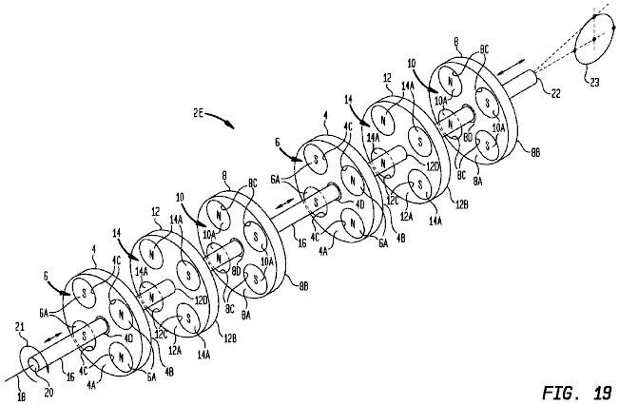

On comprendra que les constructions de l'appareil d'entraînement magnétique supplémentaires peuvent être implémentés à l'aide de multiples ensembles de supports magnétiques. Un exemple de configuration est représenté par le dispositif d'entraînement magnétique construction 2E de Fig.19. La commande magnétique selon la construction d'appareils 2E est basée sur l'entraînement magnétique construction d'appareils 2A de la Fig.7, à l'exception qu'il y a deux séries de supports magnétiques, comprenant chacun des premier, deuxième et intermédiaire des supports magnétiques 4, 8 et 12, fixé sur l' l'arbre 16. Comme dans le champ magnétique appareil d'entraînement de construction 2A, un élément d'entraînement d'entrée 21 est couplée à la première partie d'extrémité 20 de l'arbre principal 16. la seconde partie d'extrémité 22 de l'arbre principal 16 est couplé fonctionnellement à une sortie rotative unique 23, tel qu'un vilebrequin.

Fig.20 montre un autre appareil d'entraînement construction 2F magnétique qui est également basé sur le lecteur magnétique la construction d'appareils 2A de Fig.7, sauf que il y a deux arbres principaux 16, chacun avec son propre ensemble de premier, deuxième et intermédiaires porteurs d'aimants 4, 8 et 12. chaque arbre principal 16 possède son propre organe d'entraînement d'entrée 21 couplée à la première partie d'extrémité de l'arbre 20. Cependant, la seconde partie d'extrémité 22 de chaque arbre principal 16 est couplée à une sortie rotative unique 23, tel qu'un vilebrequin.

On appréciera que les modes de réalisation Fig.19 et Fig.20 peuvent avoir un nombre quelconque d'ensembles porte-aimants. Comme le montre, chaque transporteur jeu d'aimants pourrait avoir trois supports magnétiques formant deux zones d'interaction magnétique. Alternativement, une partie ou tous les ensembles d'aimants pourrait être basée sur le mode de réalisation de Fig.15-Fig.18, avec deux supports magnétiques formant une zone d'interaction magnétique.

Patrick Kelly
http ://www.free-energy-info.tuks.nl
http ://www.free-energy-info.com
http ://www.free-energy-info.co.uk

